**江苏省仪征中学 2022-2023 学年度第二学期高二政治学科导学案**

**第四课 准确把握概念**

**第1课时 概念的概述**

研制人：解晓玲 审核人：徐蓉 授课日期：

**本课在课程标准中的表述：**

《普通高中思想政治课程标准（2017年版2020年修订）》选择性必修3《逻辑与思维》内容要求：知道概念是反映事物本质属性的思维形式；了解概念的含义和基本特征。

**一、学科素养导向**

|  |  |
| --- | --- |
| **素养目标** | **重点关注** |
| **科学精神：**理解内涵和外延统一,掌握基本规律;理解概念思维形式反映事物本质属性。  **公共参与：**通过小组讨论的形式,准确把握概念的内涵和外延。 | **教学重点：**概念的含义、基本特征  **教学难点：**理解概念是通过揭示事物的本质属性而反映事物的思维方式；掌握概念之间的关系。 |

**二、基础知识导学**

**第一目题 概念的含义**

**1.含义:**

(1)属性及其划分:

①属性:事物的性质和关系统称为属性。事物的属性分为本质属性和非本质属性。

②本质属性:一事物成为自身并使该事物同其他事物区别开来的内部规定性。

(2)概念的含义:通过揭示事物的本质属性而反映事物的思维形式。

**2.表达形式:**

(1)表达形式:语词。

(2)语词的多样性:

① 语词形式多样:同一个概念可以有多个语词表达;

②表达内容多样:同一语词在不同的场合可以表达不同的概念。

**第二目题 概念的基本特征**

**1.内涵:**

(1)含义:所反映的事物的本质属性,反映事物“质”的规定性。

(2)性质:说明事物究竟“是什么”。

**2.外延:**

(1)含义:具有概念所反映本质属性的事物的范围。

(2)性质:说明概念所反映的那种事物“有哪些”。

**3.概念之间的关系:**

(1)实质:不同概念在所指范围上的关系。

(2)关系:

①相容关系:在范围上具有相同的部分。

|  |  |  |
| --- | --- | --- |
| 种类 | 内容 | 图示 |
| 全同  关系 | 两个概念的外延完全相同 | www.zqy.com |
| 属种  关系 | 一个概念的外延包含着另一个概念的全部外延,外延大的为属概念,外延小的概念为种概念 | www.zqy.com |
| 种属  关系 | www.zqy.com |

|  |  |  |
| --- | --- | --- |
| 交叉  关系 | 两个概念之间有而且只有一部分外延是相同的 | www.zqy.com |

②不相容关系:又称为全异关系。

|  |  |  |
| --- | --- | --- |
| 全异  关系 | 不具有相同部分 | www.zqy.com |
| 矛盾  关系 | 两个具有全异关系的概念包含在一个属概念中,且它们的外延之和等于该属概念的外延 | www.zqy.com |
| 反对  关系 | 两个具有全异关系的概念包含在一个属概念中,且它们的外延之和小于该属概念的外延 | www.zqy.com |

1. **重点难点导析**

**【拓展点拨1】比较概念与属性、概念与语词**

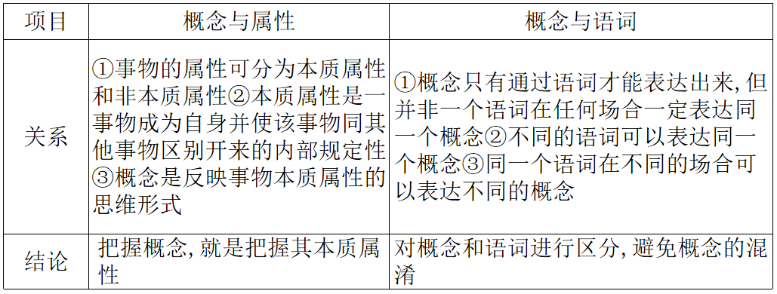

**【拓展点拨2】比较概念的内涵与外延**

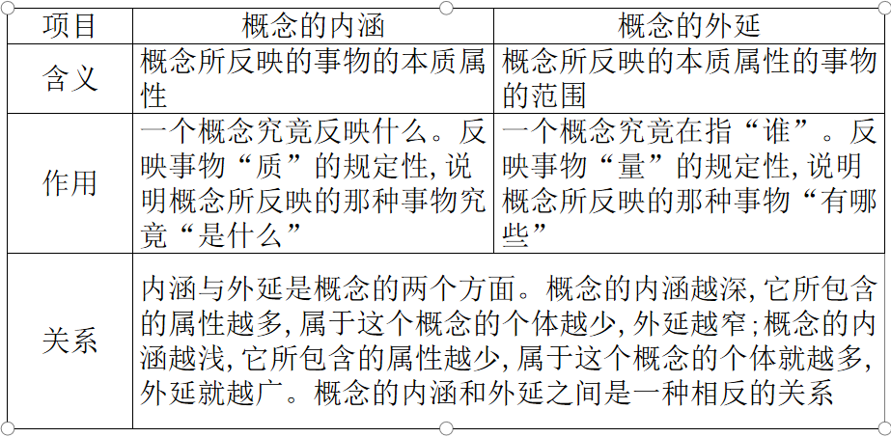

**【易错易混】**

1．动物与植物这两个概念之间关系是矛盾关系。( )

【答案】×

【解析】动物与植物这两个概念之间关系是反对关系，该观点错误。

2．“工人”和“工厂”两个概念的外延关系是种属关系。( )

【答案】×

【解析】“工人”和“工厂”这两个概念的关系应是全异关系。这一错误的实质在于将概念之间的关系混同于事物之间的关系，认为工人是在工厂里面工作的，所以认为“工人”这个概念的外延包含在“工厂”这个概念的外延里面。

3．任何概念都有外延。( )

【答案】×

【解析】真实概念，由于客观世界中存在着相应的事物，是有外延的；虚假概念，由于客观世界中不存在相应的事物，是没有外延的。故本题说法错误。

4．概念就是事物的本质属性，具有客观性、具体性。( )

【答案】×

【解析】事物的本质属性是客观存在的，人们认识了某一类事物的本质属性并把它们反映到头脑中来，才能产生某一类事物的概念。概念的形式是主观的，内容是客观的。反映某一类客观事物的概念不等于客观事物本身，它们之间是反映与被反映的关系。概念，一方面只抓住某一类所共有并且区别于其他事物的本质属性；另一方面，又不专指某个具体对象。概念具有抽象性和概括性。

5．每一事物只有一种属性，概念是反映事物属性的思维形式。( )

【答案】×

【解析】事物总有许多的性质和关系。事物的性质和关系统称为属性。事物的属性可分为本质属性和非本质属性。本质属性是一事物成为自身并使该事物同其他事物区别开来的内部规定性。概念就是通过揭示事物的本质属性而反映事物的思维形式。故本题说法错误。

6．语词和概念完全是一一对应的关系。( )

【答案】×

【解析】概念只有通过语词才能表达出来，但并非一个语词在任何场合都一定表达同一个概念。不同的语词可以表达同一个概念。同一个语词在不同的场合可以表达不同的概念。如果不作区分，就容易引起概念混淆。

**四、情境探究导思**

**议题一 概念的含义**

法国大作家雨果,有一次出国旅行,走到了某国边境。宪兵要检查登记,双方进行了一番问答。 “姓名?”

“雨果。”“干什么的?”“写东西的。”“以什么谋生?”“笔杆子。”

于是,宪兵在登记本上写道:“姓名:雨果。职业: 笔杆贩子。”堂堂的大作家竟然成了笔杆贩子。

**(1)运用概念的有关知识,分析宪兵为什么会闹出笑话。**

(2)雨果是法国文学史上最伟大的作家之一,被称为 “法兰西的莎士比亚”,是法国浪漫主义作家的代表人物。“作家”与“浪漫主义作家”之间是否存在种属关系?

**议题二 概念的基本特征**

1.有人将“选票分为赞成票和反对票”概念的外延关系画成下图。这种画法对吗?为什么?如果不正确,正确的图示关系应该是什么?

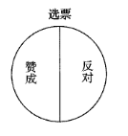

2.狭义的文化是相对于经济、政治而言的人类全部精神现象,只包括世界观、人生观、价值观等具有意识形态性质的内容。

请你结合概念的基本特征,分析这一观点。

**五、知识体系导构**

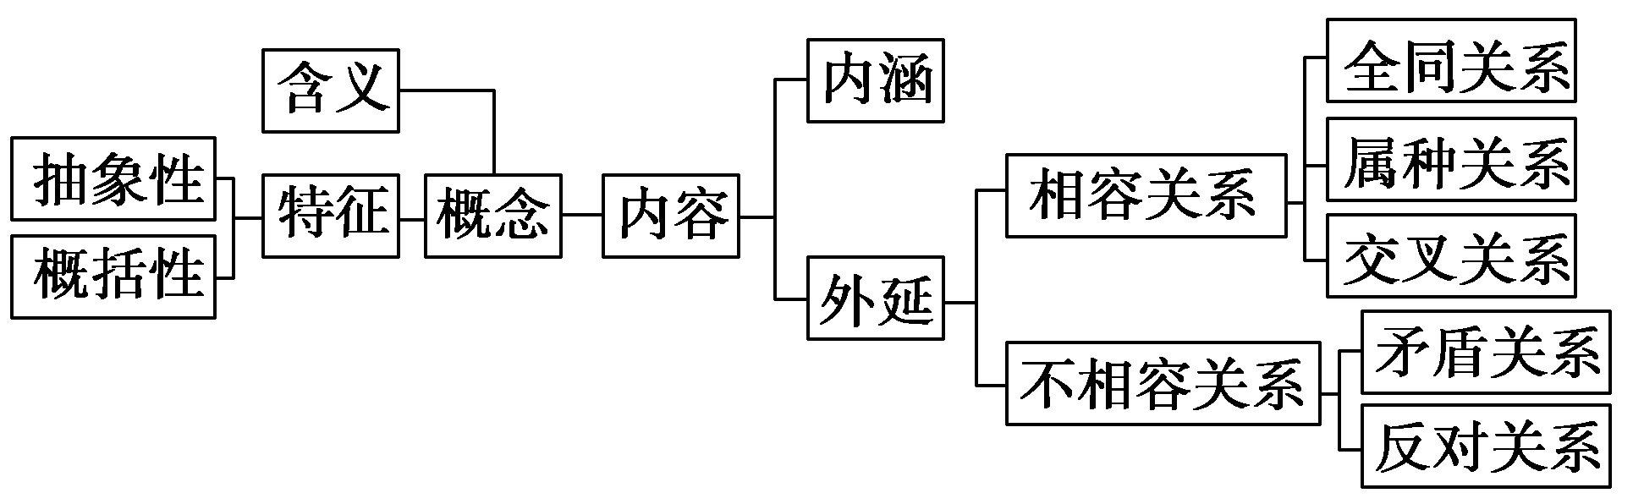

**六、同步巩固导练（完成练习时长：20-25 分钟）**

1．甲组同学用图表示两个概念外延之间的关系。下列组合中符合下图示意的是（   D  ）

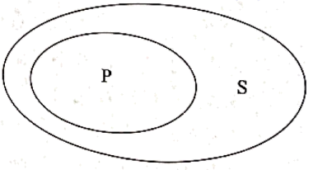

A．S：基层群众自治制度P：基本政治制度B． S：国体P：政体

C．S：侵权责任P：违约责任 D．S：担保物权P：质权

2．“白马非马”出自《公孙龙子·白马论》。是中国逻辑学家公孙龙提出的逻辑问题。

“白马非马，可乎？”曰：“可。”曰：“何战？”曰：“马者，所以命形也。白者，所以命色也。命色者，非命形也，故曰白马非马。”对此。下列认识正确的是（  D   ）

①公孙龙否认了白马与马的属种关系 ②公孙龙割裂了矛盾的普遍性和特殊性的辩证关系

③公孙龙认为“马”与“白马”的内涵相同、外延不同 ④若把“非”解读为“不等同于”，则白马非马的观点是正确的

1. ①③ B．②③ C．①④ D．②④

3．“有效合同”和“无效合同”与“动物”和“植物”，这两组概念之间的关系（   A    ）。

①都是不相容关系即全异关系②分别是矛盾关系、反对关系

③分别是反对关系、矛盾关系④都是不相容关系即反对关系

1. ①② B．①④ C．②③ D．③④

4．人们常说，概念是思维的细胞。下列对概念认识正确的有（    A   ）。

①概念是反映事物本质属性的思维方式 ②概念具有抽象性和概括性

③概念是反映事物内在联系的思维方式 ④概念具有具体性、形象性

1. ①② B．①④ C．②③ D．③④

5．小王同学元旦时给好朋友小李发了一个红包。小李：你这是什么意思。小王：没什么意思，意思意思。小李你这就不够意思了。小王：小意思。小李：你这人真有意思。小王：其实也没别的意思。小李：那我就不好意思了。他们的对话体现的道理有（   A    ）。

①同一个语词在不同的场合可以表达不同的概念②不同的语词可以表达同一个概念

③如果不作区分，就容易引起概念混淆④一个语词在任何场合都一定表达同一个概念

1. ①③ B．②③ C．②④ D．③④

6．“输”和“赢”这两个概念外延之间的关系用图示可表示为（   A    ）。

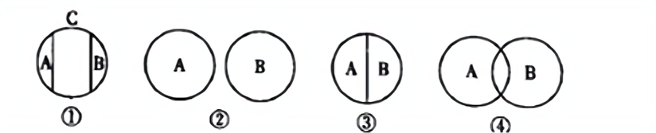

A．①② B．①④ C．②③ D．③④

7．下列各项与“负数”构成互相矛盾的概念是(  A     )

A．非负数 B．整数 C．正数 D．有理数

8．桌子既包括木桌、石桌，也包括圆桌、方桌或书桌、饭桌等。而桌子这个概念是所有的桌子的共同本质，即“有桌面，有支柱，能够在上面放置东西或进行操作”，而不管它是木头的还是石头的，是方的还是圆的，是书桌还是饭桌。这表明概念具有(   D    ) ①整体性 ②概括性 ③抽象性 ④系统性

A．①② B．③④ C．①④ D．②③

9．某次交通整治民意代表座谈会的代表中，一个是黑龙江人，两个是北方人，一个是广东人，两个只负责客运业务，三个只从事货物运输。如果以上的介绍涉及了该次座谈会的所有代表，则参加这次座谈会的代表（　B　）

A．最少可能是3人，最多可能是8人 B．最少可能是5人，最多可能是8人

C．最少可能是5人，最多可能是9人 D．最少可能是3人，最多可能是9人

10．亚运会期间，某楼住着中国队的8名运动员。其中，1个是吉林人，2个是北方人，1个是福建人，2个是田径运动员，3个是主力运动员。上述情况统计涉及了该楼的这8名运动员。以下与题干所述信息相矛盾的是（　D　）

A．田径运动员都不是主力运动员 B．吉林运动员不是主力运动员

C．主力运动员都是南方人 D．福建人是主力运动员

11．概念就是通过揭示事物的本质属性而反映事物的思维形式。它在思维中所起的作用是（　B　）

①借助概念，人们可以把不同对象区分开来 ②概念是内涵和外延的统一

③概念比感性认识更能深刻地反映客观现实 ④借助概念，人们可以把语词抽象地表达出来

A．①② B．①③ C．②④ D．③④

12．概念的内涵是指概念所反映的事物的本质属性，它反映事物“质”的规定性，说明概念所反映的那种事物究竟“是什么”。下列不是从内涵方面说明概念的是（　D　）

A．单身汉是未婚、成年的男性 B．商品是用来交换的劳动产品

C．鱼是用鳃呼吸、用鳍游水，有脊椎的水生动物

D．社会关系包括经济、政治、思想、文化以及家庭等各方面的关系

13．不忘初心、好嗨哟、断舍离、996、硬核……成为2019年的网络热词，其中“硬核”的概念为很厉害、很彪悍、很刚硬。下列关于“概念”的说法正确的是（　D　）

A．概念是抽象思维的唯一形式 B．同一个语词只能表达同一个概念

C．概念的内涵和外延是固定不变的 D．概念就是通过揭示事物的本质属性而反映事物的思维形式

14．下列正确表达a学生、b教师、c共青团员、d中学生四个概念之间外延关系的图是(   C    )

A．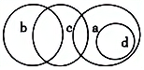B．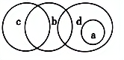C．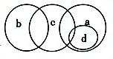D．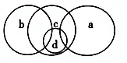

15．下列图能够准确地表示出马克思主义（a）、毛泽东思想（b）、中国特色社会主义理论体系（c）三者之间的相互关系的是（　B　）

A．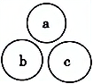B．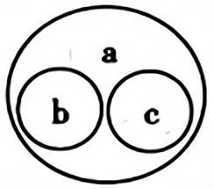C．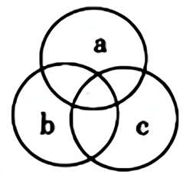 D．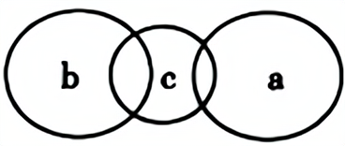

16.材料一   小明在超市中看到了琳琅满目的商品：水果、蔬菜、面粉、服装、家电……到底什么是“商品”呢？他查阅了很多资料，才知道经济学中给商品的定义是“用于交换的劳动产品”。

材料二   广西平南县公安局民警胡平涉嫌故意杀人，自此案开庭以来，网上一片“喊杀”之声。这种情绪也波及了胡平的辩师。在网站的留言板上，最受追捧的前五条留言，有三条直接指向其律师“胡平是坏人，还要有辩护律师为其辩护，好像坏人犯错还有理一样”为其，随之附送的都是“讼棍”“没人性”“禽兽不如”等字眼。

(1)结合材料一中的示例，谈谈你对概念的基本特征的理解。

(2)运用逻辑的相关知识，评析“胡平是坏人，还要有辩护律师为其辩护，好像坏人犯错还有理一样”这一观点。

【参考答案】(1)①概念具有两个基本特征：概念的内涵和外延。②要知道商品这个概念究竟反映什么，就要弄清楚商品这个概念的内涵是什么。概念的内涵是指概念所反映的事物的本质属性，它反映事物“质”的规定性，说明概念所反映的那种事物究竟“是什么”。商品这个概念的内涵是“用于交换的劳动产品”。③要知道商品这个概念究竟是在指“谁”，就要弄清楚商品这个概念的外延是什么。概念的外延是指具有概念所反映的本质属性的事物的范围，它说明概念所反映的那种事物“有哪些”。商品这个概念的外延是“琳琅满目的商品”。

(2)①题中观点犯了混淆概念的逻辑错误，同一个语词在不同的场合可以表达不同的概念，同一个概念也可以用不同的语词来表达，并非一个词语在任何场合都表达同一个概念。②由这个观点的语境可以看出，律师为被告辩护是表示法律规定被告可以行使的一种权利；犯了罪还有理辩护是一种开脱罪行的诡辩。本题说明，不能把一个语词在不同语境中的不同含义混为一谈。

|  |  |  |  |  |  |  |  |  |  |  |  |
| --- | --- | --- | --- | --- | --- | --- | --- | --- | --- | --- | --- |
| **题号** | 1 | 2 | 3 | 4 | 5 |  | 6 | 7 | 8 | 9 | 10 |
| **答案** |  |  |  |  |  |  |  |  |  |  |  |
| **题号** | 11 | 12 | 13 | 14 | 15 |  | **选1** | **选2** | **选3** | **选4** | **选5** |
| **答案** |  |  |  |  |  |  |  |  |  |  |  |

**【补充练习】**

1．“请不要相信胜利就像山坡上的蒲公英一样唾手可得，但是请相信，世上总有美好值得我们全力以赴，哪怕粉身碎骨。”2022年12月18日，卡塔尔世界杯完美落幕，这是首次在北半球冬季举行的世界杯足球赛。世界杯赛程分为预选赛阶段和决赛阶段，共有32支球队参赛，最终阿根廷队夺冠。对此，下列几组概念之间的外延关系相同的是( C ) A．①③ B．①④ C．②③ D．②④

①蒲公英——植物     ②参赛球队——阿根廷队③北半球国家——卡塔尔         ④预选赛阶段——决赛阶段

2．中国式现代化，是中国共产党领导的社会主义现代化，既有各国现代化的共同特征，更有基于自己国情的中国特色，是对已有现代化理论的创新和超越，是中国智慧、中国方案的集中体现，是人类文明发展的新形态和新样式。中国式现代化( D )

①与现代化在概念的外延上是属种关系 ②拓展了发展中国家走向现代化的途径

③实现了中华民族有史以来最为广泛而深刻的社会变革

④是马克思主义关于现代化的普遍性理论与中国特殊国情相结合的产物

A．①③ B．①④ C．②③ D．②④

3．概念正确是进行逻辑思维的基本要求。下列对概念外延之间的关系分析正确的是( D )

|  |  |  |  |
| --- | --- | --- | --- |
| ① | 全同关系 | S：“抗疫志愿者” | P：“最美逆行者” |
| ② | 属种关系 | S：“模范党员” | P：“优秀干部” |
| ③ | 矛盾关系 | S：“主观唯心主义” | P：“客观唯心主义” |
| ④ | 反对关系 | S：“转移性收入” | P：“财产性收入” |

A．①② B．①④ C．②③ D．③④

4．下列图示反映了概念外延关系的几种情况。以下说法与图示对应正确的是( B )

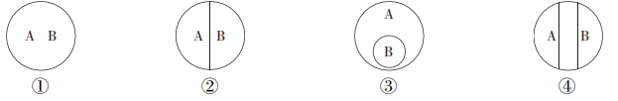

①不符合法律要求的行为必然是违法行为 ②与我国建交的国家都不与台湾进行往来

③实现社会主义现代化一个民族都不能少 ④不论是正面的还是反面的教训都要吸收

A．①② B．①③ C．②④ D．③④

5．恩格斯在《在马克思墓前的讲话》中饱含深情地说，“3月14日下午两点三刻，当代最伟大的思想家停止思想了”“这位巨人逝世以后所形成的空白，不久就会使人感觉到”。从概念之间的外延关系角度看，恩格斯所使用的“当代最伟大的思想家”“这位巨人”之间的关系是( C )

A．属种关系 B．种属关系 C．全同关系 D．交叉关系

6．G20峰会是一个国际经济合作论坛，旨在推动已工业化的发达国家和新兴市场国家之间就实质性问题进行开放及有建设性的讨论和研究，以寻求合作并促进国际金融稳定和经济的持续增长。按照以往惯例,国际货币基金组织与世界银行列席该组织的会议。2022年G20峰会将于11月15日至16日在印度尼西亚共和国召开。

印度尼西亚共和国(a)地处亚洲(b)，是亚洲国家(c)，是二十国集团成员国(d)。请你用欧拉图(用圆圈图形来表示概念外延间的各种关系的直观工具)表示以上四个概念间的关系。

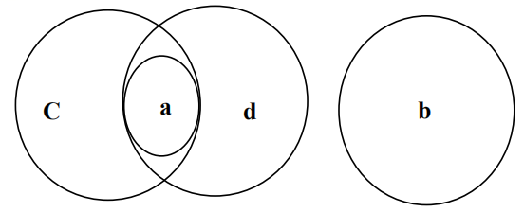

**江苏省仪征中学 2022-2023 学年度第二学期高二政治学科导学案**

**第四课 准确把握概念**

**第2课时 明确概念的方法**

研制人：解晓玲 审核人：徐蓉 授课日期：

**本课在课程标准中的表述：**

《普通高中思想政治课程标准（2017年版2020年修订）》选择性必修3《逻辑与思维》内容要求：明确概念的方法，理解任何概念都是内涵与外延的统一。

**一、学科素养导向**

|  |  |
| --- | --- |
| **素养目标** | **重点关注** |
| **科学精神：**知道定义的含义、结构和方法、规则，正确认识划分的含义，明确划分规则。  **公共参与：**遵循规则，正确运用概念，发扬科学精神，提高辩证思维能力。 | **教学重点：**定义的含义、目的、构成和方法，下一个正确定义的要求；划分的含义、方法、构成，作出正确划分的要求。  **教学难点：**下一个正确定义的要求；作出正确划分的要求。 |

**二、基础知识导学**

**第一目题 明确内涵的方法**

1．定义的含义：定义是从内涵方面明确概念的逻辑方法。给一个概念下定义，就是用简明的语句揭示概念所反映的客观事物的本质属性。

2．定义的构成：定义由被定义项、定义项和定义联项三部分构成。

3．下定义的方法：定义的最基本、最常用的方法是：种差加属概念。这里的属概念是指被定义项的属概念。种差指同一属概念下的种概念之间的差别，即“被定义项”与其同属的其他种概念之间的差别。“种差”和“属概念”相加构成定义项，用定义联项将被定义项和定义项联结起来，就构成定义。

4．下定义的要求

(1)要下一个正确的定义，首先，应该具备相应的科学知识，正确地认识对象，把握其本质属性。

(2)其次，应该遵循必要的逻辑规则。

①定义项与被定义项的外延必须全同。否则，就会犯“定义过宽”或“定义过窄”的逻辑错误。

②定义项不能直接或间接地包含被定义项。否则，就会犯“同语反复”或“循环定义”的逻辑错误。

③定义一般不能用否定形式。否则，就会犯“否定定义”的逻辑错误。

④定义不能用比喻。否则，就会犯“比喻定义”的逻辑错误。

**第二目题 明确外延的方法**

1．划分的含义：划分是从外延方面明确概念的逻辑方法。它是依据一定的标准，把一个概念的外延分为几个小类。小类是大类的种，大类是小类的属，划分就是把一个属分为几个种的逻辑方法。划分由母项和子项两部分构成。

2．划分的规则

首先，必须充分了解概念所反映的对象之间的客观关系；其次，要遵循划分的逻辑规则。

①子项的外延之和必须等于母项的外延。否则，就会犯“划分不全”或“多出子项”的逻辑错误。

②在同一次划分中，只能用同一个标准。否则，就会犯“划分标准不一”的逻辑错误。

③划分应该逐级进行，不能越级。否则，就会犯“越级划分”的逻辑错误。

3．内涵与外延

(1)任何概念都是内涵和外延的统一。准确地把握概念，既要弄清概念的内涵，又要分清概念的外延。

(2)认识对象是变化发展的，反映认识对象的概念也会发生变化，概念的内涵和外延不可能固定不变。

(3)随着认识的不断深化，人们对概念内涵和外延的理解也会越来越深刻和精确。

**三、重点难点导析**

**【易错易混】**

1.划分就是把一个概念的外延分为几个部分的逻辑方法。划分的子项的外延之和必须小于母项的外延。

答案：×

解析：认识对象是变化发展的，反映认识对象的概念也会发生变化，概念的内涵和外延不可能固定不变。同时，随着认识的不断深化，人们对概念内涵和外延的理解也会越来越深刻和精确。

2.正确概念的内涵和外延都是一成不变的。

答案：×

解析：认识对象是变化发展的，反映认识对象的概念也会发生变化，概念的内涵和外延不可能固定不变。同时，随着认识的不断深化，人们对概念内涵和外延的理解也会越来越深刻和精确。

3.概念的内涵和外延是固定不变的。

答案：×

解析：认识对象是变化发展的，反映认识对象的概念也会发生变化，概念的内涵和外延不可能固定不变。同时，随着认识的不断深化，人们对概念和外延的理解也会越来越深刻和精确。

4.说明了被定义项不是什么，也就揭示了它究竟是什么。

答案：×

解析：定义一般不能用否定形式。否定形式只是说明被定义项不是什么，而没有揭示它究竟是什么。违反这一逻辑规则，就会犯“否定定义”的逻辑错误。

**四、情境探究导思**

**议题一**

**探究活动二：** 假设以下语句都是定义。

◆商品是劳动产品。

◆商品是用人民币交换的劳动产品。

◆麻醉就是麻醉剂所起的作用。

◆哲学不是文学。

◆儿童是祖国未来的花朵。

**探究问题：**这些定义正确揭示了概念的内涵吗？

**议题二**

材料一：到底什么是哲学上讲的意识？不仅要理解意识的定义——客观存在在人脑中能动的反映，而且要能列举出属于意识范畴的东西，如思想、计划、感情……

材料二：很多年前，通讯工具的外延只限于电话、电报等，而今通讯工具的外延已经扩展为电话、电报、短信、电子邮件、微信、QQ等等。

材料三：思维是不断发展的。每个时代都会产生具有时代特色的新概念，如现在流行的“网购”“云计算”“大数据”“区块链”等。

**探究问题：**结合上述材料，你认为概念的内涵和外延是固定不变的吗？

**五、知识体系导构**

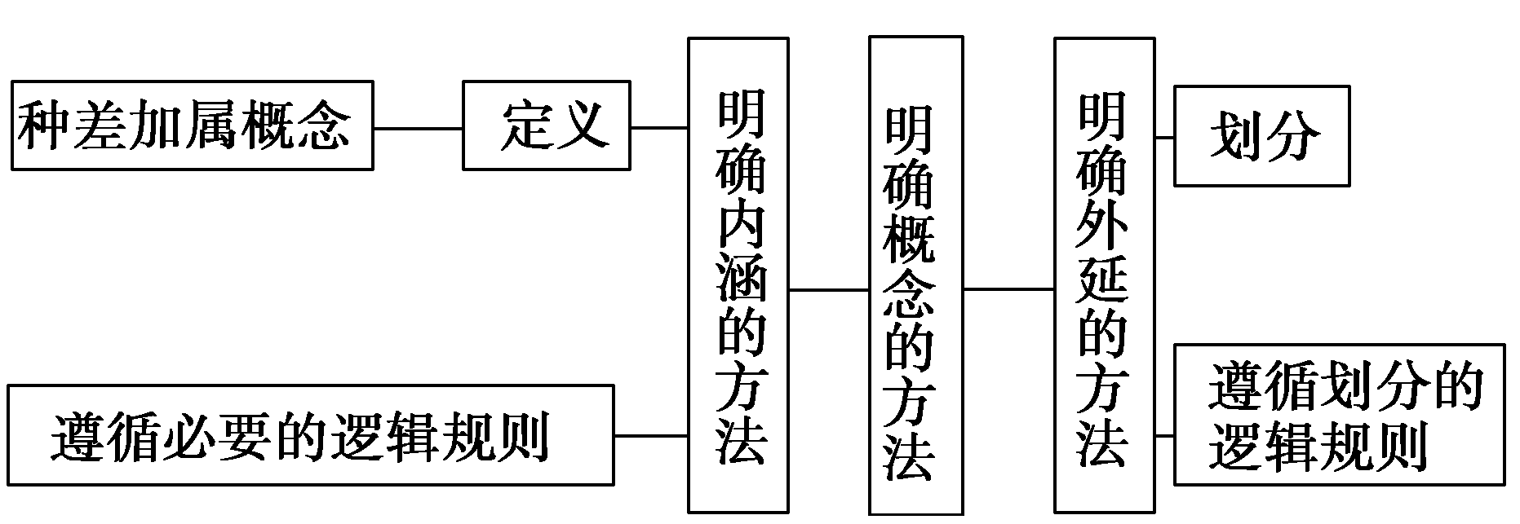

1. **同步巩固导练（完成练习时长：20-25 分钟）**

1．我们给椅子下定义。首先，椅子是一种家具，家具是属概念，椅子是种概念。和椅子并列的家具还有桌子、橱柜、茶几等等，椅子和它们不同的特点就是有靠背、有的还有扶手，供人坐，这就是种差。因此，椅子的定义表述为“是一种有靠背、有的还有扶手的供人坐着的家具。”这说明（　A　）

①定义须抓住事物的本质属性 ②属加种差概念是下定义最基本、最常用的方法

③不能犯“定义过宽”的逻辑错误 ④定义不能用比喻

A．①② B．①③ C．②④ D．③④

2．“国家就是资产阶级统治无产阶级的专政工具。国家可分为资本主义国家和社会主义国家。”这段话中所包含的逻辑错误是（ C ）。

A．定义过宽、划分不全 B．比喻定义、多出子项 C．定义过窄、划分不全 D．定义过窄、多出子项

3．给概念下定义要遵循的逻辑规则有（ B  ）。

①正确地认识对象、把握对象的本质属性②定义项不能直接或间接地包含被定义项

③定义项与被定义项所指的外延必须全同④弄清概念所反映的对象之间的客观关系

A．①② B．②③ C．②④ D．③④

4．“战争分为正义战争和非正义战争”，在这个划分中（  A ）。

①“正义战争”和“非正义战争”是“战争”的子项②“战争”是划分的子项，也是划分的母项的属

③“战争是否具有正义属性”是划分小类的标准④“战争”是“正义战争”和“非正义战争”的种

A．①③ B．①④ C．②③ D．③④

5．美国著名科学家富兰克林有一位仆人，有一次他问富兰克林：“主人，绅士是什么？”富兰克林回答说：“这是一种生物，是一个能吃、能喝、会睡觉，可是什么也不会做的有生命的东西。”过了一会儿，仆人跑到富兰克林身边说：“主人，我现在知道绅士是什么东西了。人在工作，马在干活，犍牛也在劳动，唯有猪只知道吃睡而什么也不干。毫无疑问，猪便是绅士了。”仆人之所以闹出把猪当绅士的笑话，是因为富兰克林对“绅士”的定义（　C　）

①没有揭示出其本质属性       ②犯了“比喻定义”的错误A．①③ B．②③

③犯了“偷换概念”的错误      ④犯了“定义过宽”的错误C．①④ D．②④

6．张老师说：“我校大部分教师是青年教师，只有少数老教师和女教师。”这句话的逻辑错误是（　C　）

①划分不全       ②子项相容       ③多出子项       ④划分标准不一

A．①② B．①③ C．②④ D．③④

7．过去，我们在道德宣传上有很多不切实际的高调，以至于不少人口头说一套、背后做一套，发生人格分裂现象。通过对此种现象的思考，有的学者提出，我们只应该要求普通人遵守“底线伦理”。根据你的理解，以下作为“底线伦理”的定义最合适的是（　D　）

A．底线伦理就是不偷盗、不杀人 B．底线伦理不是要求人无私奉献的伦理

C．如果把人的道德比作一座大厦，底线伦理就是该大厦的基础部分

D．底线伦理是作为一个社会普通人所应遵守的一些最起码、最基本的行为规范和准则

8．某地有一年高考录取分数线为520分，招生委员会为了便于管理，把考生的档案分成两类：一类是520分以上的，另一类是520分以下的。招生委员会所作的划分的错误之处在于（ A ）

A．划分不全 B．划分标准不一 C．子项相容 D．多出子项

9．S省2020年的高考录取分数线为499分，其招生委员会为了便于管理，把考生的档案分成两类：一类是499分以上的，另一类是499分以下的。招生委员会所做的划分错误在于（ A  ）

A．划分不全 B．越级划分 C．定义过窄 D．偷换概念

10．划分是把一个属概念分为它的各个种概念，以明确概念外延的一种逻辑方法。正确的划分要求划分出的各项外延之和必须等于母项，而且要采用同一标准，子项的外延不相容，而且是同一层次的概念。下列语句作为划分正确的是（ D  ）

A．直系亲属分为“双亲”“胞亲”“配偶”和“子女”B．战争分为常规武器战争和非常规武器战争

C．地球分为南半球和北半球 D．健康分为心理健康和生理健康

11．“商品是用于交换的劳动产品”与“商品是劳动产品”，“儿童是18岁以下的任何人”与“儿童是祖国未来的花朵”，通过以上两组语词对比，对我们准确定义的逻辑规则启示是（  A ）

①被定义项要恰当归类，定义项与被定义项外延要全同

②定义一般不能用否定形式，应该揭示被定义项是什么

③定义不能用比喻，应当准确揭示被定义项的本质属性

④定义项不能包含被定义项，避免同语反复或循环定义

A．①③ B．②④ C．①④ D．②③

12．下列语句都属于不正确的划分，其中违反“子项的外延之和必须等于母项的外延”这一规则的是（ C ）

①句子可以分为陈述句、疑问句、感叹句 ②人可以分为成年人、未成年人、男人和女人

③概念之间的外延关系可分为相容关系、反对关系、矛盾关系

④虚词分为副词、介词、连词、助词、叹词、拟声词和代词

A．①③ B．②③ C．①④ D．②④

13．明确概念的外延，我们可以依据一定的标准，运用划分的方法，将一个概念的母项划分为若干子项，来达到准确把握概念外延的目的。下列划分符合划分规则的是（ C ）

①在民主选举中，选票可分为赞成票和反对票 ②犯罪可以分为过失犯罪和故意犯罪

③唯心主义包括主观唯心主义、客观唯心主义和唯物主义 ④人分为成年人和未成年人

A．①② B．①③ C．②④ D．③④

14．没有规矩，不成方圆。给概念下定义也必须遵循一定的定义规则，违背定义规则就会犯相应的逻辑错误。下列定义与其违反的逻辑错误对应正确的是（ C ）

①商品是指具有使用价值的一切物品——定义过窄 ②纵火罪是指因为纵火而构成的犯罪——同语反复

③长臂管辖是指一条罪恶的黑手伸到别国越境管辖——比喻定义

④无机物是指不含碳的化合物——否定定义 A．①② B．①④ C．②③ D．③④

15．2020年11月2日，国务院办公厅发布的《新能源汽车产业发展规划（2021-2035年）》指出，发展新能源汽车是我国从汽车大国迈向汽车强国的必由之路，是应对气候变化、推动绿色发展的战略举措。下面关于新能源汽车的概念符合定义的最基本、最常用的方法的是（  B ）

A．新能源汽车指混合动力电动汽车，纯电动汽车、燃料电池电动汽车.其他新能源汽车

B．新能源汽车是指采用非常规的车用燃料作为动力来源，具有新技术、新结构的汽车

C．新能源汽车不是燃烧汽油、柴油等传统能源燃料的汽车，它可以大大减少碳排放量

D．混合动力电动汽车、纯电动汽车、燃料电池电动汽车等都是新能源汽车

**二、材料分析题**

16．材料一 有个医生自称擅长外科。军营里有位副将在战场上中了流箭，箭头深深地扎进膜内，他立即请那位医生来施行手术。医生掏出一把大剪刀，剪去了露在外面的半截箭杆，就要告辞。副将说：“箭头还扎在肉里头，怎么不取出来？”医生说：“这是内科的事，与外科无关。”

材料二 某校高二思想政治课堂上，老师给学生写下下面六句话，供同学们分析：①数学就是研究客观世界的数量关系的科学；②木材就是木料；③逻辑学不是心理学；④电视机可分为彩色、黑白、进口三种；⑤工人——中国工人——四川工人；⑥一年分为春、夏、秋、冬四季。

材料三 很多年前，通信工具的外延只限于电话、电报等，而今通信工具的外延已经扩展为电话、电报、短信、电子邮件、微信、QQ等等。思维是不断发展的。每个时代都会产生具有时代特色的新概念，如现在流行的“网购”“云计算”“大数据”“区块链”等。

结合材料，运用“明确概念的方法”的知识，回答下列问题。

(1)材料一中的那位医生的说法有哪些错误？给我们哪些启示？

(2)请分析材料二中六句话作为定义或划分是否正确，并说明理由。

(3)结合材料三，你认为概念的内涵和外延是固定不变的吗？

(1)①那位医生错在没有准确把握“内科”和“外科”的内涵，从而混淆了二者的外延。②这启示我们，把握概念，要运用种差加属的方法下定义，要正确认识对象，把握其本质属性。

(2)①中定义不正确。违反了“定义项与被定义项外延必须全同”的规则，犯了“定义过窄”的逻辑错误。②中定义不正确。违反了“定义项不能直接或间接地包含被定义项”的规则，犯了“同语反复”的逻辑错误。③中定义不正确。违反了“定义项与被定义项外延必须全同”和“定义一般不能用否定形式”的规则，犯了“定义过宽”和“否定定义”的逻辑错误。④中划分不正确。违反了“在同一次划分中，只能用同一个标准”的规则，犯了“划分标准不一”和“子项相容”的逻辑错误。⑤中划分正确。“中国工人”是对“工人”的限制，“四川工人”是对“中国工人”的限制。⑥中划分不正确。这是由整体到部分的分解，并非从属概念到种概念的划分.

(3)①任何概念都是内涵和外延的统一。准确地把握概念，既要弄清概念的内涵，又要分清概念的外延。②认识对象是变化发展的，反映认识对象的概念也会发生变化，概念的内涵和外延不可能固定不变。（分③同时，随着认识的不断深化，人们对概念内涵和外延的理解也会越来越深刻和精确。

|  |  |  |  |  |  |  |  |  |  |  |  |
| --- | --- | --- | --- | --- | --- | --- | --- | --- | --- | --- | --- |
| **题号** | 1 | 2 | 3 | 4 | 5 |  | 6 | 7 | 8 | 9 | 10 |
| **答案** |  |  |  |  |  |  |  |  |  |  |  |
| **题号** | 11 | 12 | 13 | 14 | 15 |  | **选1** | **选2** | **选3** | **选4** | **选5** |
| **答案** |  |  |  |  |  |  |  |  |  |  |  |

**【补充练习】**

1．要给概念下一个正确的定义，首先，应该具备相应的科学知识，正确认识对象，把握其本质属性；其次，应该遵循必要的逻辑规则。下列定义与其逻辑错误搭配一致的是( A )

①“诗歌不是自然科学”——否定定义 ②“教师是祖国的园丁”——比喻定义

③“商品是用于交换的劳动产品”——定义过窄④“区块链是一种全新的分布式基础架构与计算方式”——循环定义

A．①② B．①④ C．②③ D．③④

2．任何概念都是内涵和外延的统一。明确概念，既要用下定义的方法明确概念的内涵，又要用划分的方法分清概念的外延。下列对明确概念内涵和外延分析正确的是( C )

①社会科学就是研究社会学的科学——定义过宽 ②木材就是木料——同语反复

①杂志分为季刊、月刊、自然科学刊物——划分标准不一 ④果园里种有苹果、橙子和水果——划分不全

A．①③ B．①④ C．②③ D．②④

3．以下说法犯了“多出子项”的逻辑错误的是( C )

A．第一顺序继承人分为父母、配偶、子女和有抚养关系的继子女

B．合同分为有效合同、无效合同和书面合同

C．哲学的基本派别分为唯物主义和唯心主义、辩证法和形而上学

D．宇宙飞船分为轨道舱、返回舱、推进舱、附加段

4．下定义时，定义项不能直接或间接地包含被定义项，否则就会犯“同语反复”或“循环定义”的逻辑错误。下列定义犯了“同语反复”错误的是( B )

A．刑法是惩治贪污犯的法律条文 B．营养学就是研究营养的科学

C．原因就是引起结果出现的现象，而结果就是由原因所引起的现象

D．理性活动是人区别于动物的高级神经活动，而高级神经活动是人的理性活动

5．下列划分及其所犯错误对应正确的是( D )

①调解分为人民调解、行政调解、仲裁调解、诉讼调解、诉讼外调解——多出子项

②第一顺序继承人分为父母、配偶、子女和有抚养关系的继子女——越级划分

③知识产权分为著作产权、专利权、注册商标专用权、土地承包经营权——划分标准不一

④自然人的民事行为能力类型分为完全民事行为能力人、限制民事行为能力人——划分不全

A．①③ B．①④ C．②③ D．②④

6．概念是逻辑思堆的细胞。定义是从内涵方面明确概念的逻辑方法，是用简明的语句揭示概念所反映的客观事物的本质属性。划分是从外延方面明确概念的逻辑方法，是依据一定的标准把一个概念的外延分为几个小类。

某校高中思想政治课堂上，老师为帮助学生明确概念的方法，掌握必要的逻辑规则，举例如下。请仿照举例判断①②③是否正确？并说明理由。

|  |  |  |  |
| --- | --- | --- | --- |
| 序号 | 举例 | 判断 | 理由 |
| 示例 | 法律意义上的抚养不是平辈人之  间在物质上和生活上相互扶助。 | 定义不正确 | 违反了“定义一般不能用否定形式”的规则，犯了“否定定义”的逻辑误。 |
| ① | 民法是指调整平等主体的自然人、法人和非法人组织之间的人身关系的法律规范的称。 |  |  |
| ② | 推理分为演绎推理、归纳推理、类比推理、必然推理和或然推理。 |  |  |
| ③ | 概念之间的外延关系可以分为相容关系、反对关系和矛盾关系。 |  |  |

【答案】

|  |  |  |  |
| --- | --- | --- | --- |
| 序号 | 举例 | 判断 | 理由 |
| ① | 民法是指调整平等主体的自然人、法人和非法人组织之间的人身关系 | 定义不正确 | 违反了“定义项与被定义项外延必须合同”的逻辑规则，犯了“定义过窄”的逻辑错误（答出违反的逻辑规则或犯的逻辑错误可得分） |
| ② | 推理分为演绎推理、归纳推理、类比推理、必然推理和或然推理。 | 划分不正确 | 违反了“在同一次划分中，只能用同一个标准”的逻辑规则，犯了“划分标准不一”的逻辑错误（答出逻辑规则或逻辑错误可得分 |
| ③ | 概念之间的外延关系可以分为相容关系、反对关系和矛盾关系。 | 划分不正确 | 违反了“划分应该逐级进行，不能越级”的逻辑规则，犯了“越级划分”的逻辑错误 |

**江苏省仪征中学 2022-2023 学年度第二学期高二政治学科导学案**

**第五课 正确运用判断**

**第1课时 判断的概述**

研制人：解晓玲 审核人：徐蓉 授课日期：

**本课在课程标准中的表述：**

《普通高中思想政治课程标准（2017年版2020年修订）》选择性必修3《逻辑与思维》内容要求：知道判断及其基本特征；结合具体的判断活动，区分判断的不同类型。

**一、学科素养导向**

|  |  |
| --- | --- |
| **素养目标** | **重点关注** |
| **科学精神：**通过分析比较判断的不同类型的特点，提高思维能力，培养合作学习的能力和竞争与合作并存的意识，发扬科学精神。  **公共参与：**根据形成恰当判断的条件，自觉进行正确判断。 | **教学重点：**了解判断及其基本特征，区分真判断和假判断，判断的表达与类型。  **教学难点：**正确理解检验判断正确与否的标准及两个基本特征之间的关系，判断与语句的关系。 |

**二、基础知识导学**

**第一目题 判断及其基本特征**

**1.使用判断的原因：**

判断就是对认识对象情况有所断定的思维形式。

**2.判断的基本特征。**

a.对认识对象有所断定。断定的方式有两种：一是肯定，二是否定。如果既不肯定什么，又不否定什么，就不是判断。

b.有真假之分。既然判断是对认识对象情况的断定，判断就有与认识对象实际情况是否符合的问题。如果一个判断的断定符合认识对象的实际情况，它就是真的;否则，它就是假的。

**3.检验判断正确与否的标准：社会实践**

①判断来源于人们的社会实践,其正确与否要经受社会实践的检验。

②符合实际的判断就是真判断,不符合实际的判断就是假判断。

③有断定就会有真假,判断的这两个基本特征是相互联系的。

**第二目题 判断的表达与类型**

**1.判断的表达——语句**

判断是通过语句表达的。判断是语句的思想内容，语句是判断的语言形式。

**2.把握不同类型判断的原因：**

要准确地把握不同判断的逻辑性质，需要清楚地了解判断的类型。

判断是认识事物的工具，是构成推理的基本要素，只有清楚了解判断的类型，才能正确地运用各种判断形式构成相应的推理形式，获得对客观事物的正确认识。

**3.判断的类型：**

(1)简单判断：指直接由概念构成而不包含其他判断的判断。

简单判断包括性质判断和关系判断。

(2)复合判断：本身包含其他判断的判断叫作复合判断。

复合判断包括联言判断、选言判断和假言判断。

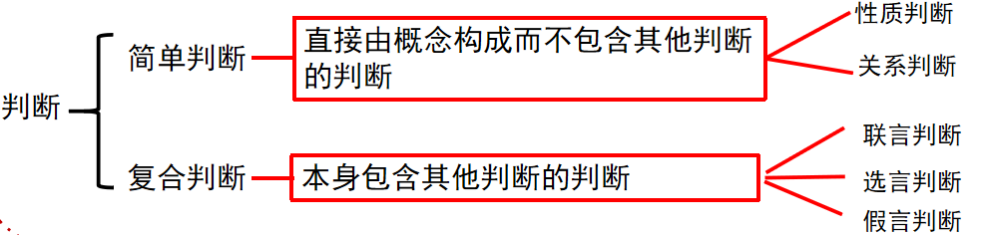

**三、重点难点导析**

【全面理解判断】

|  |  |  |  |
| --- | --- | --- | --- |
| 特征 | 分类 | 举例 | 总结 |
| 基本特征之一:判断就是对思维对象有所肯定或否定 | 所谓肯定判断,就是断定思维对象具有某种属性的判断 | ①这是一本很好看的书  ②水结成冰是一种物理反应 | 判断的第一个特征便是指它必须要对思维对象有所肯定(即作肯定判断)或否定(即作否定判断)。也就是说,判断与肯定或否定这种形式无关,重要的是必须要有所断定。否则,就不称其为判断 |
| 所谓否定判断,就是断定思维对象不具有某种属性或者否定思维对象具有某种属性的判断 | ①《金瓶梅》不在中国古代四大名著之列  ②李清照的《渔家傲·天接云涛连晓雾》没有她以往的婉约风格 |
| 基本特征之二:任何判断都有真假之分 | 正确反映客观存在、符合实际情况的判断就是真判断 | ①我国有四个直辖市,即北京、上海、天津和重庆  ②《红楼梦》是一部具有高度思想性和高度艺术性的伟大作品 | 判断的第二个特征便是指任何判断都有真假之分,这是根据判断是否正确反映了客观存在、是否符合实际情况来区分的。但不管是真是假,都是对思维对象作出的一种断定,因而都是判断 |
| 错误反映客观存在、不符合实际情况的判断就是假判断 | ①六书是指象形、指事、会意、形声、转注、反切  ②开封被称为“六朝古都” |

**【易错易混】**

1.每一个语句都表达判断，语句是判断的思想内容。

答案：×解析：判断是通过语句表达的。判断是语句的思想内容，语句是判断的语言形式。但是，不作断定、没有真假的语句并不表达判断。对于含义不明确的语句，我们需要依据语言的具体情况排除歧义，才能准确把握这些语句与其所表达的判断之间的关系。

2.判断的两个基本特征：一是肯定，二是否定。判断的两个基本特征是相互排斥的。

答案：×解析：对认识对象有所断定，是判断的一个基本特征。断定的方式有两种：一是肯定，二是否定。判断的另一个基本特征是有真假之分。如果一个判断的断定符合认识对象的实际情况，它就是真的；否则，它就是假的。有断定就会有真假，判断的这两个基本特征是相互联系的。

3.判断只能用陈述句。

答案：×解析：判断一个语句是否为判断，要看其是否符合判断的基本特征。不是只有陈述句才能表达判断，反问句也可以表达判断。

4.判断来源于人们的思维，其正确与否经受逻辑规则的检验。

答案：×解析：对认识对象有所断定，是判断的一个基本特征。断定的方式有两种：一是肯定，二是否定。判断的另一个基本特征是有真假之分。如果一个判断的断定符合认识对象的实际情况，它就是真的；否则，它就是假的。有断定就会有真假，判断的这两个基本特征是相互联系的。

5.判断由语句表达，所以，语句都能表达判断。

答案：×

解析：判断均由语句表达，但是并非所有的语句都能表达判断。只有对认识对象有所断定的语句才能表达判断。

**四、情境探究导思**

**议题一 探析判断及其基本特征**

**探究活动一：**图文分析《六只脚走,岂不快于四只》

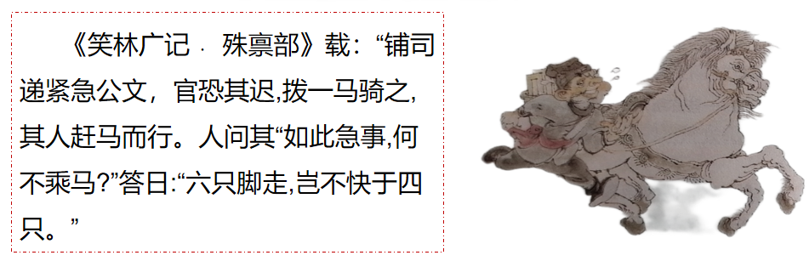

**探究问题：**“这个送信人的认识错在哪里？

**议题二 探究判断的表达与类型**

**探究活动二：** 以下三个语句都试图表达判断

这是新学生宿舍。

来到海边，小张尽情地呼吸着空气、阳光和海水。

一旦吸烟，就会患肺癌。

**探究问题：**上述表达是否明确或准确，为什么？

**五、知识体系导构**

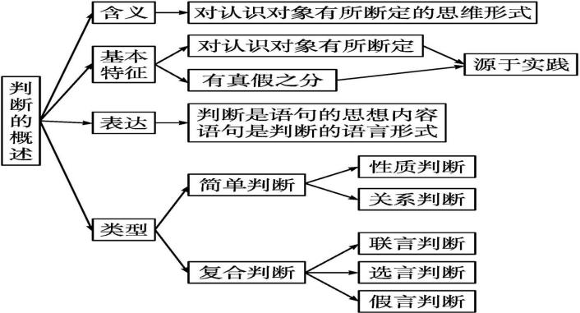

**六、同步巩固导练（完成练习时长：20-25 分钟）**

1．甲同学读了某篇散文，评论道：“这篇散文不但文笔生动，而且富有哲理。”甲同学的评论属于（ D ）

A．简单判断 B．选言判断 C．假言判断 D．联言判断

2．读唐代诗人王维所写的诗《相思》：“红豆生南国，春来发几枝？愿君多采撷，此物最相思。”诗中的四句话，属于判断的有（ B ）

①红豆生南国 ②春来发几枝 ③愿君多采撷 ④此物最相思

A．①② B．①④ C．②③ D．③④

3．“我们不但要善于破坏一个旧世界，而且要善于建设一个新世界。”这个判断是( C  )

①肯定判断②否定判断③简单判断④复合判断 A．①③ B．②③ C．①④ D．②④

4．歧义是指语言文字的含义不明确，存在两种或两种以上可能的理解。下列语句中，不存在歧义的是( B )

A．他连我们局长都不认识 B．你等我一下，咱们一起走

C．民政部已向华北、东北调拨物资 D．县里通知，让赵乡长本月15日前去汇报

5．判断是通过语句表达的。判断是语句的思想内容，语句是判断的语言形式。下列语句不表达同一判断的是( C  )

A．“意志坚强的人不怕失败！”和“意志坚强的人难道怕失败吗？”

B．“空气污染的问题不能不解决。”和“空气污染的问题是该解决了。”

C．“他确实不想再待在上海了。”和“他为什么不想再待在上海了？”

D．“机动车冒黑烟就应该重罚！”和“机动车冒黑烟难道不应该重罚吗？”

6．判断可以分为性质判断、关系判断和复合判断。这一划分的逻辑错误在于( A  )

A．越级划分B．划分不全C．多出子项D．划分标准不一

7．任何判断都必须用语句表达。下列语句中不能准确表达判断的是( A )

A．这是新学生宿舍B．李白是伟大的诗人C．天空显得格外蓝D．奇数是不能被2整除的整数

8．判断就是对认识对象作出肯定的思维形式。“判断”的这一定义( A  )

A．错误，犯了“定义过窄”的逻辑错误 B．错误，犯了“定义过宽”的逻辑错误

C．正确，符合定义的“种差加属概念”的原则

D．正确，符合定义项与被定义项的外延必须全同的规则

9．判断就是对认识对象有所断定的思维形式。下列语句表达判断的有( B  )

①江山如此多娇！②请把空调关好！ ③花儿开得真美！④你去过北京吗？

A．①② B．①③ C．②④ D．③④

10．依据判断本身是否包含其他判断，判断分为简单判断和复合判断。直接由概念构成而不包含其他判断的判断叫作简单判断。下列语句不属于简单判断的是( D )

A．任何事物都是变化发展的 B．马克思主义不是检验真理的标准

C．并非所有的金属在常温下都是固体 D．雨下得很大，但比赛还是如期举行

11．判断是通过语句表达的。歧义句不能准确地表达判断，会使人产生误解。下列语句中，存在歧义的是( A )

A．学校来了三个医院的医生 B．书友们在浩瀚的书海中淘得快乐

C．他迅速地脱掉衣服，钻进被窝睡觉 D．合同上写得明明白白：“老孙欠老杨500元。”

12．判断可以分为简单判断和复合判断。这一划分是依据( D  )

A．判断所用的断定方式 B．判断所断定的对象的数量

C．判断本身的真假情况 D．判断本身是否包含其他判断

13．“一旦吸毒，就会走上犯罪道路。”对此判断认识正确的是( D  )

A．这个判断中存在概念搭配不当的问题 B．这个判断正确地断定了认识对象之间的关系

C．“吸毒”和“犯罪”有必然性的条件关系 D．这个判断对认识对象之间的关系断定不准确

14．判断是抽象思维的重要形式。判断的基本特征有( A )

①对认识对象有所断定 ②有真假之分 A．①② B．①③

③来源于社会实践 ④对认识对象既不肯定又不否定 C．②④ D．③④

15．下列属于判断的是（ D ）

①小姑娘长得很漂亮。 ②难道西湖风景不美吗？ ③人是谁创造的呢？

④请您多提宝贵意见！ ⑤祖国山河多么壮丽啊！ ⑥啊，我的天哪！

A．①②③ B．②③④ C．①②④ D．①②⑤

**二、材料分析题**

16．材料一 判断有一个真假的问题。句子表达的内容与客观事实不符、与事理情理相悖或过于绝对，因有违真实性原则而不能使人信服等，就犯了判断不符合实际的语病。判断来源于人们的社会实践，其正确与否要经受社会实践的检验。请阅读下列三组判断：①“苹果是水果”“钢笔是笔”“月球是地球的卫星”；②“地球是宇宙的中心”“一切天体都以太阳为中心运行”“上帝创造了一切”；③“宇宙人是存在的”“飞碟是外星人的飞行器”“光是速度的极限”。

材料二 要准确地把握不同判断的逻辑性质，需要清楚地了解判断的类型。依据不同的标准，可以对判断进行不同类型的划分。有同学提供了以下四个判断：①小李是三好学生；②0小于1；③小刘或者是优秀团员或者是三好学生④世上无难事，只怕有心人。

结合材料，运用“判断的概述”的相关知识，回答下列问题。

(1)什么是判断？请你对材料一中的三组判断的特征进行分析。

(2)分别指出材料二中四个判断的类型。

【答案】(1)判断就是对认识对象情况有所断定的思维形式。判断有两个基本特征。对认识对象有所断定，是判断的一个基本特征。断定的方式有两种：一是肯定，二是否定。上面三组判断都是肯定判断。判断的另一个基本特征是有真假之分。如果一个判断的断定符合认识对象的实际情况，它就是真的；否则，它就是假的。第①组判断都是真判断，完全符合客观实际。第②组判断都是假判断，不符合客观实际。第③组判断是真是假一时难以下结论，只有通过科学的进一步发展，才能断定这些判断的真假。

(2)①是简单判断中的性质判断；②是简单判断中的关系判断；③是复合判断中的选言判断；④是复合判断中的假言判断。

|  |  |  |  |  |  |  |  |  |  |  |  |
| --- | --- | --- | --- | --- | --- | --- | --- | --- | --- | --- | --- |
| **题号** | 1 | 2 | 3 | 4 | 5 |  | 6 | 7 | 8 | 9 | 10 |
| **答案** |  |  |  |  |  |  |  |  |  |  |  |
| **题号** | 11 | 12 | 13 | 14 | 15 |  | **选1** | **选2** | **选3** | **选4** | **选5** |
| **答案** |  |  |  |  |  |  |  |  |  |  |  |

**【补充练习】**

1．2022年11月2日，中央网信办印发《关于切实加强网络暴力治理的通知》，旨在健全完善长效工作机制，压实网络平台主体责任，治理网络暴力，净化网络空间。下列选项中，与“治理网络暴力要止于微末，也要防于未然”逻辑思维规则一致的是( A )

A．社会不容暴力横行，网络不容暴力微野 B．网民在网络上的暴力行为，叫网络暴力

C．只有擦亮“法治利剑”，才能对网络暴力形成震慑

D．谁躲在屏幕背后“恶语伤人”，谁就要为自己的行为付出相应的代价

2.小华读了篇散文后，评论道：“这篇散文不但文笔生动，而且富有哲理。”对此，下列分析正确的是（   B  ）

A．这个判断的联言支是“这篇散文文笔生动” B．当“富有哲理”为假时，整个判断则为假

C．这是一个联言判断，其判断结构是p或者q D．从真假值上看，该联言判断的真假无法断定

3．二十大报告指出，中国式现代化是人口规模巨大的现代化，是全体人民共同富裕的现代化，是物质文明和精神文明相协调的现代化，是人与自然和谐共生的现代化，是走和平发展道路的现代化。上述论断属于( D )

A．简单判断中的性质判断 B．复合判断中的选言判断

C．复合判断中的联言推理 D．复合判断中的联言判断

4．种业是农业的“芯片”，涉及国家粮食安全、食品安全等重要的民生问题。目前，我国农作物自主选育品种面积占比超过95%，但我国种业发展仍面临着种质资源保护利用不足、育种创新水平不高等问题，亟须破难题补短板。因此，扶持国家种业阵型企业不仅要“破难题”聚焦少数主要依靠进口的种源，也要“补短板”充分挖掘优异种质资源。这一结论( B )

A．正确运用了关系判断，对认识对象有较为全面的把握B．正确运用了联言判断，多方面地分析和把握事物情况

C．正确运用了选言判断，明确了解决问题的范围和途径D．正确运用了条件判断，反映事物情况之间的条件关系

5．有人指出，“越来越多的人从城市回流农村，既带来了新产业和新职业，也带来了全新的消费观念和金融理念。”下列判断的类型和该判断不同的是( D )

A．中国人民解放军既是威武之师，也是文明之师 B．《背影》这篇文章不但文字优美，而且情真意切

C．美国虽然是现在世界的霸主，但其霸权不可持久 D．这节课要么物理老师上，要么政治老师上

6．一代人有一代人的长征，一代人有一代人的担当。每一代青年都有自己的际遇和机缘，都要在自己所处的时代条件下谋划人生、创造历史。新时代中国青年只有将自己的小我融入祖国和人民的大我，才能成就责任担当的价值新高度。2022年4月25日，习近平总书记在中国人民大学考察调研时对广大青年提出殷切希望：“牢记党的教诲，立志民族复兴，不负韶华，不负时代，不负人民，在青春的赛道上奋力奔跑，争取跑出当代青年的最好成绩!”

有同学认为“如果将小我融入祖国和人民的大我，就能成就责任担当的价值新高度”，从形式逻辑结构看，该判断是哪种类型的复合判断？判断其所揭示的条件关系是否成立并阐明理由。

【答案】①该判断是假言判断。

②该判断的前件是将小我融入祖国和人民的大我，后件是成就责任担当的价值新高度。

该判断其所揭示的条件关系是充分条件，有了“将小我融入祖国和人民的大我”的这个情况，就会出现“成就责任担当的价值新高度”的情况。而没有“将小我融入祖国和人民的大我”，却“成就责任担当的价值新高度”是不可能的。

**江苏省仪征中学 2022-2023 学年度第二学期高二政治学科导学案**

**第五课 正确运用判断**

**第2课时 正确运用简单判断**

研制人：解晓玲 审核人：徐蓉 授课日期：

**本课在课程标准中的表述：**

《普通高中思想政治课程标准（2017年版2020年修订）》选择性必修3《逻辑与思维》内容要求：了解形成恰当判断的条件，学会正确运用直言判断和关系判断。区分判断的不同类型。

**一、学科素养导向**

|  |  |
| --- | --- |
| **素养目标** | **重点关注** |
| **科学精神：**理解性质判断和关系判断的含义、结构、种类。通过分析判断的不同类型及其种类，提高思维能力，树立科学精神。  **公共参与：**根据准确运用性质判断、关系判断的要求，形成正确的性质判断、关系判断。 | **教学重点：**了解运用性质判断、关系判断的必要性，性质判断的含义、构成、分类，关系判断的含义、构成，十么是量项、主项、联项和谓项。  **教学难点：**正确理解准确地运用性质判断应注意哪些问题，关系判断对称性和传递性。 |

**二、基础知识导学**

**第一目题 正确运用简单判断**

1、含义：性质判断又称直言判断。断定有或无，是或不是。2、组成：性质判断一般由量项、主项、 联项和谓项组成。

3、分类：①质：肯定判断和否定判断，是或不是，有或没有。②量：全称判断、特称判断和单称判断。全部或部分或单个。

4、应注意的问题：①不能缺少主项和谓项。②避免主项与谓项配合不当。③要准确地使用量项和联项。

**第二目题 正确运用关系判断**

1、含义：断定认识对象之间的关系。

2、组成：关系者项（第一关系者项、第二关系者项、第三关系者项等）、 关系项和量项。

例如：有些 被告 反控 某些 原告

量项 第一关系者项 关系项 量项 第二关系者项

3、种类：

①对称性关系。A对称关系：甲和乙是同学。B反对称关系：甲双乙大3岁。C非对称关系：甲认识乙。

②传递性关系。 A传递关系：甲比乙大，乙比丙大，那么甲比丙大。

B反传递关系：甲是乙的父亲，乙是丙的父亲，甲不是丙的父亲。

C非传递关系：甲和乙是同学，乙和丙是同学，甲和丙不一定是同学。

4、弄清不同对象之间的关系的意义有哪些？

①有利于全面认识和把握对象。

②有利于我们认清自己的社会地位和角色，明确自己的职责，更好地履行应尽的义务、维护合法的权利，具有重要的意义。

**三、重点难点导析**

**性质判断（直言判断）的类型：**

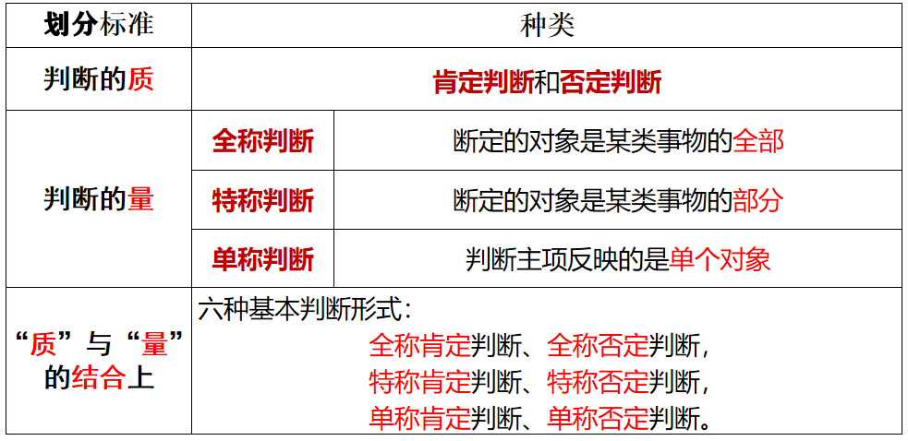

**四、情境探究导思**

**议题一 正确运用性质判断**

情境一：小明在逻辑读本上读到以下一组三个例句：

①所有的金子都是闪光的。

②所有的牛都不是植物。

③南京是江苏的省会。

小组合作探究一：

（1）以上一组判断的共同点有哪些？对以上类型的判断如何分类？

（2）结合以上的判断例句分析此类判断的逻辑结构，并说说正确进行此类判断需要注意哪些要求。

**议题二 正确运用关系判断**

案例情境二：小明在逻辑读本上读到以下一组另外三个例句：

①小丽和小华是同学。

②“3大于2。”

③有的被告反控某些原告。

小组合作探究二：

（1）以上一组判断的共同点有哪些？对以上类型的判断如何分类？

（2）结合以上的判断例句分析此类判断的逻辑结构，并说说正确进行此类判断的要求及意义。

1. **知识体系导构**

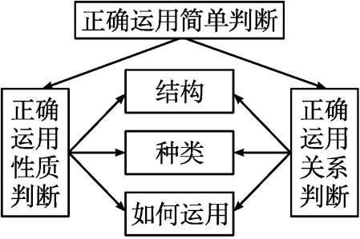

1. **同步巩固导练（完成练习时长：20-25 分钟）**

1. 简单判断分为性质判断和关系判断。下列判断中属于性质判断的是( )

①中国位于亚洲东部 ②国有经济是国民经济的主导

③高二（1）班的有些同学不是团员 ④张三比李四大五岁，李四比王五大五岁

A. ①② B. ①④ C. ②③ D. ③④

2. 一件刑事案件中，警方抓获了甲、乙、丙、丁四名犯罪嫌疑人，对他们进行询问，他们是这样说的（ ）

|  |
| --- |
| 甲：是乙作的案。  乙：是丁和我一起作的案。  丁：不是我作的案。  丙：丁是案犯。 |

四句话中只有一句谎言，则（ ）

A. 说假话的是甲，作案的是丙 B. 说假话的是丙，作案的是乙

C. 说假话的是丁，作案的乙和丁 D. 说假话的是乙，作案的是乙

3. “太阳是宇宙的中心”这一判断（ ）。

①是单称肯定判断②是特称肯定判断③主项与谓项配合不当④没有准确使用联项

A. ①② B. ①④ C. ②③ D. ③④

4. 如果一个性质判断的主项和谓项都不周延,则这一判断的形式一定是(　　)

A. 某个S是P B. 某个S不是P C. 有S是P D. 有S不是P

5. 以下有歧义的句子是(　　)

A. 经过长达九个月的苦苦侦查,案件终于取得了突破性的进展

B 中国女排大败美国队获得“世界杯”冠军 C. 假酒严重危害着人民群众的身体健康和生命安全

D. 对阴阳八卦的迷信使小李人生的航向偏离了正确的航道

6. 一些西方政客认为：“西方的政治制度是民主制度，中国的政治制度不是西方的政治制度，所以中国的政治制度就不是民主制度。”这一观点（ ） A. ①② B. ①④ C. ②③ D. ③④

①违反了排中律 ②犯了“四概念”的错误 ③违反了同一律 ④犯了“小项不当周延”错误

7. “我国的人口老龄化问题越来越严重了。”这个判断是( )

①肯定判断②否定判断③简单判断④复合判断

A. ①③ B. ②③ C. ①④ D. ②④

8. 吴教授跟学生讲系统论，他说：“许多系统是可观测的，但是‘黑箱’却不可观测。”有四个学生据此作出四个判断，哪个是正确的呢？（ ）

A. “黑箱”不是系统 B. “黑箱”是系统 C. 有的系统不是“黑箱” D. 有的系统是“黑箱”

9. 下列表示关系的概念中，属于传递关系的有（ ）。

①上下关系 ②认识关系 ③大于关系 ④喜欢关系

A. ①③ B. ①④ C. ②③ D. ③④

10. 下列关于关系判断“有的被告反控某些原告”的逻辑结构的说法正确的有（ ）

①该判断由关系者项、关系项和量项三部分组成 ②该判断由量项、主项、联项和谓项组成

③“原告”“被告”分别为第一、第二关系者项 ④“反控”是关系项，“有的”“某些”都是量项

A. ①③ B. ①④ C. ②③ D. ②④

11. 语言中存在逻辑错误往往会产生误会和笑话。对产生下列误会和笑话的逻辑学分析正确的是（ ）

①有人给自己的儿子起名为“盗”。一日，母亲喊儿子的名字“盗”，结果被人误以为是盗贼，就把她的儿子捆了起来。——同一语词可以表达不同的概念

②有人持竹竿进城，横着进不去，城门太窄，竖着也进不去，城门太矮。此时有人建议，为什么不把竹竿折断了再进呢？——遗漏了有价值联言支

③甲说：“你能把我说的话调过来讲吗？”乙回答没问题。甲说：“有些人不是相声演员。”乙回答：“有些相声演员不是……”——特称判断不能进行换位推理

④有人请客，见五位客人只来了三位，他就说，该来的没来。结果三位客人一气之下都走了。——混淆了特称判断与全称判断A. ①② B. ①④ C. ②③ D. ③④

12. 判断是通过语句表达的。判断是语句的思想内容，语句是判断的语言形式。下列语句不表达同一判断的是( )A. “意志坚强的人不怕失败！”和“意志坚强的人难道怕失败吗？”

B. “空气污染的问题不能不解决。”和“空气污染的问题是该解决了。”

C. “他确实不想再待在上海了。”和“他为什么不想再待在上海了？”

D. “机动车冒黑烟就应该重罚！”和“机动车冒黑烟难道不应该重罚吗？”

13. “没有一位有成就的科学家不是刻苦学习的。”这个判断的逻辑形式是（ ）

A. SAP B. SEP C SIP D. SOP

14. “这个班的同学不都是北方人。”这一判断的逻辑形式是（ ）

A. SAP B. SEP C. SIP D. SOP

15. 下列表达充分条件假言判断的是（ ）

①逆水行舟，不进则退 ②放开一点，你的课会上得更好 A. ①③④ B. ①②③

③除非遇到大刺激，她才会哭 ④不出成绩，绝不甘心 C. ①②④ D. ②③④

16. 根据男婴出生率，甲和乙展开了辩论。甲认为在新生婴儿中，男婴的出生率总是摆动于22/43这个数值，而不是1/2。乙认为不对，许多资料都表明，多数国家和地区，例如俄罗斯、乌克兰、立陶宛等，都是女人比男人多，可见，认为男婴出生率总在22/43上下波动是不成立的。对此有以下判断：（1）甲所说的统计规律不存在；（2）甲的统计调查不符合科学；（3）乙的资料不可信；（4）乙混淆了概念。

试分析甲乙的对话，指出上述说明甲或乙的逻辑错误的判断并说明理由。

乙混淆了概念。材料中乙因为多数国家和地区的女人比男人多，推出男婴的出生率低于女婴，其实出生率和人口比例是没有关系的，所以乙的逻辑是错误的。

|  |  |  |  |  |  |  |  |  |  |  |  |
| --- | --- | --- | --- | --- | --- | --- | --- | --- | --- | --- | --- |
| **题号** | 1 | 2 | 3 | 4 | 5 |  | 6 | 7 | 8 | 9 | 10 |
| **答案** | C | C | B | A | B |  | C | A | C | A | B |
| **题号** | 11 | 12 | 13 | 14 | 15 |  | **选1** | **选2** | **选3** | **选4** | **选5** |
| **答案** | B | C | A | D | C |  | D | C | C | A | D |

**【补充练习】**

1．科学思维要符合认识规律、遵循逻辑规则。下列右栏对左栏分析正确的有（   ）

|  |  |
| --- | --- |
| 只有中国共产党，才是辛亥革命的继承者 | ①此类判断前件后件关系为：前件假必后假，后真必前真 |
| 17世纪荷兰哲学家斯宾诺莎提出：规定即否定 | ②该观点并不违反矛盾律 |
| 他物权包括所有权、用益物权、质押权、抵押权 | ③从逻辑看，存在越级划分的错误 |
| 联合国与中国 | ④两个概念是属种关系 |

A．①④ B．①③ C．②④ D．②③

2．人们认识事物，首先要明确判断它们是什么或者不是什么，就是要对事物的性质作出“有”（是）或者“无”（不是）的断定，而不会产生歧义，这就需要运用性质判断。下列正确运用性质判断的是（   ）

①有的简单判断就不是关系判断 ②世上的事物都不是没有矛盾的

③没有中国共产党就没有新中国 ④上海来了二十多个医院的医生

A．①② B．①④ C．②③ D．③④

3．“宴席上所有的同学都是安徽人”。这个判断的主项是（   ）

A．宴席上的同学 B．宴席上所有的同学 C．同学 D．宴席上

4．“没有一种金属不是导电的。”这一判断属于（   ）

A．全称肯定判断 B．全称否定判断 C．单称肯定判断 D．特称否定判断

5．“我们不靠天吃饭,而靠天吃饭是自然界的奴隶,所以我们不做自然界的奴隶。”这个三段论（   ）

①是三段论有效式 ②犯小项不当周延的逻辑错误

③犯大项不当周延的逻辑错误 ④违反“前提中不周延的大项或小项,在结论中也不得周延”的规则

A．①② B．①③ C．②④ D．③④

6．指出下列判断属于哪种性质判断，并指出其主项和谓项。

①死亡是人类都会面临的问题。 ②有的矛盾是对抗性的，有的矛盾是非对抗性的。

③有的科学家不是大学毕业的。 ④一切事物都不包含矛盾。

⑤老子写的《道德经》对中华民族影响深远。

⑥这个人不是中学生。

【答案】①这是个全称肯定判断。“死亡”是主项，“人类都会面临的问题”是谓项。

②这两个是特称肯定判断。主项是“矛盾”，谓项是“对抗性的”和“非对抗性的”。

③这是一个特称否定判断。“科学家”是主项，“大学毕业的”是谓项。

④全称否定判断。“一切事物”是主项，“包含矛盾”是谓项。

⑤单称肯定判断。“老子写的《道德经》”是主项，“对中华民族影响深远”是谓项。

⑥单称否定判断。“这个人”是主项，“中学生”是谓项。

7.

|  |
| --- |
| 某翁请客，见三位主客只来了一位，五位陪客只来了三位，便着急地说：“唉，该来的没来！”陪客一听，有的坐不住，走了。见主客未到齐，又有陪客走了，他更着急，脱口而出：“不该走的走了！”话音刚落，所有客人都走了。此翁傻了：“我错在哪儿?” |

此翁请客失败，源自说话不注意，表达出现了问题。请运用性质判断的知识，对此翁的错误进行分析并予以纠正。

【答案】此翁的错误，在于其使用性质判断时误用了量项。此翁说的“该来的没来”和“不该走的走了”都是一个省略了量项的全称判断。让几位客人认为此翁是在说“所有该来的没来”“所有不该走的走了”，于是都走了。此翁正确表达应该恰当的使用量项，运用特称判断，即“有的该来的没来”和“有的不该走的走了”，这样才不会引起误会。

**江苏省仪征中学 2022-2023 学年度第二学期高二政治学科导学案**

**第五课 正确运用判断**

**第3课时 正确运用复合判断**

研制人：解晓玲 审核人：徐蓉 授课日期：

**本课在课程标准中的表述：**

《普通高中思想政治课程标准（2017年版2020年修订）》选择性必修3《逻辑与思维》内容要求：学会正确运用联言判断、选言判断和假言判断；比较联言判断、选言判断与假言判断之间的区别。

**一、学科素养导向**

|  |  |
| --- | --- |
| **素养目标** | **重点关注** |
| **科学精神：**正确理解复合判断的含义、组成、形式，正确认识联言判断的含义、构成、性质，学会运用联言判断的意义，理解选言判断的含义、构成、种类，理解假言判断的含义、结构、种类、性质。  **公共参与：**理解运用联言判断的意义、明确运用选言判断注意的问题，正确进行联言判断、选言判断、假言判断。 | **教学重点：**了解运用性质判断、关系判断的必要性，性质判断的含义、构成、分类，关系判断的含义、构成，十么是量项、主项、联项和谓项。  **教学难点：**了解复合判断的必要性、含义、逻辑结构、种类，联言判断的含义、逻辑结构。 |

**二、基础知识导学**

**第一目题 复合判断及其种类**

1. **含义：**复合判断是其本身包含其他判断的判断。

**2、组成：**由联结词和支判断两部分组成。

**3、分类：**复合判断分为联言判断、选言判断和假言判断等。

**第二目题 正确运用联言判断**

**1、含义：**断定对象的**几种情况同时存在**的判断。

**2、构成：**联言支（至少包含两个联言支）、联结项（有时可以省略）

**3、连结项：既---，又---，还---**

例1、李新不仅理科好，而且文科成绩也很优异。

**4、联言判断的真与假：**在联言判断中，当且仅当，组成它的各个联言支都是真的，这个联言判断才是真的。

如果有一个联言支是假的，这个联言判断就是假的。

**全真即真，一假即假。**

例1，小芳美丽大方，又温柔贤慧。例2，郝老师既是政治老师，又是学校校长。

**4、正确运用联言判断意义？**

有助于人们将认识对象的**多种情况综合起来进行考虑，多方面地分析把握事物的情况，从而使思考更加周密，判断更为恰当**。

**第三目题 正确运用选言判断**

**1、含义：**断定对象的可能情况的判断。

**2、构成：**选言支（至少包含两个选言支）、联结项（一般不能省略）。

**常用联结项**：**或者---或者---，要么---要么---，不是---就是---。**

例1：或者 你说错了，或者 我听错了。

联结项 选言支 联结项 选言支

例2：今天晚上要么吃粥，要么吃面条。 例3：张静不是河北的，就是河南的。

**3、分类：**相容选言判断和不相容选言判断（选言支能不能同时并在）。

**4、选言判断的真假值特征：**

①**相容选言判断（**选言支可以**同时并存）**是真的，要求：**一真即真，全假才假**。

例1：太晚太累了，一会回家不想做饭，吃方便面，或者吃点面包。

例2、一会去操场，可以跑跑步、走走圈，也可以打打球。

②**不相容选言判断（**选言支不能同时并存，**只有一个选言去是对的）**是真的，要求：**有且只有一真才真**。

例1：从1月5号开始，高三学生或者线上上课，或者线下上课。

例2：从今天开始，A部学生线下的政治课要么张颖上，要么刘琦上，要么郝老师上。

例3、2022年10月15号失踪的江西某中学生胡某，要么被害了，要么自行离校出走了。

**5、正确运用选言判断意义？**

不仅有助于我们**准确地表达关于对象的各种可能的情况，而且能够明确解决问题的范围和途径**。

**6、正确运用选言判断应该注意的问题？**

①要根据认识对象的实际情况，**确定应该使用相容还是不相容选言判断**，不能误用。

②要根据实际问题的需要，**尽量把对象的可能情况都揭示出来，不要遗漏有选择价值的可能情况**。

**第四目题 正确运用假言判断**

**1、含义**：假言判断又叫**条件判断**。甲的存在是乙存在的条件。

2、构成:**前件、后件、联结项**。例如：只有 努力学习，才能 取得理想的成绩。

联结项 前件 联结项 后件

**3、分类：**

**①充分条件假言判断：**

如果有前一种情况，就必有后一种情况，前一种情况就是后一种情况的充分条件。**联结词：如果……就……，倘若……则……**

例1、如果寒流来了，那么气温就会降低。

**②必要条件假言判断：**

如果没有前一种情况，就一定没有后一种情况，前一种情况就是后一种情况的必要条件。**联结词：只有……才……，除非……才……**

例2、只有达到18周岁，才有选举权。

**③充分必要条件假言判断：**

有了这种情况，必将产生某种情况；没有这种情况，必不产生该种情况。这种条件关系就是充分必要条件关系。（当且仅当）

**联结词：只要---就---**  例3、只要两条直线平行，就永远不会相交。

**4、假言判断的真和假**

①假言判断的真假不取决于前件、后件本身的真假，而取决于判断所揭示的事物之间的关系条件能否成立。

有时，前件和后件都是假的，但事物情况之间确实存在着某种条件关系，这样的判断仍然可以是真的。

例4、如果没有改革开放，我们就不会象现在这样富裕和强大。

**5、正确运用判断的意义？**没有判断就不能明确概念，没有判断也不能进行推理。

1. **重点难点导析**

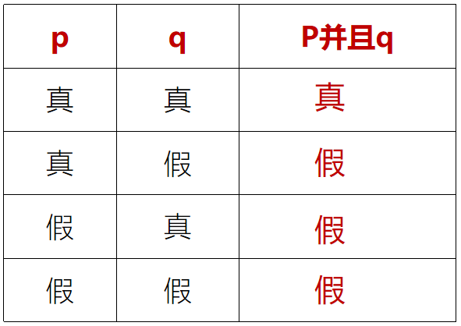**1.联言判断的判断真值表：**

【特别提醒】联言判断不仅要求联言支同真，而且要求联言支之间有联系，不能割裂，否则，就无实际意义。

1. **选言判断的判断真值表 ：**

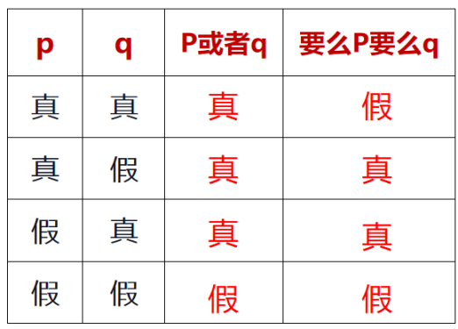

**3.比较分析相容选言判断和不相容选言判断**

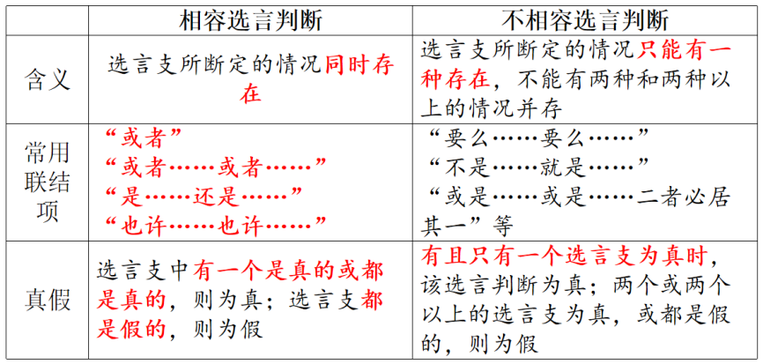

**4.假言判断的真值表：**

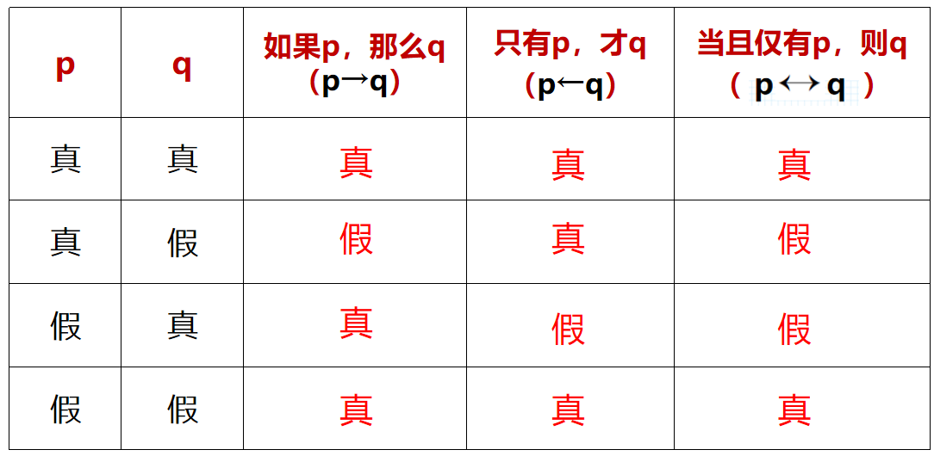

**【易错易混】**

1.假言判断的真假取决于前件、后件本身的真假。

答案：×解析：假言判断既然是反映事物情况之间条件关系的判断，它的真假就不取决于前件、后件本身的真假，而取决于判断所揭示的事物之间条件关系能否成立。有时，前件和后件都是假的，但事物情况之间确实存在着某种条件关系，这样的判断仍然可以是真的。

2.在联言判断中，只要组成它的联言支有一个是真的，这个联言判断就是真的。

答案：×解析：在联言判断中，只有组成它的各个联言支都是真的，这个联言判断才是真的。也就是说，它要求各个联言支的断定都要与实际相符合。如果有一个联言支是假的，这个联言判断就是假的。

3.复合判断中，断定对象的几种情况同时存在的是选言判断，断定对象的可能情况是假言判断。

答案：×解析：复合判断有不同的形式。有的是断定对象的几种情况同时存在，有的是断定对象的可能情况，有的是对对象之间的条件联系加以断定。根据断定情况的不同，复合判断分为联言判断、选言判断和假言判断等多个种类。复合判断中，断定对象的几种情况同时存在的判断是联言判断，断定对象的可能情况的判断是选言判断，断定事物某情况的存在（或不存在）是另一情况存在（或不存在）的条件的判断是假言判断。

4.充分假推理中，否定了假言判断的前件，就能否定假言判断的后件。

答案：×解析：充分假推理中，肯定前件就要肯定后件，否定后件就要否定前件。否定前件不能否定后件，肯定后件不能肯定前件。

5.由肯定充分条件假言判断的后件就可以在结论中肯定假言判断的前件。

答案：×解析：充分条件假言判断前件真，后件一定真，前件假，后件一定假。肯定充分条件假言判断的后件就可以在结论中肯定假言判断的前件是错误的推理结构。

**四、情境探究导思**

**议题一**

小华读了某篇散文后，评论道：“这篇散文不但文笔生动，而且富有哲理。”小浩读后说：“我不同意你的观点。说它文笔生动我不反对，但说它富有哲理实在谈不上。”小华反驳说：“你既然不同意我的观点，却又承认它文笔生动，这不是自相矛盾吗？”

**探究问题：**小华的评论属于什么判断？上述对话中谁的话不合乎逻辑，为什么？

**议题二**

有一憨汉,出门砍竹竿,清早出城,午夜未归。家人寻至城外,见其怀抱竹竿哭泣。问其缘何不归,憨汉泣曰：“我或者竖持竹竿进城,或者横持竹竿进城,可是,竖持竹竿进城,城门太矮;横持竹竿进城,城门太窄!”

**探究问题：**请你从思维方法上说明憨汉不能持竿回家的原因？憨汉的话涉及什么判断？

**五、知识体系导构**

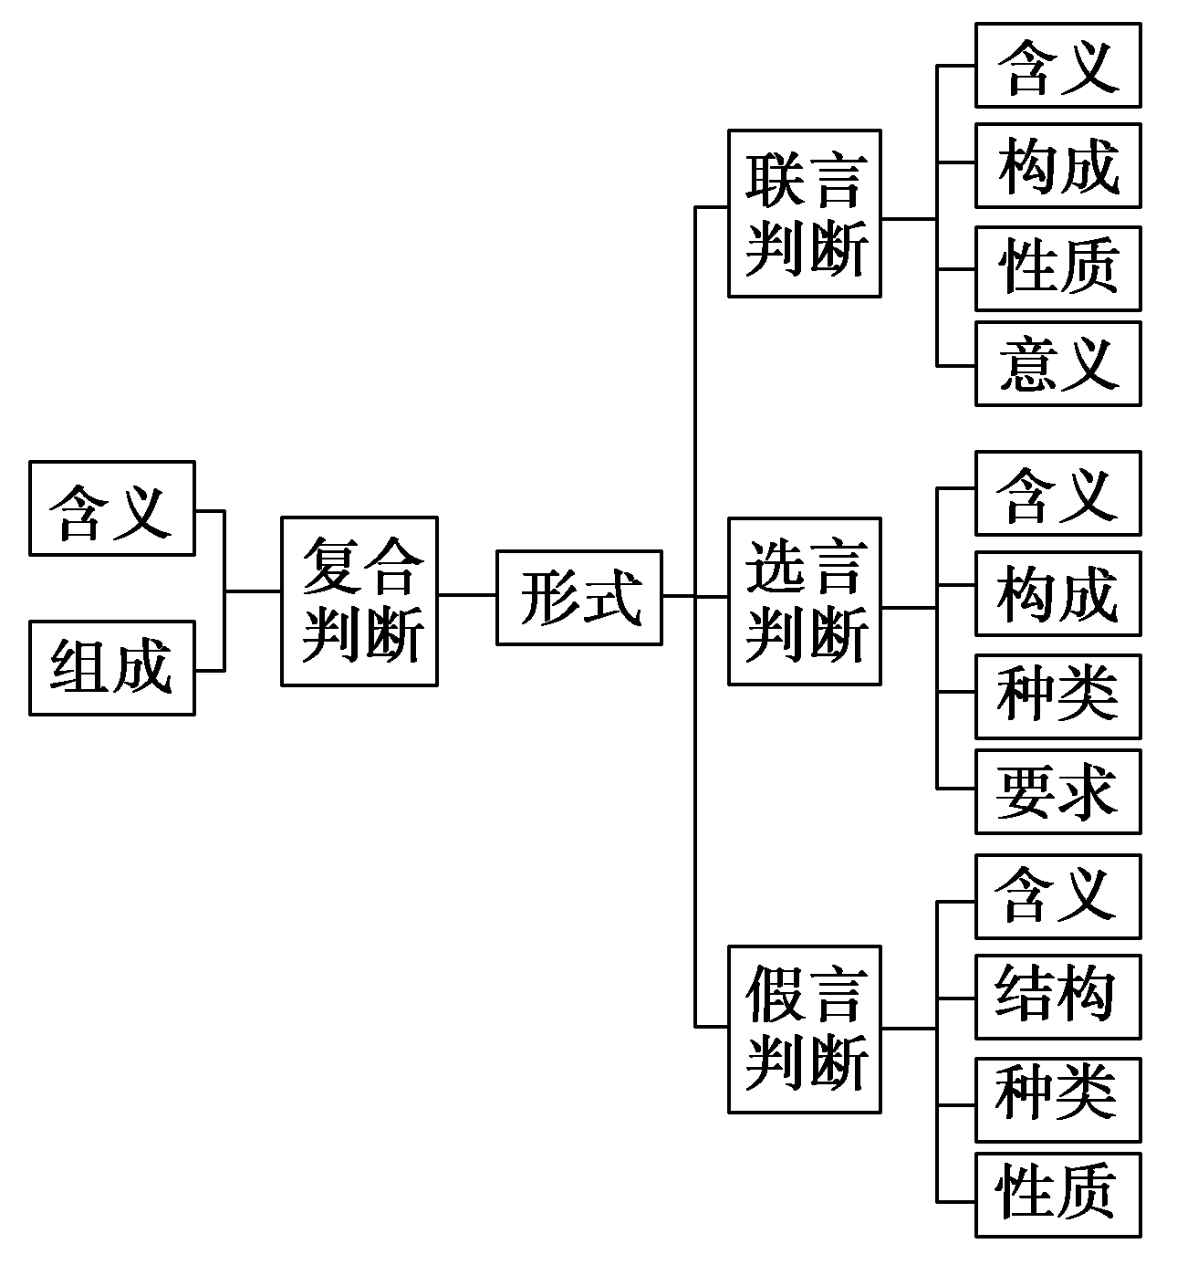

1. **同步巩固导练（完成练习时长：20-25 分钟）**

1．二十大报告指出，中国式现代化是人口规模巨大的现代化，是全体人民共同富裕的现代化，是物质文明和精神文明相协调的现代化，是人与自然和谐共生的现代化，是走和平发展道路的现代化。上述论断属于（    ）

A．简单判断中的性质判断 B．复合判断中的选言判断

C．复合判断中的联言推理 D．复合判断中的联言判断

2．随着我国二孩三孩政策的实施，儿童经济成为更为活跃的消费力量。有人认为：“儿童经济既有衣食住行的现实考量，又有精神滋养的渴求理想。”该判断（   ）

①是复合判断中的联言判断，断定两种情况同时存在②组成的两个联言支都是真的，因此这个判断是真的

③是人们对实践的切身体会，因此可以断定为真判断④属于简单判断中的特称判断，断定认识对象的性质

A．①② B．①④ C．②③ D．③④

3．“翟志刚、王亚平和陈冬都是中国伟大的宇航员。”这个判断是（   ）

A．单称肯定判断 B．假言判断 C．联言判断 D．简单判断

4．要准确地把握不同判断的逻辑性质，需要清楚地了解判断的类型。以下判断类型相同的是（   ）

①事实证明，没有高度的文化自信，没有文化的繁荣兴盛，社会主义文化强国建设就无从谈起，更没有中华民族伟大复兴。

②中国取得的创新成就，不仅得到世界知识产权组织的肯定，更成为引领支撑中国经济高质量发展、满足人民日益增长的美好生活需要的有力保障。

③讲马克思主义哲学，如果不是最终落脚到科学社会主义，在理论上就是没有得出最终的结论，是半途而废，没有结果。

④思想政治教育紧密结合官兵所见所感，才能更好地汲取思想智慧和精神营养，激发大家干事创业的热情动力。

A．①③ B．①④ C．②③ D．②④

5．2022年6月24日,国家主席习近平在北京以视频方式主持全球发展高层对话会时指出,这是一个充满挑战的时代,也是一个充满希望的时代。这一论断（   ）

①是复合判断中的关系判断　 ②是复合判断中的联言判断

③是简单判断中的选言判断 ④为真的前提是各支判断都为真

A．①② B．①③ C．②④ D．③④

6．遵循形式逻辑的规律与规则，是正确思维的必要条件。下列分析正确的是（   ）

①同样是暴乱，香港的黑暴分子，被美国政客赞誉为“英雄”，美国国内抗议民众则被称为“暴徒”——美国的做法违背了排中律，在“是”与“非”之间骑墙居中

②法定继承的第一顺序是：配偶、子女、父母、兄弟姐妹——概念的外延划分多出子项

③这个三角形是等腰三角形——该判断的谓项是周延的

④只有充分发挥主观能动性，才能正确认识和利用规律——正确的推理形式是否定前件式或肯定后件式

A．①② B．①③ C．②④ D．③④

7．学校要开运动会了，程明和方毅去报名，方毅在长跑项目上拿不定主意，最后，程明说，“要么报名1000米,要么报名3000米。”如果程明的上述断定为假，则方毅的选择是他（   ）

①放弃3000米，报名了1000米 ②最后只报名了50米

③不愿意报1000米，坚持报名了3000米 ④既报名了1000米,又报名了3000米

A．①或② B．①或③ C．②或④ D．③或④

8．与“只有年满18周岁，才有选举权”这一判断的类型一致的是（   ）

A．这句话或者你说错了，或者我听错了 B．如果学习方法不当，就不能提高学习效率

C．这篇文章不仅文笔生动，而且富有哲理 D．不临深溪，不知地之厚也

9．如果患阑尾炎，那么就会肚子痛；甲患阑尾炎，所以，甲肚子痛。据此，下列观点正确的是（   ）

①前件为假，后件一定为假 ②后件为真，前件一定为真

③后件为假，前件一定为假 ④前件为真，后件一定为真

A．①② B．①③ C．②④ D．③④

10．乘客咨询机场服务台：“飞机能否准点起飞？”服务台回应：“只要不起雾，飞机就能按时起飞。”下列选项中正确地表达了上述断定的有（   ）

①飞机按时起飞，则一定没有起雾        ②飞机不按时起飞，则一定起雾

③不起雾，则飞机按时起飞 A．只有① B．只有② C．②和③ D．①和③

11．方同学在参观了纪念馆后发出如下感慨：在中国特色社会主义新时代，只有坚持和加强党的全面领导，才能真正落实以人民为中心的发展思想。以下与方同学的意思相同的是（   ）

①只要坚持和加强党的全面领导，就能真正落实以人民为中心的发展思想

②新时代要发展，或者坚持党的全面领导，或者真正落实以人民为中心的发展思想

③如果我国不坚持党的全面领导，就不能真正落实以人民为中心的发展思想

④以人民为中心的发展思想得到真正落实，就说明我国坚持了党的全面领导

A．①② B．①③ C．②④ D．③④

12．习近平总书记在辽宁省考察期间，对大家说：“小康梦、强国梦、中国梦，归根到底是老百姓的幸福梦”。从判断的类型看，这属于（   ）A．性质判断 B．关系判断 C．联言判断 D．条件判断

13．《中国经济时报》载文指出，培育一批领军企业，打造一批数字产业集群，不仅可以提高我国数字产业和数字企业的国际竞争力，而且可以为数字经济带动世界经济复苏与繁荣作出贡献。下列选项中，与上述材料中复合判断的类型一致的是（   ）

①许多地方要么不公开高考满分作文，要么公开高考满分作文

②中国共产党既是中国先进文化的积极引领者和践行者，又是中华优秀传统文化的忠实传承者和弘扬者

③中国共产党是中国工人阶级的先锋队，是中国人民和中华民族的先锋队

④只有巩固好脱贫攻坚成果，老百姓的日子才会越过越红火

A．①③ B．①④ C．②③ D．②④

14．发散思维是指从一个目标出发，沿着各种不同的途径去思考，探求多种答案的思维，下图中属于运用发散思维的是(    )

A．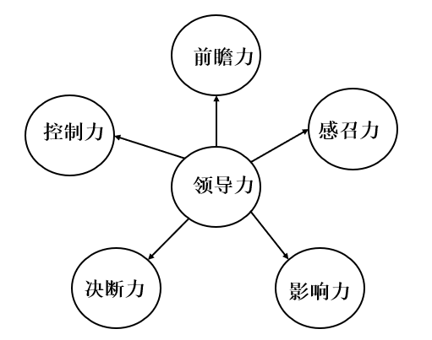 B．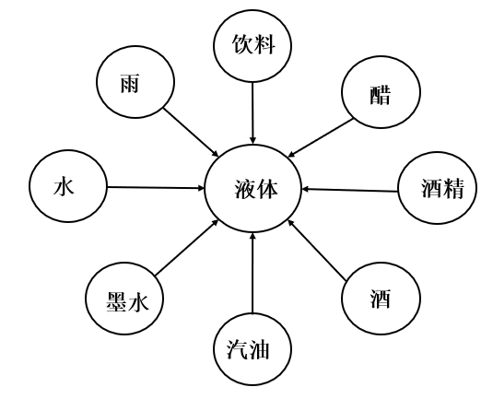

C．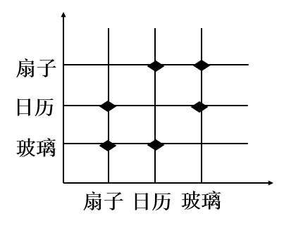 D．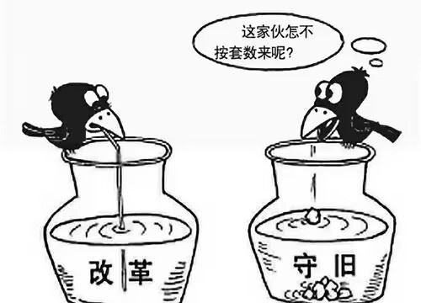

15．下列选项中属于假言判断的是（   ）

①红了樱桃，绿了芭蕉 ②不入虎穴，焉得虎子 ③锲而不舍，金石可镂 ④宁为玉碎，不为瓦全

A．①② B．②③ C．③④ D．①④

16．习近平总书记指出，只有用自己的手攥紧中国种子，才能端稳中国饭碗，才能实现粮食安全。种源要做到自主可控，种业科技就要自立自强，这是一件具有战略意义的大事。粮食事关国运民生，粮食安全是国家安全的重要基础，种优则粮丰，种子是农业的“芯片”，是确保国家粮食安全的源头。某班以“做强种子‘芯片’，保障粮食安全”为主题，召开主题班会，某同学在阐述种子与粮食安全关系问题时提出，只要把中国的种子攥在我们自己的手里，中国的饭碗就能端稳，粮食安全就会实现。

结合材料，运用《逻辑与思维》“正确运用判断”的有关知识，对该同学观点进行评析。

①种子与粮食安全应该是必要条件关系，无前件必无后件，而该同学认为有前件必有后件，将二者错误地理解充分条件关系。

②只有分清前件和后件所揭示的事物情况之间的条件关系，才能正确地反映认识对象的情况，形成正确的假言判断，把握科学的思维，提升思维品质。

17．在思考与实践中，我们要学习正确的逻辑思维规则：

“尽管各国政府作出了气候承诺，但2019年仍有60%的化石燃料补贴流向了生产商和公用事业。”

(1)上述判断是一个什么类型的判断？说明这类判断为真的条件。

联言判断。当且仅当各联言支都为真，则联言判断为真。

①某好事是甲、乙、丙三位同学中至少一人所为，现已查明，该好事是甲同学所为，所以，不是乙和丙两位同学所为。

②一个人不锻炼身体，他的体质会下降，某同学体质下降了，所以，某同学不锻炼身体。

(2)请问①、②的推理是否有效，说明理由。

①推理无效。相容选言推理，肯定前提中一部分选言支，结论不能必然地否定剩下的另一部分选言支。②推理无效。充分条件假言推理不能由肯定后件而在结论中肯定前件。

|  |  |  |  |  |  |  |  |  |  |  |  |
| --- | --- | --- | --- | --- | --- | --- | --- | --- | --- | --- | --- |
| **题号** | 1 | 2 | 3 | 4 | 5 |  | 6 | 7 | 8 | 9 | 10 |
| **答案** | D | A | C | B | C |  | C | C | D | D | C |
| **题号** | 11 | 12 | 13 | 14 | 15 |  | **选1** | **选2** | **选3** | **选4** | **选5** |
| **答案** | D | C | C | A | B |  | B | A | C | A | C |

**【补充练习】**

1．依据前、后件所反映的事物情况之间存在的条件关系，假言判断分为充分条件假言判断、必要条件假言判断、充要条件假言判断。下列判断属于必要条件假言判断的是（   ）

A．如果学习刻苦努力，学习成绩就会不断提高。B．我们只有改革开放，才能实现中华民族的伟大复兴。

C．骄傲使人落后，虚心使人进步。 D．一个数是偶数，当且仅当这个数能被2整除。

2．“要么你说错了，要么我听错了”与“或者你说错了，或者我听错了”，下列关于这两个判断说法正确的是（   ）

A．二者具有不同的联结项，相同的选言支 B．前者为相容选言判断，后者为不相容选言判断

C．如果后者为真，前者一定为真 D．二者具有相同的联结项，不同的选言支

3．《中国经济时报》载文指出，培育一批领军企业，打造一批数字产业集群，不仅可以提高我国数字产业和数字企业的国际竞争力，而且可以为数字经济带动世界经济复苏与繁荣作出贡献。下列选项中，与上述材料中复合判断的类型一致的是（   ）

①许多地方要么不公开高考满分作文，要么公开高考满分作文。

②中国共产党既是中国先进文化的积极引领者和践行者，又是中华优秀传统文化的忠实传承者和弘扬者。

③人类是休戚与共的命运共同体，唯有相互支持、团结合作才是战胜危机的人间正道。

④只有巩固好脱贫攻坚成果，老百姓的日子才会越过越红火。

A．①③ B．①④ C．②③ D．②④

4．

|  |
| --- |
| 《中华人民共和国民法典》第一千零五十一条规定，有下列情形之一的，婚姻无效：  （一）重婚；  （二）有禁止结婚的亲属关系；  （三）未到法定婚龄。 |

黄某与夏某的婚姻是无效婚姻。据此可以推断下列结论正确的是（   ）

①黄某与夏某或者属于重婚，或者有禁止结婚的亲属关系，或者未到法定婚龄

②若黄某与夏某没有重婚和没有禁止结婚的亲属关系，那么黄某与夏某二人中有人未到法定婚龄

③若黄某与夏某重婚或有禁止结婚的亲属关系，那么黄某与夏某二人皆达到法定婚龄

④黄某与夏某要么属于重婚，要么有禁止结婚的亲属关系，要么未到法定婚龄

A．①② B．①③ C．②④ D．③④

5．下列关系判断正确的有（   ）

①小明是小丽的同学——反对称关系 ②小华是小李的邻居——对称关系

③小刘认识小孙，小孙认识小赵——传递关系 ④小刘认识小孙，小孙认识小赵——反传递关系

A．①③ B．①④ C．②③ D．②④

6．以中国要强，农业必须强为话题设置相关情境，从《逻辑与思维》角度设置相关问题，考查考生对复合判断的有关知识的把握，考查学生获取和解读信息的能力、调动和运用知识的能力，描述和阐述事物的能力。

农为邦本，本固邦宁。中国要强，农业必须强：中国要美，农村必须美：中国要富，农民必须富。只有深刻理解了“三农”问题，才能更好理解我们这个党、这个国家、这个民族。从大历史观看“三农”，认识才会更清醒。全面建设社会主义现代化国家，实现中华民族伟大复兴，最艰巨最繁重的任务依然在农村，最广泛最深厚的基础依然在农村。农村稳则天下安，农业兴则基础牢，农民富则国家盛。手中有粮、心中不慌。尽管我国大豆生产连年丰收，对大豆安全还是始终要有危机意识。要牢牢把握住大豆安全主动权，严防死守18亿亩耕地红线，采取长牙齿的硬措施，落实最严格的耕地保护制度。郡县治，天下安。民族要复兴，乡村必振兴。全面推进乡村振兴，这是脱贫攻坚取得胜利后，“三农”工作重心的历史性转移。实施乡村振兴，是一篇大文章，要统筹谋划，科学推进，要推动乡村产业振兴、人才振兴、文化振兴、生态振兴、组织振兴。

(1)请从材料中找出两个复合判断的语句，分别说明该类判断为真的条件。

(2)请将“只有手中有粮，才心中不慌”改为充分条件假言判断。

(1)联言判断：“中国要强，农业必须强：中国要美，农村必须美：中国要富，农民必须富”“全面建设社会主义现代化国家，实现中华民族伟大复兴，最艰巨最繁重的任务依然在农村，最广泛最深厚的基础依然在农村”“尽管我国粮食生产连年丰收，对粮食安全还是始终要有危机意识”“实施乡村振兴，是一篇大文章，要统筹谋划，科学推进，要推动乡村产业振兴、人才振兴、文化振兴、生态振兴、组织振兴”；联言判断为真的条件：当且仅当各个联言支都是真的，这个联言判断才是真的。

假言判断：只有深刻理解了“三农”问题，才能更好理解我们这个党、这个国家、这个民族。假言判断为真的条件：判断所揭示的事物之间的条件关系能够成立。

(2)示例：如果手中无粮，那么心会慌；倘若手中无粮，则心会慌；若手中无粮，则心会慌；只要手中无粮，就会心慌；一旦手中无粮，就会心慌。

**江苏省仪征中学 2022-2023 学年度第二学期高二政治学科导学案**

**第六课 掌握演绎推理方法**

**第1课时 推理与演绎推理概述**

研制人：解晓玲 审核人：徐蓉 授课日期：

**本课在课程标准中的表述：**

《普通高中思想政治课程标准（2017年版2020年修订）》选择性必修3《逻辑与思维》内容要求：了解推理的含义和种类；了解正确演绎推理的条件。

**一、学科素养导向**

|  |  |
| --- | --- |
| **素养目标** | **重点关注** |
| **科学精神：**正确理解推理的含义、种类、结构。培养学习演绎推理的兴趣，明确推理的重要性，提高思维能力，树立科学精神。  **公共参与：**合理进行演绎推理。 | **教学重点：**了解判断形成的路径，推理的含义、构成、结构、分类标准及种类。  **教学难点：**正确理解演绎推理的含义、必须具备的两个条件，形式逻辑研究演绎推理的重点，掌握演绎推理 |

**二、基础知识导学**

**第一目题 推理的含义及种类**

**1、演绎推理是形式逻辑的核心内容。**从一个或几个已有的判断（前提）推出一个新判断（结论）的思维形式叫作推理。

**2、推理结构：**推理的结论是由前提推出来的，前提和结论之间存在的一种联系方式叫作推理结构。

3**、推理的分类**

①依据**对个别与一般的关系的认识**来区分**推理种类**：

**A演绎推理**是从一般性前提推出个别性结论。

**B归纳推理**是从个别性前提推出一般性结论。

**C类比推理**是从一般性前提推出一般性结论，或从个别性前提推出个别性结论的推理。

**演绎推理：**例1、金属导电，铁是金属，所以铁导电。

**归纳推理：**例2、甲天鹅是白的，乙天鹅是白的，丙天鹅是白的---，所以天鹅是白的。

**类比推理：**例3：道之大原出于天，天不变，道亦不变，祖宗之法不可变。

**类比推理**：例4：没有完全相同的两片树叶，当然也不会有完全相同的两粒沙子。

②**从前提与结论之间是否有必然联系**的角度来区分**推理种类：**

**A必然推理B或然推理**

**必然推理：**例5、直线A和B是平行的，所以，二者永远也不会相交。

**或然推理：**例6、11班、12班、13班、14班的老师都是年轻老师，所以我们学校的老师都是年轻老师。

③两种推理分类方法之间的关系：

**A**演绎推理是必然推理。

**B**归纳推理（除完全归纳推理外）和类比推理是或然推理。

**5、形式逻辑研究推理结构的意义？**

明确运用推理结构时应该遵循哪些规则，帮助人们识别什么样的推理结构是正确的，什么样的推理结构是不正确的。

**第二目题 演绎推理的逻辑要义**

**1、演绎推理是前提蕴涵结论的必然推理。**

**2、演绎推理必须具备两个条件：**

①作为推理根据的前提是真实的判断。如果前提虚假，由前提推出的结论就不能保证真实可靠。

例7、我们学校的老师都是近几年新毕业的年轻老师，所以我们学校的老师没有超过55岁的。

②推理结构正确。如果推理结构不正确，前提和结论的联系方式是错误的，那么尽管前提真实，也不能保证结论正确。

例8、班干部都要有集体荣誉感，我不是班干部，所以我用不着有集体荣誉感。

**3、形式逻辑研究演绎推理，**是从推理结构方面揭示其前提与结论之间的必然联系，便于人们掌握正确的演绎推理的方法，保持思维的严密性。

**三、重点难点导析**

各种演绎推理之间的关系

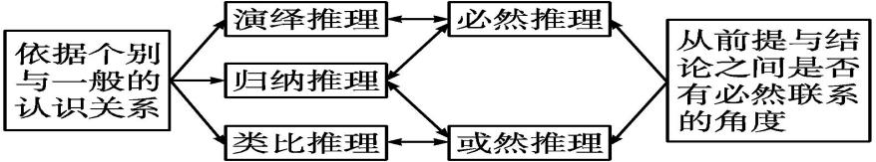

**四、情境探究导思**

**议题一**

一切客观规律都是不以人的意志为转移的,经济规律是客观规律,所以,经济规律是不以人的意志为转移的。

**上述推理是否正确,为什么?**

正确。该推理前提是真实的判断,前提和结论的逻辑联系方式正确,因此,推出的结论是真实可靠的。

解析：判断一个演绎推理是否正确,一看前提是否真实,二看推理结构是否正确。

**议题二**

小王、小张、小赵三个人是好朋友,他们其中一个人下海经商,一个人考上了重点大学,一个人参军了。此外还知道他们以下条件:小赵的年龄比士兵大;大学生的年龄比小张小;小王的年龄和大学生的年龄不一样。

**这三个人中谁是商人?谁是大学生?谁是士兵?请写出推理过程。**

小张是商人,小赵是大学生,小王是士兵。推理过程:假设小赵是士兵,那么就与题干中“小赵的年龄比士兵大”这一条件相矛盾,因此,小赵不是士兵;假设小张是大学生,那么就与题干中“大学生的年龄比小张小”这一条件相矛盾,因此,小张不是大学生;假设小王是大学生,那么就与题干中“小王的年龄和大学生的年龄不一样”这一条件相矛盾,因此,小王也不是大学生。所以小赵是大学生。由条件“小赵的年龄比士兵大”“大学生的年龄比小张小”,得出小王是士兵,小张是商人。

解析：题干提供的条件比较多而且关系比较复杂，无法用逻辑思维的基本规律直接推出所需结论，此时应采用“假设分析法”进行逻辑推理。可以对题中三人的身份依次进行假设，推论若同已知条件无矛盾则假设成立，反之假设不成立。

**五、知识体系导构**

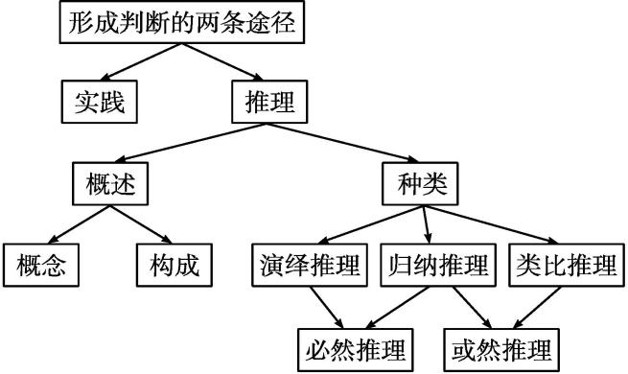

1. **同步巩固导练（完成练习时长：20-25 分钟）**

1．“客观规律都是不以人的意志为转移的,经济规律是客观规律，所以经济规律不以人的意志为转移。”这个推理是正确的；“放火行为是危害公共安全的行为，电信诈骗行为不是放火行为，所以电信诈骗行为不是危害公共安全的行为。”这个推理是错误的。下列有关说法正确的是（   ）

①推理结构是影响结论的正确与否的唯一因素 ②推理结构不正确,它就是无效的推理

③内容真实和形式正确是思维的两个基本条件 ④遵循形式逻辑的规律与规则,是正确思维的必要条件

A．①③ B．①④ C．②③ D．②④

2．2022年年8月16日至17日，习近平总书记赴辽宁考察。在辽沈战役纪念馆，总书记说：“辽沈战役胜利是东北人民全力支援拼出来的，淮海战役胜利是老百姓用小车推出来的，渡江战役胜利是老百姓用小船划出来的。由此观之，民心是最大的政治，决定事业兴衰成败。”习总书记的这段话（   ）

①使用的是演绎推理方法 ②体现思维具有概括性和能动性

③从实际出发，注重实事求是的推理和论证④运用联想、想象和幻想来反映认识对象，触及事物的本质和规律

A．①③ B．①④ C．②③ D．②④

3．“火爆出圈”的革命历史题材电视剧《觉醒年代》中有许多引人深思的台词。

①只有通过我们自己不懈的努力，才能够搭建通往胜利的道路。②因为你拥护真理，所以真理拥护了你。

③只要吾出马，彼就必定害怕。 ④没有形象思维的作品，是根本不可能触及人们的灵魂的。

下列说法正确的是（   ）

A．①与②两句台词属于同一种类型的假言判断 B．②可以理解为“如果真理不拥护你，那么你不拥护真理”

C．③是充分条件假言判断，进行推理时，正确的逻辑形式有肯定后件式和否定前件式

D．④改为“只要是具有形象思维的作品，就能触及人们的灵魂”，句意不变

4．下列关于逻辑推理分类的说法正确的是（   ）

A．归纳推理——从一般性前提推出一般性结论 B．演绎推理——从一般性前提推出个别性结论

C．类比推理——从特殊性前提推出一般性结论 D．或然推理——前提与结论之间有必然联系

5．在哲学认识论中，人们依据个别与一般的关系的知识，把推理分为演绎推理、归纳推理和类比推理。关于演绎推理下列说法不正确的是（   ）

A．演绎推理是必然推理 B．演绎推理是前提蕴涵结论的必然推理

C．演绎推理中的前提必须是真实的判断 D．掌握演绎推理的方法能够确保人们思维的严密性

6．按照个别与一般的关系，通常把推理划分为（   ）

①演绎推理    ②必然推理    ③归纳推理    ④或然推理

A．①② B．②④ C．①③ D．③④

7．常绿乔木生存在南方，松树属于常绿乔木，也生存在南方。这一推理（    ）

①属于归纳推理　②属于演绎推理　③前提真实　④结构正确

A．①② B．①③ C．②④ D．③④

8．把握正确演绎推理的条件是（   ）

①前提必须真实 ②推理结构必须正确

③从一般性前提推出特殊性结论的推理 ④推理结构可以不正确

A．①② B．②④ C．③④ D．①④

“凡是资本主义经济都是市场经济，凡是社会主义经济都不是资本主义经济，所以，凡是社会主义经济都不是市场经济。”据此完成下列小题。

9．以上推理是（   ）

A．归纳推理 B．演绎推理 C．类比推理 D．或然推理

10．对以上推理说法正确的是（   ）

A．正确，因为推理结构正确 B．正确，因为具备演绎推理的两个条件

C．错误，因为其犯了中项不周延的错误 D．错误，因为推理结构不正确，不具有保真性

11．凡共青团员都是青年,并非所有的青年工人都是共青团员,所以并非所有的青年工人都是青年。这一推理（   ）

A．正确,前提真实,结构正确 B．不正确,违反推理规则

C．正确,属于类比推理 D．不正确,前提不真实

12． 一切客观规律都是不以人的意志为转移的,经济规律是客观规律,所以,经济规律是不以人的意志为转移的。该推理过程属于（   ）

A．演绎推理B．归纳推理C．直接推理 D．或然推理

13．形式逻辑的核心内容是（   ）

A．演绎思维 B．归纳推理 C．必然推理 D．类比推理

14．人们发现,32-1=8,52-1=24,72-1=48,92-1=80……等号后的数字都是8的倍数,而3、5、7……都是大于1的奇数。根据以上发现,人们推断:所有大于1的奇数的平方减去1,得到的数都是8的倍数。这一思维过程属于（ ）

A．类比推理 B．演绎推理 C．归纳推理 D．必然推理

15．演绎推理是从一般性前提推出个别性结论的推理。一个正确的演绎推理必须具备的条件有（   ）

①推理依据的前提是真实的判断 ②推理结构正确

③要借助于归纳推理 ④要运用大胆的想象

A．①② B．①④ C．②③ D．③④

16.有人说,合乎情理的推理是人类了不起的心智能力。推理是一种重要的思维形式,通过推理人们可以( )  
①获取新的知识,深化已有知识 ②进行逻辑论证,推进诡辩  
③从根本上验证思维正确与否 ④有利于知识系统化、理论化

A.①③ B.②③ C.②④ D.①④

17.下面属于形式逻辑研究的对象的是( )

A.推理所反映的认识对象的具体内容B.前提和结论之间的逻辑联系方式,即推理结构

C.既包括认识对象的具体内容,也包括推理结构D.既不包括认识对象的具体内容,也不包括推理结构

18.“所有的商品都是劳动产品,商店待售的物品都是商品,所以商店待售的物品都是劳动产品。”下面关于这一推理判断正确的是( )  
①“所有的商品都是劳动产品”是推理的前提②“商店待售的物品都是商品”是推理的结论  
③“商店待售的物品都是劳动产品”是推理的结论④这一推理未体现前提和结论之间的逻辑联系方式

A.①③ B.②③ C.②④ D.①④

19.“话越道越明,理越推越清。”下面关于逻辑学上的推理说法正确的是( )  
①推理就是判断,就是断定判断的真假 ②进行推理离不开判断,推出的新判断叫作推理的结论  
③“绿水青山就是金山银山”是一种推理④推理是由已知判断推出新判断的思维形式

A.①③ B.②③ C.②④ D.①④

20.凡是自然数都是实数,凡是负数都不是自然数,所以,凡是负数都不是实数。这一推理( )

①正确,前提和结论都具有保真性 ②正确,前提和推理结构都是正确的

③错误,前提虽然真实,但推理结构不正确 ④错误,违反了推理的规则

A.①② B.①③ C.②④ D.③④

|  |  |  |  |  |  |  |  |  |  |  |  |
| --- | --- | --- | --- | --- | --- | --- | --- | --- | --- | --- | --- |
| **题号** | 1 | 2 | 3 | 4 | 5 |  | 6 | 7 | 8 | 9 | 10 |
| **答案** | D | C | B | B | D |  | C | C | A | B | D |
| **题号** | 11 | 12 | 13 | 14 | 15 |  | **16** | **17** | **18** | **19** | **20** |
| **答案** | B | A | A | C | A |  | D | B | A | C | D |
| **题号** | **选1** | **选2** | **选3** | **选4** | **选5** |  |  |  |  |  |  |
| **答案** | **B** | **D** | **A** | **C** | **D** |  |  |  |  |  |  |

**【补充练习】**

1.以“甲、乙、丙三人中至少有一人不是知情人”和“丙是知情人”这两个命题为前提,能必然推出结论( )

①甲和乙都不是知情人 ②或者甲不是知情人,或者乙不是知情人 A.①③ B.②③

③如果甲是知情人,那么乙不是知情人 ④如果甲不是知情人,那么乙是知情人 C.①④ D.②④

2.学习成绩不好,或者是因为学习方法不对,或者是因为学习态度不端正,或者是因为学习不刻苦。李四学习方法很好,那么( )

A.李四学习成绩不好是因为其学习态度不端正B.李四学习成绩不好是因为其学习不刻苦

C.李四学习成绩不好是因为其学习态度不端正,并且学习不刻苦

D.李四学习成绩不好或者是因为其学习态度不端正,或者是因为其学习不刻苦

3.采取不同的标准,可以将推理划分为不同的类型。下面关于推理的类型分析正确的是( )  
①末位是0的数都能被5整除;这个数的末位是0,所以它能被5整除。——演绎推理  
②教材对于学生就相当于锄头对于农民、机器对于工人、武器对于军人。——演绎推理  
③工人更幸福了,农民更幸福了,医生更幸福,所以中国人民更幸福了。——归纳推理  
④只要坚持改革开放和党的领导,我们就一定能实现中华民族的伟大复兴。——归纳推理

A.①③ B.②③ C.②④ D.①④

4.市场经济是法治经济,完善的法治是确保市场在资源配置中起决定性作用的条件。我国要使市场在资源配置中起决定性作用,就必须加强法治建设,完善法治。这里使用的思维方法属于( )

A.分析 B.归纳 C.演绎 D.综合

5.甲、乙、丙、丁四位同学在一起议论本班参加某活动的情况。甲说我班所有的同学都参加了。乙说如果张帆没参加,那么李航也没参加。丙说李航参加了。丁说我班所有的同学都没有参加。已知四人中只有一人说的话不正确, 由此可知( ) A.甲说的不正确,张帆没参加 B.乙说的不正确,张帆参加了

C.丙说的不正确,张帆没参加 D.丁说的不正确,张帆参加了

6．2021年7月30日，中共中央总书记习近平在主持就坚持党对人民军队绝对领导、奋力实现建军一百年奋斗目标举行第三十二次集体学习时强调，实现建军一百年奋斗目标，是党中央和中央军委把握强国强军时代要求作出的重大决策，是关系国家安全和发展全局的重大任务，是国防和军队现代化新“三步走”十分紧要的一步。要坚定决心意志，增强紧迫意识，埋头苦干实干，确保如期实现既定目标。有人据此认为，“只有埋头苦干实干才能实现建军一百年奋斗目标，我国要实现建军一百年奋斗目标，就必须埋头苦干实干。”

(1)“只有埋头苦干实干才能实现建军一百年奋斗目标，我们要实现建军一百年奋斗目标，就必须埋头苦干实干。”这一推理是否正确，并简要说明理由。

(2)辨析“在演绎推理中，只要前提是真实判断，推出的结论就一定是正确的”这一观点。

【答案】(1)这个推理是正确的。通过材料可以分析出，我国要实现建军一百年奋斗目标，离不开埋头苦干实干，所以该推理的前提是真实的判断。同时，该推理的推理结构也是正确的，因此该推理是正确的。

(2)题干中观点是片面的。正确进行演绎推理，必须具备两个条件，缺一不可。一是作为推理根据的前提是真实的判断，二是推理结构正确。如果前提正确，但推理结构不正确，也就是前提和结论之间的逻辑联系方式是错误的，那么，不能保证推出的结论正确。

**江苏省仪征中学 2022-2023 学年度第二学期高二政治学科导学案**

**第六课 掌握演绎推理方法**

**第2课时 简单判断的演绎推理方法**

研制人：解晓玲 审核人：徐蓉 授课日期：

**本课在课程标准中的表述：**

《普通高中思想政治课程标准（2017年版2020年修订）》选择性必修3《逻辑与思维》内容要求：了解性质判断换质位推理、直言三段论推理；掌握简单判断的演绎推理方法。

**一、学科素养导向**

|  |  |
| --- | --- |
| **素养目标** | **重点关注** |
| **科学精神：**了解性质判断换质位推理、直言三段论推理。培养学生学习简单判断演绎推理的方法和兴趣，提高思维能力，树立科学精神。  **公共参与：**正确进行换质换位推理，练熟三段论，合理进行演绎推理。 | **教学重点：**性质判断换质位推理的规则、三段论推理的规则  **教学难点：**性质判断换位推理主谓项的周延情况、换位法的具体方法、三段论的推理规则。 |

**二、基础知识导学**

**第一目题 性质判断换质位推理**

**一、性质判断换质推理**

**1、含义：**性质判断换质推理，又叫**换质法**。它是通过**改变已知性质判断的“质"**而得出一个新判断的推理。

**2、换质推理必须遵循以下规则？**

①推理时不改变前提判断的主项和量项。

②改变前提判断的质，即把肯定判断变为否定判断，把否定判断变为肯定判断。

③找出与前提判断的谓项相矛盾的概念，作为结论判断的谓项。

**3、换质推理的具体推理方法如下：**

**第一步：**主项和量项不变。联项“是”改为“不是”，

“不是”改为“是”。**第二步：**谓项改为与其相矛盾的概念。

例1、所有金属都是导电的，所以，所有金属都不是不导电的。

例2、现在我们的政治老师是郝老师，所以现在我们的政治老师不是张颖。

**二、性质判断换位推理**

**1、****含义：**性质判断换位推理，又叫**换位法**。它是通过**改变**已知性质判断的**主项**和**谓项**的**位置**而得出一个**新判断的推理**。

**2、换位推理必须遵循哪些规则（具体方法）？**

①推理时不改变前提判断的联项。前提判断是肯定的，换位后还是肯定的。前提判断是否定的，换位后仍是否定的。

②将前提判断的主项和谓项的位置互换。

③**在前提中不周延的项**，换位后也不能周延。（注意：主项和谓项位置的变化会引起其外延断定情况的变化）。

**六种性质判断换位推理技巧：**

**1.可以直接进行换位推理的是：全否、特肯、单否；**

**2.不能直接换位，必须限量换位的是：全肯、单肯**

**3.不能进行换位推理的是：特否**

**记住主项和谓项周延不周延的口决：**

**1、主项看量项：全称、单称周延，特称不周延；**

**2、谓项看联项：肯定不周延，否定周延**

|  |  |  |  |  |
| --- | --- | --- | --- | --- |
| **六种性质判断的主项和谓项的周延情况** | | | | |
| **判断种类** | **主项** | **谓项** | **举例** | |
| 全称肯定判断 | 周延 | 不周延 | 所有的A都是B；所有金属都是导电的。 | **有的B是A；有些导电的都是金属。** |
| 全称否定判断 | 周延 | 周延 | 所有的A都不是B；所有的马都不是狗。 | **所有的B都是A；所有的狗都不是马。** |
| 特称肯定判断 | 不周延 | 不周延 | 有的A是B；有些中学生是共青团员。 | **有的B是A；有些共青团员是中学生。** |
| 特称否定判断 | 不周延 | 周延 | 有的A不是B；有的人不是说谎者。 | A和B不能换位；有的说谎者不是人**。** |
| 单称肯定判断 | 周延 | 不周延 | A是B；习近平是国家主席。 | **有的B是A；现在的国家主席是习近平。** |
| 单称否定判断 | 周延 | 周延 | A不是B；张三不是政治老师。 | **B不是A；政治老师不是张三。** |

**4、正确运用换质、位推理的意义？**

正确地运用换质、换位推理，不仅可以**起到变换语句形式或语气的作用**，而且可以**起到调整或强调认识重点的作用**。

**第二目题 三段论推理**

**1、含义：**三段推理属于演绎推理，它是以**两个已知的性质判断**为前提，**借助一个共同的项**推出一个**新的性质判断**的推理。

**2、三段论推理的形式结构？**

①三段论的第一个判断是**大前提**，第二个判断是**小前提**，第三个判断是**结论**。

②结论中的**谓项**叫“**大项**”，结论中的**主项**叫“**小项**”，在结论中不出现，而在**前提中出现两次**那个项叫“**中项**”。

③三段论的**大项**和**小项**在前提中并**没有直接发生联系**， 通过中项这个媒介才有了一定的联系，**构成了三段论的结论**。

**例1、**所有的**金属**都是导电（**大前提**），铁是**金属**（**小前提**），所以，**铁**  是 **导电**（**结论**）。

**中项** **中项** **小项（主项）** **大项（谓项）**

**3、三段论推理的一般性规则有哪些？**

①三段论**只能有**大项、小项和中项**三个不同的项**，必须**分别出现两次**。如果**出现四个不同的项**，**就犯了“四概念”的逻辑错误。**

**例2、群众**是真正的英雄，我是**群众**，所以我是真正的英雄。

**指群众总体 指群众中的个体 犯了四概念的逻辑错误。**

②中项在前提中**至少周延一次**。如果中项在两个前提中**都不周延**，就会犯**“中项不周延”的错误**。

**例3、**优秀干部是**廉洁的**，小丽是**廉洁的**，所以小丽是优秀干部。

**中项不周延**  **中项不周延**

③前提中不周延的项**在结论中不得周延**。否则，就会犯**“大项不当扩大”**或**“小项不当扩大”**的错误。

**例4、**班干部都要有**集体荣誉感**，我不是班干部，所以，我用不着有**集体荣誉感。**

**不周延** **周延**

④**两个否定的前提**不能必然推出结论。**结论为否定，当且仅当，前提中有一否定。**

**例5、调查报告不是文学作品**，**这篇文稿不是调查报告**，所以，**这篇文稿是文学作品**。

**大提前否定** **小前提否定 结论没有保真关系**

推理错误的原因：这个三段论两个前提都是否定的，从前提推不出结论，**从前提到结论没有保真关系**。

**例6、张三是李四的母亲**，**张三不是政治老师**，所以，**李的母亲不是政治老师**。

**大前提肯定 小前提否定 结论否定**

**4、掌握三段论推理规则的意义？**

自觉地避免三段论推理中的逻辑错误，进而揭露诡辩，维护真理**。**

**三段论推理的一般性规则有哪些？**

①三段论**只能有**大项、小项和中项**三个不同的项**，必须**分别出现两次**。如果**出现四个不同的项**，**就犯了“四概念”的逻辑错误。**

②中项在前提中**至少周延一次**。如果中项在两个前提中**都不周延**，就会犯**“中项不周延”的错误**。

③前提中不周延的项**在结论中不得周延**。否则，就会犯**“大项不当扩大”**或**“小项不当扩大”**的错误。

④**两个否定的前提**不能必然推出结论。**若结论为否定，当且仅当，前提中有一否定。**

**三、重点难点导析**

|  |  |  |
| --- | --- | --- |
| **简单判断的演绎推理方法** | | |
|  | **换质法（换质推理）** | **换位法（换位推理）** |
| **含义** | **改变已知性质判断的“质”而得出一个新判断；** | **改变已知性质判断的主项和谓项的位置而得出一个新判断；** |
| **方法** | **①主项和谓项不变；**  **②联项“是”改为“不是”、“不是”改为“是”；**  **③将谓项改为与其相矛盾的概念。** | **①主项与谓项的位置互换；**  **②不改变联项；**  **③前提中不周延的项换位后也不能周延。(可能需要改变量项)** |
| **示例** | **1、所有金属都是导电的。2、所有金属都不是不导电的。** | **1、有些书法家是画家。2、有些画家是书法家。** |

**【易错易混】**

1.只要正确运用性质判断，就能对对象有较为全面的把握。

答案：×解析：人们认识事物，首先要判断它们是什么或者不是什么，这就需要运用性质判断。事物除了有某些性质外，还与其他事物有多种关系。人们在认识客观事物的过程中，既要认识事物的性质，也要认识事物之间的关系，这就需要运用关系判断；认识事物，只有既弄清对象的性质，又了解对象之间的关系，才能对对象有较为全面的把握。

2.只改变前提性质判断的质就能够从所给真实前提必然地推出真实的结论。

答案：×解析：要使换质推理能够从所给真实前提必然地推出真实的结论，必须遵守以下规则。第一，推理时不改变前提判断的主项和量项。第二，改变前提判断的质，即把肯定判断变为否定判断，把否定判断变为肯定判断；第三，找出前提性质判断中与谓项相矛盾的概念，用它作为结论性质判断的谓项。

3.性质判断换质推理就是把肯定判断变为否定判断。

答案：×解析：性质判断换质推理不仅是肯定判断变为否定判断，还包括把否定判断变为肯定判断。除了改变前提判断的质，还要把谓项改为与其相矛盾的概念。

4.三段论的一般规则就是：只能有三个不同的项，中项在前提中至少周延一次。

答案：×

5.三段论中，两个否定前提可以得出结论。

答案：×解析：三段论中，如果两个前提都是否定的，那么，无论是哪种情况都不能得出结论。例如，“健康不是钱能买到的，真爱不是钱能买到的”，从这两个否定前提，我们既不能必然地得出“真爱不是健康”这个结论，也不能必然地得出“真爱是健康”这个结论。

**四、情境探究导思**

**议题一**

**对下列判断进行换质换位。**

(1)凡革命者都是不怕困难的。 (2)有些唯物主义者不是马克思主义者。 (3)我们说话是算数的。

【答案】(1)大项“学好外语”在前提中不周延,在结论中周延了.此三段论犯了“大项不当扩大”的错误。  
(2)小项“新诗”在前提中不周延,在结论中周延了.此三段论犯了“小项不当扩大”的错误。  
(3)中项“文学”在大小前提中均不周延.此三段论犯了“中项不周延”的错误。  
解析：正确进行三段论推理必须遵守一般性规则。如,“中项在前提中至少周延一次”,否则犯“中项不周延”的错误;再如,“前提中不周延的项在结论中不得周延”,否则犯“大项不当扩大”或 “小项不当扩大”的错误.该题中的三段论就犯了上述错误。

**议题二**

**指出下列三段论各有什么错误。**

(1)出国人员需要学好外语,我不是出国人员,所以,我不需要学好外语。

(2)《凤凰涅槃》是郭沫若的诗,《凤凰涅槃》是新诗,所以, 新诗是郭沫若的诗。

(3)小说是文学,诗歌是文学,所以,小说是诗歌。

【答案】(1)凡革命者都是不怕困难的,所以凡怕困难的都不是革命者。  
(2)有些唯物主义者不是马克思主义者,所以有些非马克思主义者是唯物主义者。  
(3)我们说话是算数的,所以,说话不算数的不是我们。  
解析：本题要求对题干中判断进行换质换位,属于简答题。换质位推理又称换质位法,是通过对一个直言命题相继运用换质法与换位法而推出另一个命题的直接推理。它所推出的命题(结论)以原命题(前提)谓项的矛盾概念为其主项,以原命题的主项为谓项,而联项的质则与原命题相反。注意,必须同时遵守换质法和换位法的规则。

**五、知识体系导构**

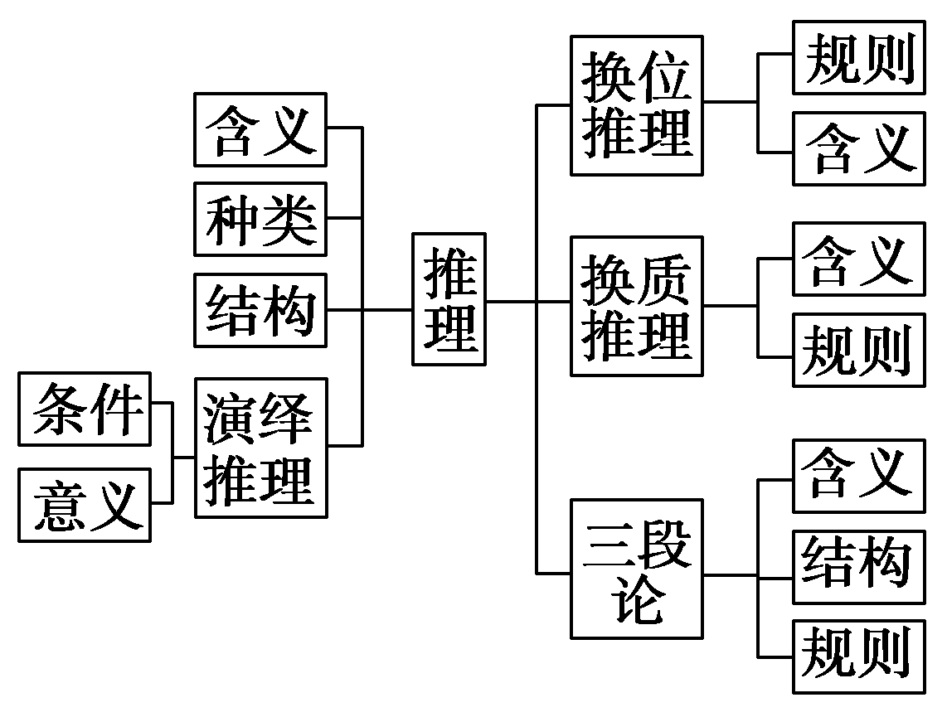

1. **同步巩固导练（完成练习时长：20-25 分钟）**

1．在某届校运会上，所有参加跳远比赛的运动员都参加了100米比赛。若要必然推出“有些参加400米比赛的运动员没有参加跳远比赛”，需要补充的前提是（   ）

A．有些参加100米比赛的运动员也参加了跳远比赛 B．有些参加100米比赛的运动员没有参加400米比赛

C．所有参加400米比赛的运动员都参加了100米比赛 D．有些参加400米比赛的运动员没有参加100米比赛

2．“一带一路”是“丝绸之路经济带”和“21世纪海上丝绸之路”的简称，2013年9月和10月由中国国家主席习近平分别提出建设“新丝绸之路经济带”和“21世纪海上丝绸之路”的合作倡议。“一带一路”已成为全球最受欢迎的全球公共产品，也是目前前景最好的国际合作平台。在这段话里，下列四个选项中周延性与其他三个不同的是（   ）

A．“一带一路” B．“丝绸之路经济带”

C．前景最好的国际合作平台 D．全球最受欢迎的全球公共产品

3．对以下表述及其对应的逻辑思维规则的理解正确的是（   ）

①甲比乙大两岁，乙比丙大两岁——这个关系判断为传递关系

②我很相信一位哲人的名言：世界上没有任何东西是可信的——该观点违反了矛盾律

③我国全过程人民民主是全链条、全方位、全覆盖的民主——该性质判断主项周延，谓项周延

④“真正的共产党人是全心全意为人民服务的，孔繁森是全心全意为人民服务的，所以孔繁森是真正的共产党人”——该推理无效。A．①② B．①③ C．②④ D．③④

4．金属是能导电的，金属是有光泽的，所以，有光泽的都是能导电的。以上三段论推理之所以错误，是因为（   ）

①中项始终是不周延的 ②违背了形式逻辑规则，导致结论错误

③小项的外延在结论中不当扩大 ④大项的外延在结论中不当扩大

A．①③ B．②④ C．①④ D．②③

5．“凡抢劫罪都是故意犯罪，这个行为是故意犯罪，所以，这个行为是抢劫罪。”这个三段论推理所犯的逻辑错误是（   ）A．“大项不当扩大” B．“小项不当扩大” C．“中项不周延” D．“四概念”

6．城市化是我国社会主义现代化建设进程中的重要课题。市长是由国家任命的公职人员，担负着城市治理的重要职责，是城市发展的促进者。基于上述背景，在我国：

①所有的市长都是由国家任命的公职人员 ②所有的市长都是城市发展的促进者

③有些国家任命的公职人员是城市发展的促进者 ④有些国家任命的公职人员是市长

从以上四个判断中选取三个，依次作为大前提、小前提、结论，下列选项中符合三段论推理规则的是（   ）

A．①—③—④ B．②—①—③ C．③—②—④ D．④—②—①

7．三段论是演绎推理的一种重要形式，它是以两个已知的性质判断为前提，借助一个共同的项推出一个新的性质判断的推理，对下面三段论推理结构分析正确的是（   ）

①中国人是勤劳勇敢的，小丽是中国人，所以，小丽是勤劳勇敢的。——“四概念”的错误

②班干部都有集体荣誉感，班干部都是党员，所以，党员都有集体荣誉感——“中项不周延”错误

③班干部都要有集体荣誉感，小刘不是班干部，所以小刘用不着有集体荣誉感——“小项不当扩大”错误

④乡镇企业不是全民所有制企业，这个工厂不是乡镇企业，因此,这个工厂是全民所有制企业——两个否定前提不能推出必然结论 A．①② B．③④ C．②③ D．①④

8．“所有见义勇为的人都是有道德的人，张同志是有道德的人，所以，张同志是见义勇为的人。”这一推断所犯的逻辑错误是（   ） A．大项不当扩大 B．中项不周延 C．否定定义 D．小项不当扩大

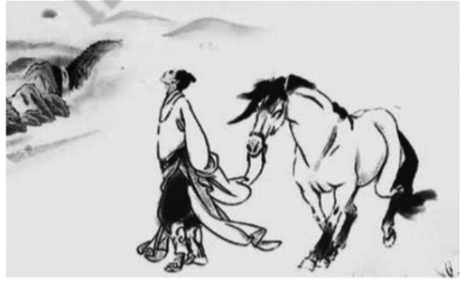9．先秦时期公孙龙认为，“马者，所以命形也。白者，所以命色也。命色者，非命形也，故曰白马非马”。这一判断的错误在于（   ）

A．违背了矛盾律，白马和马必有一真

B．割裂了概念的内涵和外延之间的联系

C．错误运用了性质判断

D．违背了三段论的基本规则

10．三段论是演绎推理的一种重要的形式，以下符合三段论推理要求的是（   ）

A．优秀干部都是廉洁的，小丽是廉洁的，所以，小丽是优秀干部

B．班干部都要有集体荣誉感，我不是班干部，所以，我用不着有集体荣誉感

C．调查报告不是文学作品，这篇文稿不是调查报告，所以这篇文稿是文学作品

D．所有犯罪行为都是违法行为，这种行为不是违法行为，所以这种行为不是犯罪行为

11．为了使表达更为适当和灵活，我们常常对一些性质判断的形式结构进行变换。下面关于性质判断的换质或换位推理对应正确的有（   ）

①真金是不怕火炼的，所以，怕火炼的不是真金（换质推理）

②有些中学生是球迷，所以，有些球迷是中学生（换位推理）

③所有无神论者都不是宗教信徒，所以，所有宗教信徒都是有神论者（换位推理）

④死记硬背不是正确的学习方法，所以，死记硬背是不正确的学习方法（换质推理）

A．①② B．②④ C．①③ D．③④

12．三段论推理是演绎推理中的一种简单推理判断，实际上是以一个一般性的原则（大前提）以及一个附属于一般性的原则的特殊化陈述（小前提），引申出一个符合一般性原则的特殊化陈述（结论）的过程。要作出正确的三段论推理，必须坚持一般性规则。下列三段论推理正确的是（   ）

A．甲班的学生都是优秀生，你是甲班的学生，所以，你应当是优秀生

B．人民群众是历史的主体，我是人民群众，所以，我是历史的主体

C．金属是能导电的，金属是有光泽的，所以，有光泽的都是能导电的

D．名词都是实词，动词不是名词，所以，动词不是实词

13．在我们的生活和工作中，许多语言乍听起来似乎挺有道理，仔细想来却疑窦丛生。下面对生活中存在逻辑错误的笑话分析正确的是（   ）

A．我相信一位哲人的名言“不要相信任何人的话”。——违背了排中律

B．甲说“你能把我说的话调过来讲吗”乙回答没问题。甲说“有些人不是志愿者。”乙回答∶“有些志愿者不是……”——特称判断不能进行换位推理

C．有人持竹竿进城，横着进不去，城门太窄，竖着也进不去，城门太矮。此时有人建议，为什么不把竹竿折断了再进呢?——该建议遗漏了有价值的选言支

D．老师给去农村支援麦收的同学分配任务∶男同学割麦子，女同学把割下的麦子捆起来，体力强的同学运麦捆，体力弱的同学捡麦穗。按这样的分工分成四排。——该任务犯了“划分不全”的逻辑错误

14．文明城市创建人人参与。某中学为增强未成年人的社会实践能力，暑假发起“我为城市文明增光添彩”社会实践活动。小甲、小乙、小丙、小丁四位同学相约周末去图书馆参加志愿活动。四位同学对话如下∶

小甲∶只要明天不下雨，我和小乙就去图书馆。小乙∶只有明天不下雨，我和小丙才去图书馆。

小丁∶或者我骑车去图书馆，或者小甲骑车去。小丙∶要么是我骑车去图书馆，要么是小乙骑车去。

下列推理正确的是（   ）

A．小甲和小乙去了图书馆，说明当天没下雨 B．小乙和小丙没去图书馆，所以当天下雨了

C．小丁骑车去了图书馆，小甲一定没骑车 D．小丙没有骑车去图书馆，所以小乙一定骑车去了

15．“银子能够买到房子，我的二两银子是银子，所以，我的二两银子能够买到房子。”下列推理中所犯错误与之相同的是（   ）

①一切金属都是可塑的，塑料是可塑的，所以，塑料是金属。

②群众是真正的英雄，我是群众，所以，我是真正的英雄。

③班干部要有集体荣誉感，我不是班干部，所以，我不要有集体荣誉感。

④我国的大学是分布于全国各地的;清华大学是我国的大学;所以，清华大学是分布于全国各地的。

A．①③ B．①④ C．②③ D．②④

16．请分析下列三段论推理中所犯的逻辑错误。

|  |  |
| --- | --- |
| 序号 | 推理 |
| ① | 贪污行为是违法行为,张某的行为不是贪污行为,所以,张某的行为不是违法行为 |
| ② | 洋奴会说洋话,你主张读洋书,所以,你就是洋奴 |
| ③ | 三好学生都是优秀的,小红是优秀的,所以,小红是三好学生 |

【答案】前提中不周延的项在结论中也不得周延,①犯“大项不当扩大”的逻辑错误。一个形式结构正确的三段论只能有三个不同的项,②犯了“四概念”逻辑错误。中项在前提中至少周延一次,③犯了“中项不周延”的逻辑错误。

17．吴某瞄准老年消费者群体，成立了从事推广、销售保健食品业务的公司。吴某通过网上购买、交换的方式获取有保健品购买记录的老年人信息200余万条（包括公民的姓名、电话、住址等），以开设“养生讲座”、上门推销等方式推销无审批标识的“保健品”，累计骗取1500余万元。这些“保健品”没有任何保健或药用价值，甚至对于部分有基础病的老年人还存在健康风险。为此，全国各地开展打击整治养老诈骗专项行动。

司法三段论，是指法官在作出判决时，将作为小前提的案件事实归入作为大前提的法律规范之下，从而得出判决结果的一种推理方法。请你为该案件编写一个正确的司法三段论。

【答案】侵害他人民事权利的行为是要依法承担侵权责任的。吴某及其公司的行为是侵害他人民事权利的行为。所以，吴某及其公司的行为是要依法承担侵权责任的。

|  |  |  |  |  |  |  |  |  |  |  |  |
| --- | --- | --- | --- | --- | --- | --- | --- | --- | --- | --- | --- |
| **题号** | 1 | 2 | 3 | 4 | 5 |  | 6 | 7 | 8 | 9 | 10 |
| **答案** | D | A | C | D | C |  | B | D | B | B | D |
| **题号** | 11 | 12 | 13 | 14 | 15 |  | **选1** | **选2** | **选3** | **选4** | **选5** |
| **答案** | B | A | C | D | D |  | D | C | C | C | B |

**【补充练习】**

1.下列判断中谓项不周延的是（ ）A.①③ B.①④ C.②③ D.②④

①思维规律不是主观臆造的 ②思维规律是有客观性的 ③有的花不是香的 ④有的花是不香的

2. “有些道德品质问题会发展成刑事问题，所以，有些刑事问题是由道德品质问题发展而来的。”下列推理与此推理方法一致的是（ ）A.①③ B.②④ C.①② D.③④

①所有商品都是劳动产品，所以，有些劳动产品是商品

②所有等边三角形都不是直角三角形，所以所有直角三角形都不是等边三角形

③有些教师不是师范院校毕业的，所以，有些教师是非师范院校毕业的

④有些战争是正义的战争，所以，有些战争不是非正义的战争

3. “自媒体是思想政治教育的工具，自媒体也是娱乐的工具，所以，娱乐工具都是思想政治教育的工具。”这个三段论（ ） A.①③ B.①② C.②④ D.③④

①是三段论有效式 ②犯了“小项不当扩大”的错误

③犯了“大项不当扩大”的错误 ④违反了“前提中不周延的项在结论中不得周延”的规则

4.“青年学生都应学党史强信念，我学党史强信念，所以我是青年学生。”此三段论推理

A.犯了“四概念”的逻辑错误 B.犯了“小项不当扩大”的逻辑错误

C.犯了“中项不周延”的逻辑错误 D.犯了“大项不当扩大”的逻辑错误

5.中国式现代化，是中国共产党领导的社会主义现代化，是人口规模巨大的现代化，是全体人民共同富裕的现代化，是物质文明和精神文明相协调的现代化，是人与自然和谐共生的现代化，是走和平发展道路的现代化。据此可知

①中国式现代化不是走非和平发展道路的现代化 ②全体人民共同富裕的现代化是中国式现代化

③通过给中国式现代化下定义，明确了内涵，把握了本质 A.①② B.①④

④通过联言判断，从多方面对中国式现代化的性质加以断定 C.②③ D.③④

6．供职某私企的路某，因父亲病逝请假三天，遭拒，路某毅然回家。返岗时，老板张某告知“公司决定解除劳动合同”。路某发布了有张某和人事主管参与公司团建活动的照片，捏造二人有不正当的男女关系。路某与张某协商无果后，路某决定提请劳动仲裁，请求依法支付赔偿金十万元。劳动仲裁部门以丧假没有明确的法律依据、路某擅自离岗属于旷工行为为由，裁定公司单方面解除合同有效。路某对裁决结果表示不服，遂诉至法院。

张某以原告侵犯其肖像权、隐私权为由提出反诉。庭审中张某辩称，关于婚丧假规定，只有原国家劳动总局与财政部1980年发布的《关于国营企业职工请婚丧假和路程假问题的通知》。对私营企业没有任何婚丧假的强制性规定，原告诉讼主张缺乏法律依据。

法院依据《民法典》第八条“民事主体从事民事活动，不得违反法律，不得违背公序良俗。”判决被告赔偿路某共计75269.04元，支持被告保护肖像权的请求，路某应承担相应法律责任，驭回被告有关隐私权保护的诉讼请求。请你运用三段论的推理规则，写出法院判决路某侵犯张某肖像权的推理过程。

【答案】依据民法典的规定，未经消像权人同意，制作，使用，公开尚像权人的肖像是侵犯肖像权人尚像权的行为，路某未经张某同意，擅自把张某尚像公开发布于网络。所以，路某侵犯了张某的肖像权。

7.材料一  2023年春节假期，李某一家去某旅游景点餐馆吃饭，见一餐馆门前广告牌上写着“春节期间，八折优惠”，于是进店消费，并喝了自带的酒水饮料。结账时被告知自带酒水饮料将另外征收15%的服务费，“春节期间，八折优惠”只针对本店会员，若要成为会员需一次性充卡2000元人民币。原来餐馆门前广告牌最下方有一行小字，注明“以上优惠只限会员”。李某认为他进店时询问过优惠活动，餐馆并未作出相应的提示，也没有对自带酒水消费进行提醒。为此，双方发生争执和冲突。争执期间，李某6岁的女儿无人照看，玩耍时突然扑向正常工作的餐馆服务员刘某，胳膊被刘某手中的汤水严重烫伤，后导致精神恍惚。

(1)结合材料一，运用《法律与生活》知识，指出案例中餐馆侵犯了李某一家哪些权利？并分析案例中的民事法律责任。

材料二  关于李某女儿人身权益受侵害的案件是不是精神损害赔偿案件，针对《中华人民共和国民法典》第一千一百八十三条，网友甲和乙各自进行推理。

甲认为：侵害自然人人身权益造成严重精神损害的案件是精神损害赔偿案件。李某女儿的案件不是侵害自然人人身权益造成严重精神损害的案件，所以，李某女儿的案件不是精神损害赔偿案件。

乙认为：精神损害赔偿案件不是侵害自然人人身权益造成严重精神损害的案件。李某女儿的案件不是侵害自然人人身权益造成严重精神损害的案件，所以，李某女儿的案件不是精神损害赔偿案件。

补充资料：《中华人民共和国民法典》第一千一百八十三条侵害自然人人身权益造成严重精神损害的，被侵权人有权请求精神损害赔偿……

(2)结合材料二，运用《逻辑与思维》知识，分别判断甲乙推理的结构是否正确，并说明理由。

【答案】(1)①消费者李某的知情权、自主选择权；李某女儿的健康权、身体权。

②餐馆对李某消费的侵权承担违约责任；餐馆对李某女儿人身的侵权承担无过错责任；李某未有效履行监护责任；刘某不用承担法律责任。

(2)①甲推理的结构错误。属于3段论推理“大项不当扩大”的错误。

②乙推理的结构错误。违反了三段论推理“两个否定的前提不能必然推出结论”的规则。

**江苏省仪征中学 2022-2023 学年度第二学期高二政治学科导学案**

**第六课 掌握演绎推理方法**

**第3课时 复合判断的演绎推理方法**

研制人：解晓玲 审核人：徐蓉 授课日期：

**本课在课程标准中的表述：**

《普通高中思想政治课程标准（2017年版2020年修订）》选择性必修3《逻辑与思维》内容要求：了解推理的类型，掌握演绎推理的方法，评析常见的推理错误。

**一、学科素养导向**

|  |  |
| --- | --- |
| **素养目标** | **重点关注** |
| **科学精神：**正确理解三种推理的含义和规则。培养学生学习复合判断演经推理的方法和兴趣，提高思维能力，树立科学精神。  **公共参与：**明确运用联言推理、选言推理和假言推理的意义，在实际生活中自觉遵循循规则，正确地运用三种推理方法。 | **教学重点：**选言推理的推理依据和分类及各自的有效推理结构。  **教学难点：**假言推理的推理依据和分类及各自的有效推理结构。 |

**二、基础知识导学**

**第一目题 联言推理及其方法**

**1、为什么需要联言推理（原因）？**

①认识**需要**将**同时存在的多种情况综合成**比较**全面的认识**。

②认识**需要由肯定总体到突出重点**的转化。

**2、联言推理的依据？** 联言推理依据**联言判断的逻辑性质**进行的推理。

**3、规则与方法？ 合取式和分解式。 既---又---还---（可以省略）**

|  |  |  |
| --- | --- | --- |
|  | **合取式** | **分解式** |
| **构成模式** | 各个联言支是**前提**，综合联言判断是**结论**。 | 综合联言判断是**前提**，各个联言支是**结论** |
| **推理依据** | 所有的**联言支都真**的，联言判断的综合**结论就是真**的。 | 如果**综合的联言判断是真**的，它的**联言支都是真**的。 |
| **案例** | 因为：中国是发展中的大国，印度是发展中的大国，  所以：中国和印度都是发展中的大国。 | 因为：中国和印度都是发展中的大国，  所以，中国是发展中的大国。 |

**第二目题 选言推理及其方法**

**1、为什么需要联言推理（原因）？**

认识对象有**多种可能性**，这就需要用选言推理来**断定那种可能是真的。**

**2、联言推理的依据？**选言推理是依据选言判断的逻辑性质进行的推理。

**3、分类：相容的选言推理**和**不相容的选言推理**。

**4、规则和方法：**

①**相容选言推理的方法：或者---或者---**

**A否定肯定式：推理前提是否定**选言判断中的**一部分选言支**，结论是**肯定剩下的另一部分选言支**。

例1：太晚太累了，一会回家不想做饭，吃方便面，或者吃点面包。**家里没有方便面也不想去买了**，所以**只能吃点面包了**。 **否定一部分选言支** **肯定剩下另一部分选言支**。

例2、一会去操场，可以跑跑步、走走圈、做做操，也可以打打球。**到操场后没找到球**，所以**只能跑跑步走走圈了**。 **否定一部分选言支 结论错在哪？**

**B注意：相容选言推理不能用肯定否定式。**

例3、一会去操场，可以跑跑步、走走圈、做做操，也可以打打球。**到操场后找到一个篮球**，**所以只能打打球了**。

**结论错在哪？**

**②不相容选言推理的方法：要么---要么---**

**A肯定否定式：推理前提是肯定**选言判断中的**一部分选言支，结论是否定剩下的另一部分选言支。**

例4：从1月5号开始，高三学生要么线上上课，要么线下上课。**张晴回到了学校在班里上课，**所以**她没上网课**。

**肯定一部分选言支**  **否定另外的选言支**

例5：从今天开始，A部学生线下的政治课要么张颖上，要么刘琦上，要么郝老师上。

郝老师回校了，由他上线下的政治课，所以，**（填结论）**

**B否定肯定式：推理前提是否定**选言判断中的**一部分选言支，结论是肯定剩下的另一部分选言支。**

例6、10月15号失踪的江西某中学生胡某，要么被害了，要么自行翻墙离校出走了。

经过省市县三级公安机关详细的侦查和调查**没有找到胡某被害的任何证据**，所以**确认胡某是自行翻墙离校出走**。

**否定一部分选言支** **肯定另一部分选言支**

**第三目题 假言推理及其方法**

**1、假言推理的依据：**假言推理是依据假言判断的逻辑性质进行的推理。

**2、类型：充分条件假言推理**、**必要条件假言推理**、**充分必要条件假言推理**。

**3、规则与方法：**

**①充分条件假言推理（如果……就……）**

**A肯定前件式：**如果**肯定**了充分假言判断的**前件**，**结论就可以肯定**假言判断的**后件**

例1、学校决定5月10号开运动会，如果下雨，运动会就延后，**那天真的下雨了**。所以，**运动会只能延后**。

**肯定前件** **肯定后件**

**B否定后件式：**如果**否定**了假言判断的**后件**，**结论就可以否定**假言判断的**前件**

例2、学校决定5月10号开运动会，如果下雨，运动会就延后。**运动会没有延后，**所以，**那天没有下雨**。

**否定后件** **否定前件**

②**必要条件假言推理（只有……才……）**

**A否定前件式：**如果**否定**了假言判断的**前件**，**结论就可以否定**假言判断的**后件。**

例3、只有遵循规律，才能取得成功。**他在工作中没有遵循规律**，所以，**不可能取得成功**。

**否定前件** **否定后件**

**B肯定后件式：**如果肯定了假言判断的后件，结论就可以肯定假言判断的前件

**例4、**只有努力学习，才能取得好成绩。**张露成绩优异**，所以**张露是努力学习的**。

**肯定后件** **肯定前件**

③**充分必要条件假言推理（只要……就……或当且仅当、若或唯若）**

**A肯定前件式：**如果**肯定了**假言判断的**前件**，**结论就可以肯定**假言判断的**后件**

**B肯定后件式：**如果**肯定了**假言判断的**后件**，**结论就可以肯定**假言判断的**前件**

**C否定前件式：**如果**否定了**假言判断的**前件**，**结论就可以否定**假言判断的**后件**

**D否定后件式：**如果**否定了**假言判断的**后件**，**结论就可以否定**假言判断的**前件**

**例5、在同一平面内，只要两条直线平行，这两条直线就永远不会相交。**

**三、重点难点导析**

复合判断的类型及真假

|  |  |  |  |  |  |
| --- | --- | --- | --- | --- | --- |
|  | | | 常用联结词语 | 真 | 假 |
| 复合判断 | 联言判断 | | “并且”“既  ……又……”  “不但……而且……”“虽然……但是……” | 只有组成它的各个联言支都是真的 | 如果有一个联言支是假的 |
| 选言判断 | 相容选言判断 | “或者……或者……” | 各选言支中至少有一个是真的 | 选言支全假 |
| 不相容选言判断 | “要么……要么……” | 选言支中有且只能有一个是真的 | 如果有两个或两个以上选言支是真的，或者没有选言支是真的 |
| 假言判断 | 充分条件假言判断 | “如果……那么……” | 其真假不取决于前件、后件本身的真假，而取决于判断所揭示的事物情况之间的条件关系 | |
| 必要条件假言判断 | “只有……才……” |
| 充要条件假言判断 | “当且仅当” |

**【易错易混】**

1．进行假言推理时，如果否定了假言判断的前件，结论就否定假言判断的后件；如果肯定了假言判断的后件，结论就可以肯定假言判断的前件。( )

【答案】×【解析】假言判断有三种类型，相应地，假言推理也分为充分条件假言推理、必要条件假言推理和充分必要条件假言推理。①在进行必要条件假言推理、充分必要条件假言推理时，如果否定了假言判断的前件，结论就可以否定假言判断的后件；如果肯定了假言判断的后件，结论就可以肯定假言判断的前件。②在充分条件假言推理中，由否定假言判断的前件而在结论中否定假言判断的后件，或者由肯定假言判断的后件而在结论中肯定假言判断的前件，都是错误的推理结构。故原观点错误。

2．在进行选言推理时，如果肯定了选言前提中的一部分选言支，结论就可以否定剩下的另一部分选言支。( )

【答案】×【解析】①在进行相容的选言推理时，如果肯定了选言判断前提中的一部分选言支，结论就不能必然地否定剩下的另一部分选言支。②在进行不相容的选言推理时，如果肯定了选言判断前提中的一部分选言支，结论就可以否定剩下的另一部分选言支。故原观点错误。

3．联言推理正确的推理结构只能是前提断定联言判断是真的，它的结论就能够断定这个联言判断的联言支是真的。( )

【答案】×【解析】依据联言判断的逻辑性质，联言推理正确的推理结构有两种。一是，联言推理的前提分别断定了各个联言支是真的，它的结论就能够断定由这些联言支所构成的联言判断是真的。二是，联言推理的前提断定联言判断是真的，它的结论就能够断定这个联言判断的联言支是真的。故原观点是片面的。

**四、情境探究导思**

**议题一**

学校准备推选一名优秀学生参选市青运会火炬手。根据评选条件,高二(1)班同学推断:班长刘明一定能被学校选中。因为:

①只有市级三好学生,才能被选中。刘明恰好是市级三好学生。

②如果某个学生能被选中,那么他英语水平一定很高。刘明得过全国英语竞赛一等奖。

③如果身体素质不好,就不能被选中。刘明是市运会3000米长跑冠军。刘明表示自己会努力争取,但不能确定一定被选上。

**请问:同学们推断错了吗?为什么?**

同学们的三个推断都是错误的,刘明可能会也可能不会被选中。①是一个必要条件假言推理。肯定前件——是市级三好学生,不必然肯定后件——被选中。②是一个充分条件假言推理。肯定后件——刘明英语水平很高,不必然肯定前件——被选中。③是一个充分条件假言推理。否定前件——刘明身体素质很好,不必然否定后件——被选中。

解析：本题考查必要条件假言推理、充分条件假言推理的综合运用,解题时应根据其逻辑规则逐一分析作答。

**议题二**

“灯不亮的原因或者是停电了，或者是灯泡坏了，或者线路断了。既然是灯泡坏了，那么就没停电，线路也没断。”

**上述推理是否有效?若有效，请写出其推理形式；若无效，请说明原因。**

推理无效。因为相容选言推理的规则告诉我们:前提肯定选言前提中的部分选言支,结论不能否定另一部分选言支,即相容选言推理没有肯定否定式。  
解析：该题考查的是相容选言推理,相容选言推理的规则为前提否定选言前提中的部分选言支,结论就要肯定剩下的选言支;不能靠肯定部分选言支来否定另一部分选言支。故该题推理无效。

**五、知识体系导构**

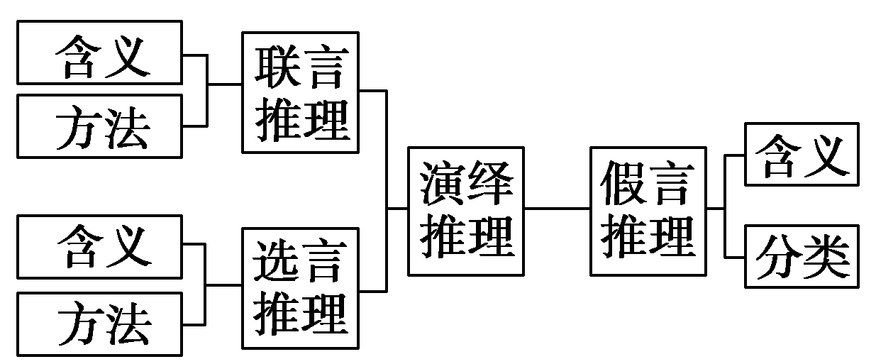

**六、同步巩固导练（完成练习时长：20-25 分钟）**

1．只有树立远大志向，学习才会有动力。该判断为真，下列推理正确的是（ ）

A．树立了远大志向，学习必然有动力 B．学习有动力，一定是树立了远大志向

C．没有树立远大志向，学习不一定有动力 D．学习没有动力，一定是没有树立远大志向

2．由“如果这是一部好作品,那么它的思想性强且艺术性高”这个前提出发。下列推理正确的是（ ）

①这是一部好作品,所以它的思想性强

②这不是一部好作品,所以它的思想性不强或艺术性不高

③这部作品虽然艺术性高,但思想性不强,所以它不是一部好作品

④这部作品虽然艺术性不高,但思想性强,所以它仍是一部好作品

A．①③ B．①④ C．②③ D．②④

3．国际原子能机构向联合国递交了有关扎波罗热核电站考察工作的报告。但俄罗斯表示，在乌方停止袭击扎波罗热核电站之前，国际原子能机构的代表团无法访问核电站。假设俄罗斯严格执行这一表示，那么以下诸推理是真的有（ ） A．①③ B．①④ C．②③ D．②④

①乌克兰停止了袭击，国际原子能代表团一定可以访问该核电站

②乌克兰停止了袭击，国际原子能代表团可能不会被允许访问该核电站

③国际原子能代表团无法访问核电站，所以，乌方必然没有停止袭击该核电站

④国际原子能代表团访问了核电站，所以，乌方必然停止了袭击该核电站

4．周先生拿到体检报告单后发现自己的CEA超过了正常的参考值范围、心里非常紧张，立即在百度上搜索到以下关于CEA的知识。（ ）

|  |
| --- |
| 癌胚抗原是大肠癌组织产生的一种糖蛋白，作为抗原可引起患者的免疫反应，此种抗原称为癌胚抗原（CEA)，可广泛存在于内胚叶起源的消化系统癌，也存在于正常胚胎的消化管组织中，在正常人血清中也可有微量存在。癌胚是一个广谱性肿瘤标志物，它能向人们反映多种肿瘤的存在，对大肠癌、乳腺癌和肺癌的疗效判断、病情发展、监测和预后估计是一个较好的肿瘤标志物。 |

周先生根据百度的介绍和自己的体检报告，作出了如下推理。其中正确的是（   ）

①如果患上了大肠癌CEA一定是偏高的

②CEA偏高说明患了大肠癌，也可能同时患了其他癌

③如果没有患上癌症，CEA是不可能升高的

④CEA特异性并不明显，体现了患癌的可能性

A．①③ B．①④ C．②③ D．②④

5．对于下列推理，说法正确的是（   ）

|  |
| --- |
| 如果某甲贪污数额巨大，那么某甲构成犯罪； 如果某甲受贿数额巨大，那么某甲也构成犯罪；  某甲或者贪污数额不大，或者受贿数额不大； 所以，某甲不构成犯罪 |

A．推理正确，因为若推理的前提真，则结论一定真

B．推理错误，违反了肯定后件不能肯定前件的规则

C．推理错误，违反了否定前件不能否定后件的规则

D．推理正确，符合肯定前件就可以肯定后件的规则

6．根据杜甫诗《绝句》，有人推断:既然是“门泊东吴万里船",那么,在成都杜甫草堂前原先应该有水道,否则，这首名诗就有问题。据此,有人进行了勘察,果然找到了旧时水道的痕迹。这一推理（   ）

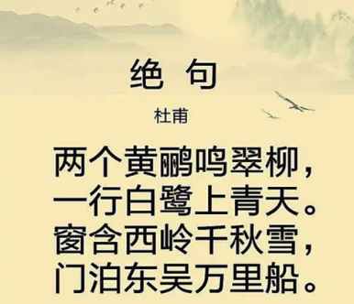①对“船”和“水道”存在情况的判断具有明确性

②假言前提的真假取决于前、后件本身的真假

③所得结论的真假取决于思维的具体内容

④属于结论蕴涵在前提中的必然推理

A．①② B．①④ C．②③ D．③④

7．随着“神舟十三”搭载物的出舱，太空种子重新成为关注焦点。太空种子是指通过精选作物种子，经由航天器搭载到太空，在空间特殊环境下经过航天诱变使种子发生基因突变，然后再到地面进行优选培育出来的种子。由此推出一定为真的是（ ）

①有的太空种子不是经过航天诱变培育出来的 ②所有太空种子都是经过航天诱变培育出来的

③有的经过航天诱变培育出来的种子是太空种子④所有经过航天诱变培育出来的种子都是太空种子

A．①② B．①④ C．②③ D．③④

8．路遥的现实主义作品《平凡的世界》中有这样一句话：如果有一个人能天真如初，那么必定是有很多人为之付出了很多努力换来的。下列与这句话意思相一致的是（ ）

①没有很多人为之付出了很多努力换来的，那一个人不能天真如初

②很多人为之付出了很多努力换来的，那一个人才能天真如初

③有一个人没能天真如初，必定没有很多人为之付出了很多的努力

④一个人能天真如初，必定有很多人为之付出了很多努力换来的

A．①② B．①④ C．②③ D．③④

9．团结奋斗是中国人民创造历史伟业的必由之路。下列表述与其意思一致的是（ ）

①中国人民团结奋斗就能创造历史伟业 ②不团结奋斗中国人民就不能创造历史伟业

③要想创造历史伟业中国人民必须进行团结奋斗 ④若中国人民不能创造历史伟业一定是因没团结奋斗

A．①③ B．①④ C．②③ D．②④

10．殖民地与殖民统治的区别是，如果一个国家宣布一地区为该国的殖民地，该国家就享有该地区的主权和治权，但如果一个国家对一地区实行殖民统治，该国家“只拥有该地区的治权，并不拥有主权”。虽然英国曾按类似“殖民地”的模式管治香港，但清朝以后的中国政府均不承认不平等条约，也从未放弃香港主权，因此香港从来不是殖民地。这（   ）

①正确运用了演绎推理，准确地把握了香港与中国的关系 ②遵循了思维同一律的要求，明确香港从来不是英国殖民地 ③体现了形象思维的特点，把握住了香港问题的深刻本质

④运用了必要条件假言判断，正确认识了香港与英国的关系

A．①② B．①③ C．②④ D．③④

11．只有勇于敢为，遇事才会无难易。对此下列推理正确的是（ ）

A．我们勇于敢为，遇事必然无难易 B．遇事有难易，一定是我们没有勇于敢为

C．遇事无难易，一定是我们勇于敢为的结果 D．我们没有勇于敢为，遇事不一定有难易

12．“某大学甲乙丙三位同学至少有一人是党员”，已知“甲不是党员”，则必然推理出的结论有（ ）

①只要乙是党员，丙就不是党员 ②如果乙不是党员，丙就是党员

③或者乙是党员，或者丙是党员 ④要么乙是党员，要么丙是党员

A．①② B．①④ C．②③ D．③④

13．下列对联言判断理解正确的是（   ）

①只有需要将分别存在的对象情况综合成比较全面的认识时才运用联言推理

②如果一个联言判断是真的那么它的联言支一定都是真的

③其前提所断定的几种对象情况同时存在，在结论中断定其中的个别情况也存在

④由前提所断定的几种情况同时存在，结论中断定的个别情况不一定存在

A．①② B．②③ C．①③ D．③④

14．如果不能从工艺和配料方面进行改良，月饼的口味再好，也不能符合现代人对营养方面的需求。由此不能推出的是（ ）

A．只有从工艺和配料方面改良了月饼，才能符合现代人对营养方面的需求

B．如果月饼符合了现代人对营养方面的需求，说明一定从工艺和配料方面进行了改良

C．只要从工艺和配料方面改良了月饼，即使口味不好，也能符合现代人对营养方面的需求

D．没有从工艺和配料方面改良月饼，却能符合现代人对营养方面需求的情况是不可能存在的

15．“凡人都会死，苏格拉底是人。所以，苏格拉底是会死的。”对此，下列认识正确的是（ ）

A．“凡人都会死”是小前提 B．“苏格拉底是人”是大前提

C．“苏格拉底是会死的”是这一三段论的结论 D．“死”是这一三段论的中项

16．2022年1月6日晚上，张强要么去电影院看了电影，要么拜访了他的朋友秦玲。如果那天晚上张强开车回家，他就没去电影院看电影。只有张强事先与秦玲约定，张强才能去拜访她。事实上，张强不可能事先与秦玲约定。根据以上陈述，可以得出的结论是(　　)

A．那天晚上张强没有开车回家 B．那天晚上张强拜访了他的朋友秦玲

C．那天晚上张强没有去电影院看电影 D．那天晚上张强开车去电影院看电影

17．我国宪法规定：“中华人民共和国是全国各族人民共同缔造的统一的多民族国家。”甲、乙、丙、丁、戊五位公民的民族情况消足以下条件：如果乙是满族，那么甲不是壮族；或者戊是汉族，或者乙是满族；如果甲不是壮族，那么丁不是回族；或者丁是回族，或者丙不是朝鲜族。要得出“戊是汉族”必然为真的结论，则需要（ ）

A．甲不是壮族 B．乙是满族 C．丙是朝鲜族 D．丁不是回族

18．爱因斯坦是一位诙谐幽默、充满个性的伟大的科学家。有人得出结论：只有拥有诙谐幽默、充满个性的独立人格，才能做到思想深刻、思维创新。如果这一结论为真，下列判断一定为真的是（ ）

①有的人没有诙谐曲默、充满个性的独立人格，但能够做到思想深刻、思维创新

②除非拥有诙谐幽默、充满个性的独立人格，否则不能做到思想深刻、思维创新

③一个人思想深刻、思维创新，那他一定会拥有诙谱幽默、充满个性的独立人格

④一个人拥有诙谐出默、充满个性的独立人格，就一定能做到思想深刻、思维创新

A．①② B．②③ C．①④ D．③①

2022年12月26日，我国首架国产大飞机C919开启了长达100小时的验证飞行。回答下列小题。

19．此次验证飞行将全面检验C919商业运行工作的可靠性，为相关部门提供飞行积累的数据经验，助力新机型不断优化改进，为后续国产大飞机投入商业载客飞行奠定基础。国产大飞机开展验证飞行说明了（ ）

①飞行数据经验对国产大飞机的商业运营具有决定作用 ②验证飞行能够检验国产大飞机商业载客构想的可行性 ③获得关于国产大飞机的真理性认识是验证飞行的目的

④验证飞行将为推动国产大飞机事业的发展提出新要求

A．①② B．①③ C．②④ D．③④

20．100小时验证飞行是对飞机的运行安全性、维修可靠性以及各项运行保障能力进行验证和确认。经过验证飞行，才能让国产大飞机的商业航班更加安全、更有效率，顺利开启国产大飞机的商业运营“下半场”。根据上述判断，可推断出（ ）

①即使飞机的运行安全性和维修可靠性通过检验，验证飞行也未必能通过

②如果验证飞行不通过但飞机运行保障能力达标，那么运行安全性有问题

③如果新研发的飞机能安全有效投入商业运营，意味其验证飞行顺利通过

④如果验证飞行顺利通过，就能够保证未来广大旅客拥有良好的乘机体验

A．①② B．①③ C．②④ D．③④

|  |  |  |  |  |  |  |  |  |  |  |  |
| --- | --- | --- | --- | --- | --- | --- | --- | --- | --- | --- | --- |
| **题号** | 1 | 2 | 3 | 4 | 5 |  | 6 | 7 | 8 | 9 | 10 |
| **答案** | B | A | D | B | C |  | B | C | B | C | A |
| **题号** | 11 | 12 | 13 | 14 | 15 |  | **16** | **17** | **18** | **19** | **20** |
| **答案** | C | C | B | C | C |  | A | C | B | C | B |
| **题号** | **选1** | **选2** | **选3** | **选4** | **选5** |  | **选6** | **选7** | **选8** | **选9** | **选10** |
| **答案** | D | C | D | D | D |  | C | C | D | A | B |

**【补充练习】**

1.《中华人民共和国民法典》规定，业主对建设单位、物业服务企业或者其他管理人以及其他业主侵害自己合法权益的行为，有权请求其承担民事责任。业主王某违背人车分流原则，骑车强行外出，在物业保安正常阻拦过程中，王某惊慌之中不慎摔倒受伤。事后王某将物业公司诉至法院，要求赔偿医疗费、误工费等各项费用损失共计52301.6元。法院会不会支持王某的诉求?以下推理结论正确的（ ）

A．会支持，充分必要条件假言推理前件真、后件就真，物业侵权成立，应当担责

B．不支持，联言推理否定了建设单位、物业或其他管理人的侵权责任，不应担责

C．会支持，相容选言推理否定了建设单位的侵权责任，物业公司或管理人须担责

D．不支持，充分必要条件假言推理前件假、后件假，物业侵权不成立，无须担责

2．现实生活中相邻权问题引起的矛盾纠纷时有发生。某小区业主乙经常在楼道抽烟，烟头丢弃在地上，烟味污染楼道空气，导致邻居甲的家中经常有烟味。针对乙在楼道抽烟是否要受到行政处罚，甲和乙各执一词。以下对甲乙推理的分析，正确的是（ ）

甲：只要吸烟影响到他人，就应该受到行政处罚。乙在楼道公共场合吸烟影响到他人，所以应该受到行政处罚。

乙：只有违反关于公共场所控制吸烟条例的规定，才会受到行政处罚。我在楼道吸烟没有违反关于公共场所控制吸烟条例的规定，所以不应受到行政处罚。

相关资料：某市2021年9月最新《公共场所控制吸烟条例》第十条规定，下列公共场所、工作场所的室外区域禁止吸烟：（一）幼儿园、中小学校、少年宫、儿童福利机构等以未成年人为主要活动人群的场所；（二）对社会开放的文物保护单位；（三）体育场、健身场的比赛区和坐席区；（四）妇幼保健机构、儿童医院。市人民政府可以根据举办大型活动的需要，临时划定禁止吸烟的室外区域。

A．甲推理结构正确、乙推理结构错误 B．甲推理结构错误、乙推理结论正确

C．甲推理结论错误、乙推理结构正确 D．甲推理结论正确、乙推理结论错误

3．下列推理不正确的是（ ）

A．某个实数，要么它是有理数，要么它是无理数。这个实数是有理数，所以，这个实数不是无理数

B．某个数是偶数，当且仅当，它能被2整除。这个数是偶数，所以，这个数能被2整除

C．实现中国梦需要我的努力，实现中国梦需要你的努力，实现中国梦需要他的努力。所以，实现中国梦需要你我他的共同努力

D．一个语句错误，或是不合语法，或是不合实际，或是不合逻辑。这个语句是不合语法的，所以，这个语句是合乎实际和合乎逻辑的

4．价值观具有重要导向作用，价值观影响人们对事物的认识和评价。价值观不同，人们对事物的认识和评价就不同。据此推理，下列推理结构正确的是（ ）

A．价值观不同，人们对事物的认识和评价才不同 B．价值观相同，人们对事物的认识和评价就相同

C．人们对事物的认识和评价不同，则价值观不同 D．人们对事物的认识和评价相同，则价值观相同

5．“假如生活欺骗了你，不要悲伤，不要心急！忧郁的日子里须要镇静：相信吧，快乐的日子将会来临！心儿永远向往着未来；现在却常是忧郁。一切都是瞬息，一切都将会过去；而那过去了的，就会成为亲切的怀恋。”普希金的诗歌《假如生活欺骗了你》表达了乐观积极的人生态度，这首诗歌（ ）

①是一个必要条件的假言推理 ②以概念作为思维的基本单元

③运用了联想思维的畅想方式 ④体现思维基本单元的形象性

A．①② B．①④ C．②③ D．③④

6．某学生考试作弊被监考老师发现。如果老师将此事向学校上报，这个学生会被学校开除；如果这个学生被开除，学校的年终考核会一票否决。如果老师不将此事向学校上报，学生考试作弊现象将愈演愈列。由此可以推出（ ）

A．如果该学生被开除，说明老师已将此事向学校上报

B．如果学校的年终考核被一票否决，作弊现象不会愈演愈烈

C．如果学校的年终考核未被一票否决，则学生考试作弊现象将愈演愈烈

D．如果作弊现象愈演愈烈，说明该学生没有被开除

7．已知“只有美联储不再延续大幅度连续加息的货币政策，世界各国经济才会开始复苏”判断为假。据此，可推出以下判断组合符合题意的是（ ）

①美联储不再延续大幅度连续加息的货币政策 ②美联储延续大幅度连续加息的货币政策

③世界各国经济开始复苏 ④世界各国经济没有开始复苏

A．①③ B．①④ C．②③ D．②④

8．在我们的生活、工作和学习中，许多语言描述乍听起来似乎很有道理，但仔细琢磨却漏洞百出。下列描述中对其存在的逻辑错误分析正确的是（ ）

A．鲁迅的作品不是一天能读完的，《孔乙己》是鲁迅的作品，所以，《孔乙己》不是一天能读完的。——无效三段论推理，违反矛盾律

B．不薄之谓厚，不白之谓黑。——把薄厚之间、黑白之间的矛盾关系当成反对关系

C．他出生时天昏地暗、飞沙走石，注定此生不凡。——这是一个正确的假言推理

D．目前大学生普遍缺少对传统文化的热情，最新调查显示，大学生喜欢和较喜欢京剧的只占被调查人数的14%。——犯了“轻率概括或以偏概全”的逻辑错误

9．随着高考综合改革的不断推进，截止2022年年底，全国29省市进入新高考周期，2023年将又有一批省份开始实施新高考政策，某校假设正在统计A、B、C、D、E五位同学的选科情况，下面对A同学是否选择思想政治学科推理正确的有（ ）

①只有A选思想政治，B才不选生物；B不选生物，推出A选思想政治

②如果A不选思想政治，C就不选地理；C选地理，推出A选思想政治

③只有D选物理，A才不选思想政治；D选物理，推出A不选思想政治

④如果E选历史，A就选思想政治；E不选历史，推出A不选思想政治

A．①② B．①③ C．②④ D．③④

10．“小明并非既会骑马又会驾车。”根据联言推理及其方法，下列各项中断定必然为真的是( )

A．如果小明不会驾车，那么他一定会骑马 B．如果小明会驾车,那么他一定不会骑马

C．小明既不会骑马，也不会驾车 D．小明会骑马，但不会驾车

31.【基本案情】王某在某购物平台上向李某购买一盒某牌每日坚果。王某收货后，在购物平台上发表买家评价，内容为：“速度快，包装跟往常都一样，但是打开后……我是买到假货了吗?还是整体品质下降?……介意的亲，慎拍，不差几十块，可以去官方买。”此后，双方就上述评价进行了沟通协商，王某进行了追评，内容为：“经过查询，商品是正品，我对我的不当评价感到抱歉，希望各位买家以我为戒。对店主造成的困扰，真诚地说声对不起!”之后，李某仍以王某诋毁商业信誉、让很多不明白真相客户不再购买、对商家造成严重利益损失为由，诉请王某赔偿损失。

【争议】李某认为：只要发表了不实的评论，并对他人造成严重利益损失，就应该赔偿他人的损失。王某发表了不实评论，并给我造成损失，因此应该赔偿我的损失。

王某认为：消费者在自主选择商品或者服务时，有权进行比较、鉴别和评论；我是消费者；因此我有权对商品进行比较、鉴别和评论。

(1)结合材料，运用逻辑与思维知识，分别判断李某与王某的推理结构和结论是否正确，并说明理由。

(2)结合材料，运用《法律与生活》的相关知识分析，法院是否支持李某的诉讼请求?请说明理由。

【答案】(1)①李某的推理结构正确，结论错误。其推理是依据充分条件假言判断进行的推理，前件真，后件就一定真，因此推理结构正确。但发表了不实的评论，造成严重利益损失只是赔偿损失的必要条件，不是充分条件，其侵权责任承担方式可以是赔礼道歉，消除影响，故李某推理的前提虚假，因此结论错误。

②王某的推理结构正确，结论正确。其推理是一个三段论的推理结构，并且符合三段论的相关规则：只能有三个不同的项，中项在前提中至少周延一次，前提中不周延的项在结论中不得周延。因此，推理结构正确。同时其大前提和小前提都是真的，因此推理结论正确。

(2)李某的诉求不能得到支持。民法为不同的民事权利设定了界限。对经营者的产品质量或者服务质量进行批评、评论，不能认定为侵害名誉权，这些行为是保障消费者批评监督权所必需的。消费者在自主选择商品或者服务时，有权进行比较、鉴别和评价。本案王某已对不实评论作出了相应的追评和赔礼道歉、消除影响行为，且证据不能证明王某的评价是基于主观恶意，因此，法院应驳回李某有关赔偿损失等诉讼请求。

**江苏省仪征中学 2022-2023 学年度第二学期高二政治学科导学案**

**第七课 学会归纳与类比推理**

**第1课时 归纳推理及其方法**

研制人：徐蓉 审核人：解晓玲 授课日期：

班级： 姓名： 学号：

**本课在课程标准中的表述：**

《普通高中思想政治课程标准（2017年版2020年修订）》选择性必修3《逻辑与思维》内容要求：2.3 了解推理的类型；掌握演绎推理的方法；学会归纳推理、类比推理；评析常见的推理错误。

**一、学科素养导向**

|  |  |
| --- | --- |
| **素养目标** | **重点关注** |
| 1.了解完全归纳推理和不完全归纳推理的含义及特点。  2.掌握因果联系的含义、客观性和探究因果联系的方法。  3.学会归纳推理的方法。 | **教学重点：**理解归纳推理的含义，对完全归纳推理和不完全归纳推理作出全面比较。  **教学难点：**掌握归纳推理的具体方法,尤其是不完全归纳推理的具体方法。 |

**二、基础知识导学**

**（一）归纳推理的含义、分类、原因**

**1.归纳推理的含义：**归纳推理是以**个别性或特殊性**知识为**前提**，推出**一般性的结论**。**（归纳推理具有概括性）**

**2.归纳推理的分类：完全归纳推理和不完全归纳推理**

|  |  |  |  |
| --- | --- | --- | --- |
|  | | 完全归纳推理 | 不完全归纳推理 |
| 区别 | 含义 | 归纳推理的前提遍及认识的**全部**对象 | 归纳推理的前提不涉及认识的全部对象，而只涉及其**部分**对象 |
| 考察对象 | 某类事物的**全部**对象 | 某类事物的**部分**对象 |
| 结论与前提的关系（可靠性） | **必然的，可靠**——只要前提为真,推理结构正确,完全归纳推理必然推出真结论,是必然推理。 | **或然的，不可靠**——或然推理,即便前提都为真,结论也未必真 |
| 联系 | | 都是由特殊到一般的推理；前提的一般性程度较小,结论的一般性程度较大。 | |

**3.不完全归纳推理可分为两种：简单枚举归纳推理和科学归纳推理**

|  |  |  |
| --- | --- | --- |
| **简单枚举**  **归纳推理** | 根据事物情况多次重复，并且**没有遇到相反的情况**，由部分情况得出一般性结论**【经验观察】**。一旦发现相反情况，**这种推理的结论就会被推翻**。 | 【例1】甲天鹅是白的，乙天鹅是白的，丙天鹅是白的---**（前提）**，所以，**天鹅是白的（结论）**。  生活中的“谦虚使人进步，骄傲使人落后”“蚂蚁搬家、大雨哗哗”“种瓜得瓜，种豆得豆”等格言谚语就是用它概括出来的；在科研工作中“万有引力”，数学中“哥德巴赫猜想”等等也是用它概括出来的。 |
| **科学归**  **纳推理** | 根据某类部分对象与某种属性之间的**因果联系**，推出某类对象都具有或不具有某种属性的归纳推理。因为它**分析了事物之间的因果联系**，**比简单枚举归纳推理的结论的可靠性要高。【经验观察+科学分析】** | 【例2】我们**摩擦**冻僵的双手，手便**暖和**起来；  我们**敲击**冰冷的石块，石块能**发出火光**；  我们用锤子**不断锤击**铁块，铁块的**温度会上升（前提/个别性情况）**；  由此可知，**物体运动能够产生热（一般性结论）**。 |

**4.归纳推理产生原因？（概括：对象复杂；条件有限；没有必要）**

①由于有的认识对象太复杂，人们的精力、能力和认识条件有限，无法对它们中的每个对象都进行考察。

②有时也没有必要对认识对象的每种情况都进行考察。

**【预习思考】对一批产品质量的抽查抽检运用的是什么逻辑方法？**

**【预习思考】守株待兔的逻辑错误是什么？**

**（二）归纳推理的方法**

**1.完全归纳推理的方法？**

**保证完全归纳推理的结论真实可靠必须具备两个条件：（概括：每个都真；一个不漏）**

①断定个别对象情况的每个前提都是真实的。（不能有一个虚假的。） ②所涉及的认识对象，一个都不能遗漏。

**2.不完全归纳推理的方法？**

提高不完全归纳推理的可靠度，需要在认识对象和有关现象之间寻找**因果联系**。探求因果联系的方法有**求同法、求异法、共变法**（**前三个方法是常用的**）**、求同求异并用法、剩余法**等。

**①求同法---异中求同：**如果**被考察的现象a**出现在**多个场合**中，而在这些场合中**只有一个有关因素A是共同**的，那么，这个**共同因素A与被考察的现象a有因果联系**。

【例1】甲、乙、丙三户人家都报告说，家人发生了**呕吐、昏迷现象（被考察的现象a）**。警察发现，这些住户的居住条件各不相同，饮食也不同，中毒者的年龄、健康情况也不同，但有一个情况是共同的，他们**同饮一口井的水 （同：只有一个有关因素A）**。 **井水可能是引起呕吐、昏迷的原因（结论）。**

**②求异法---同中求异：**如果**被考察的现象a**在**第一场合出现**，在第二场合中**不出现**，而在这两个场合之间**只有一点不同**，即**第一场合有某一因素A**，第二场合**没有这个因素A**，其他有关因素都是相同的，那么，这个**因素A与被考察的现象a有因果联系。**

【例2】100多年前，一艘远洋帆船载着五个中国人和几个外国人由中国开往欧洲。途中除五个中国人外**（第一场合出现：爱喝茶）**，其他人全病得奄奄一息**（第二场合中不出现：不爱喝茶）**。经诊断，他们都患有**维生素C缺乏病（被考察的现象a）**。**同**坐一艘船，**同**样是人，为什么中国人同外国人情况却不一样呢？原来中国人爱喝茶，茶叶中有维生素C。 （**异：第一场合有某一因素A**）。

**③共变法：**如果**被考察现象a**有某些**变化**，有**一个因素A**也**随之**发生一定的**变化**，那么，这个**相关因素A与被考察的现象a有因果联系。**

【例3】对一个**物体加热（变：被考察的现象a）**，在其他条件不变的情况下，随着温度不断升高，**物体的体积会不断膨胀（变：一个因素A变化）**。由此，人们得出**结论**：**物体受热与物体体积膨胀有因果联系**。根据这一原理，人们制造了体温计、气压表等。

**④求同求异并用法：**如果在某一现象**出现**的**几个场合**中**(正事例组)**，**只有一种共同的情况**，在这一现象**不出现**的**另外几个场合**中都**没有这种情况(负事例组)**，那么，这种情况可能就是这个现象出现的**原因**。（**典型特征：**既求同也求异。**两次求同，一次求异**。）

【例4】**甲状腺肿大**流行的几个地区调查结果：**地理环境、经济水平各不相同**，但有一共同点：**居民食物和饮用水中缺碘**；不流行的几个地区调查结果：**地理环境、经济水平各不相同**，但有一共同点：**居民食物和饮用水中不缺碘**。 医疗队综合上述调查情况得出**结论：缺碘是产生甲状腺肿大的原因**。

**第一次求同：几个场合只有一种共同的情况——**甲状腺肿大流行的**几个地区**居民食物和饮用水中**都缺碘**；

**第二次求同：**结合材料第1行，流行/不流行的几个地区地理环境、经济水平**都**各不相同；

**一次求异：另外几个场合（与之前几个场合相比）中都没有这种情况——**不流行的几个地区与流行的那几个地区相比，**差异在于**他们的居民食物和饮用水中**不缺碘）**。

**【注意！易错！这是不流行的几个地区的共同点，却是和流行地区相比的不同点，所以是求异！】**

**求同求异并用法的使用步骤是：通过在正反两面分别使用求同法（两次使用求同法），再对其结论使用求异法（一次使用求异法），最终推出A与a之间具有因果关系。即A出现，则a出现；A不出现，则a不出现。可知：A是a的原因。 （可以看为正反两个场合　有Ａ　无Ａ　）⑤剩余法：**如果已知某一复杂现象产生的**原因在某个特定范围内**，又**知道**这个原因**只是部分原因**，那么，其他原因可能是这一复杂现象产生的**剩余原因**。（**典型特征：余果求余因**） （由已知推未知）

【例5】居里夫人发现，沥青铀矿石的放射性强度是该矿石中含铀量放射性强度的**许多倍**。她推测：在沥青铀矿石中除了铀，还有未知的放射性元素。她从沥青铀矿石的沉淀物中发现了两种比铀的放射性更强的元素钋和镭。

**铀的放射性+钋和镭的放射性****使得该矿石放射性强度倍增。**

**余果：**沥青铀矿石的放射性强度是该矿石中含铀量放射性强度的许多倍。

**已知原因：**铀有放射性。

**余因（剩余原因）：**在沥青铀矿石中除了铀，还有其他未知的放射性元素，这使得该矿石放射性强度倍增。

**三、重点难点导析**

**【拓展点拨1】**归纳推理得到的一般规律并不一定正确，还需要由演绎推理来验证。所以，科学研究的过程就是归纳、演绎、再归纳、再演绎，螺旋上升，使理论越来越发展。**【拓展点拨2】图例理解完全归纳**

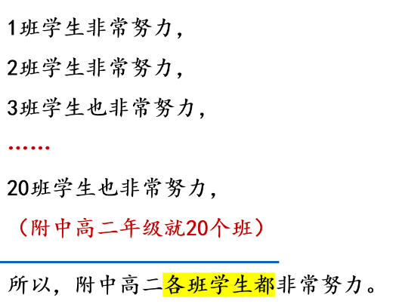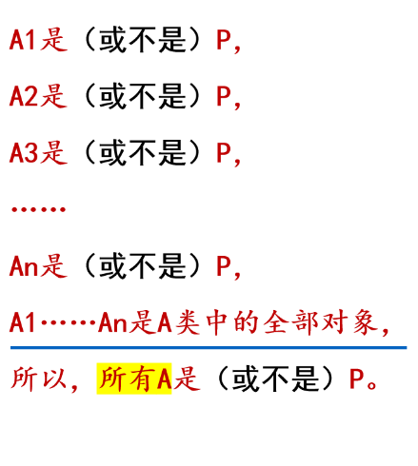

**图例理解完全归纳**

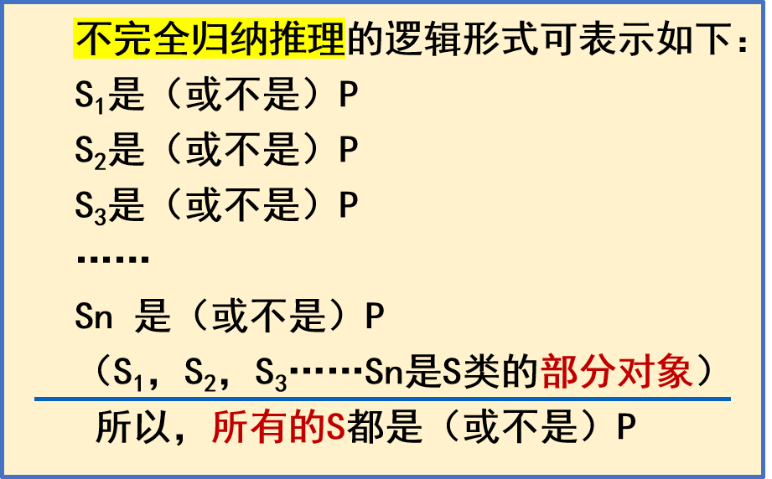

**【拓展点拨3】警惕误区：有先后关系的事件一定有因果关系？**

**案例1：**张三酒醉驾驶，张三被刑事拘留。作为因和果的两个事件，必须有很强的关联性。酒驾和刑事拘留之间具有很强的关联性，二者之间具有因果关系。**案例2：**甲感冒了，一直没有吃药，坚持到第6天，甲喝了一大杯水，结果感冒好了。由此甲得出结论：喝水能够治疗感冒。喝水在前，身体痊愈在后，貌似有因果关系，其实未必如此。无论甲吃药不吃药，感冒一般都可以在7天左右痊愈。

**【拓展点拨4】求同法图示详解**

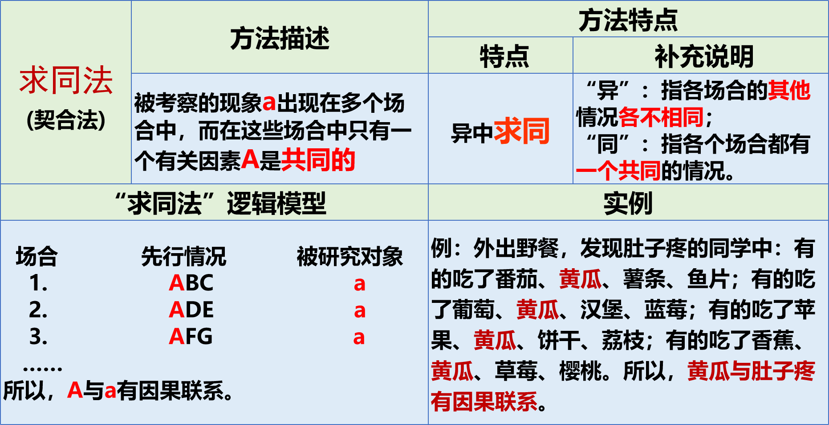

**【拓展点拨5】求异法图示详解**

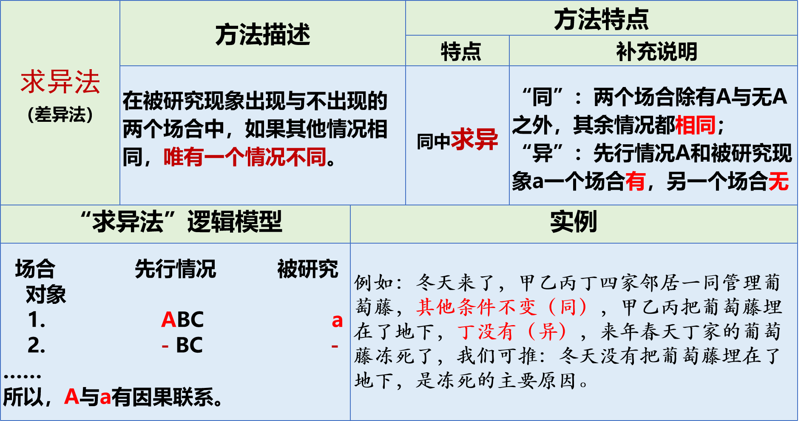

**【拓展点拨6】共变法图示详解**

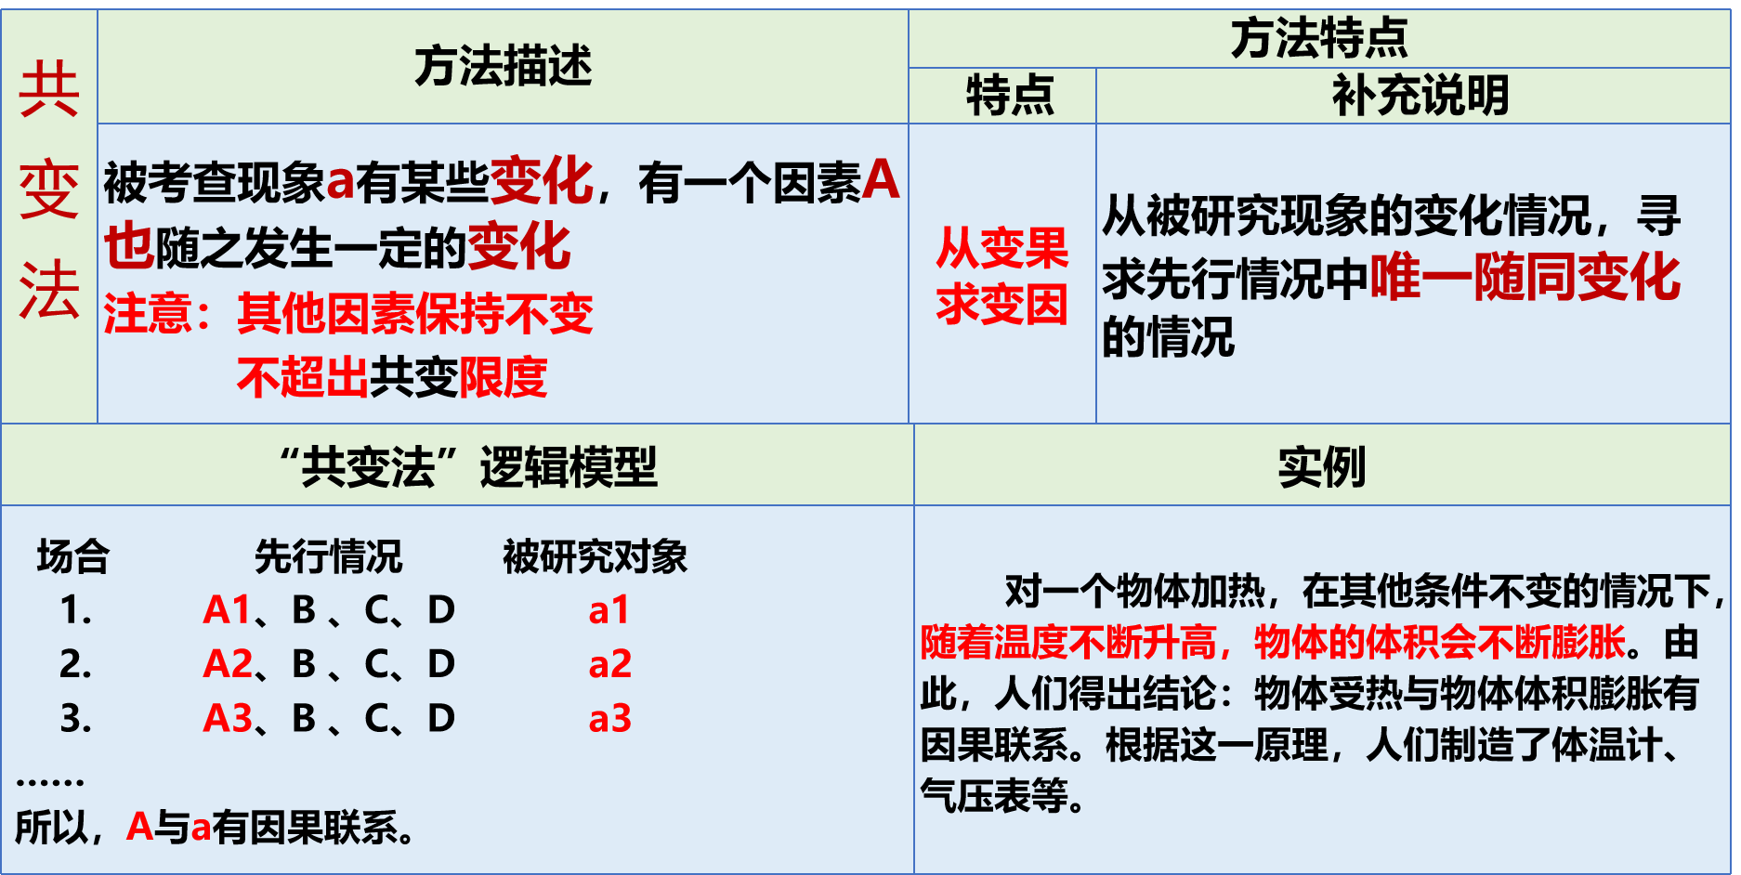

**【拓展点拨7】求同求异并用法图示详解**

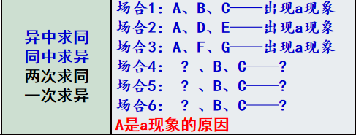

**【拓展点拨8】剩余法图示详解**

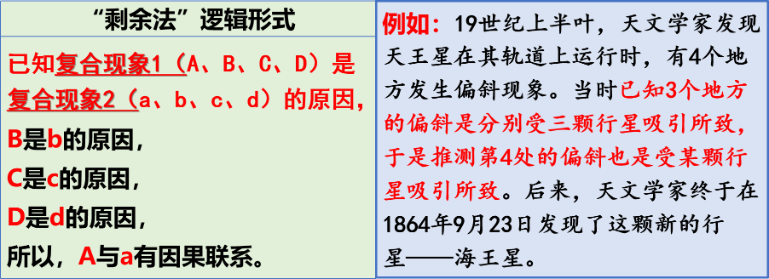

**【拓展点拨8】易混区分——演绎推理与归纳推理的关系**

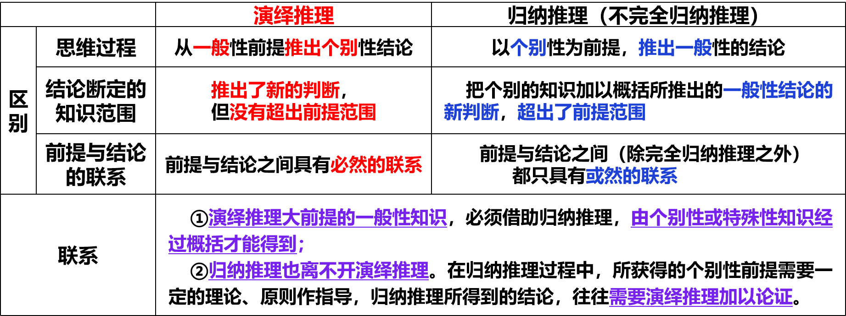

**【易错易混】**

1.以一般性结论为前提,推出个别性的结论,这种推理形式叫作归纳推理。（ ）提示:×。以个别性或特殊性知识为前提,推出一般性的结论,这种推理形式叫作归纳推理。2.完全归纳推理属于逻辑推理分类中的或然推理。(　　)提示:×。完全归纳推理属于逻辑推理分类中的必然推理。3.只要断定个别对象情况的每个前提都是真实的,就能使完全归纳推理的结论具有保真性。(　　)提示:×。要使完全归纳推理的结论具有保真性,除了断定个别对象情况的每个前提都是真实的以外,还需要所涉及的认识对象一个都不能遗漏。4.因果联系可以以人的意志为转移。(　　)提示:×。因果联系是事物本身所固有的,不以人的意志为转移。5.求同法的特点是“同中求异”。(　　)提示:×。求同法的特点是“异中求同”,求异法的特点是“同中求异”。

**四、情境探究导思**

**探究一　三种猜想运用了何种推理方法**

著名数学家华罗庚在《数学归纳法》一书中写过这样一段话：“从一个袋子里摸出来的第一个是红玻璃球，第二个是红玻璃球，甚至第三个、第四个、第五个都是红玻璃球的时候，我们立刻会出现一种猜想：“是不是这个袋里的东西全部都是红玻璃球？”但是，当我们有一次摸出一个白玻璃球的时候，这个猜想失败了。这时，我们会出现另一种猜想：“是不是袋里的东西全都是玻璃球？”但是，当有一次摸出来的是一个木球的时候，这个猜想又失败了。那时，我们又会出现第三个猜想：“是不是袋里的东西都是球？”这个猜想对不对，还必须继续加以检验，要把袋里的东西全部摸出来，才能见个分晓。

**材料中出现的三种猜想是运用了何种推理方法？**

【答】在这个事例中，出现了三次猜想。 第一次，由“第一个是红玻璃球，第二个是红玻璃球，甚至第三个、第四个、第五个都是红玻璃球”，而猜想：“是不是这个袋里的东西全部都是红玻璃球？”这是以个别性或特殊性认识为前提而推出一般性认识的推理。这是不完全归纳推理。由于这里的个别性或特殊性认识是通过经验得到的，人们把这种以经验认识为主要依据(并且没有遇到与之相反情况)的不完全归纳推理，称之为简单枚举归纳推理。当经验认识遇到了与之相反的情况，即“有一次摸出一个白玻璃球”，简单枚举归纳推理就不能得出原先的一般性认识——“这个袋里的东西全部都是红玻璃球”、便出现了第二次猜想：“是不是袋里的东西全部都是玻璃球？”当“有一次摸出来的是一个木球”，又再次与先前的“是玻璃球”的个别性或特殊性认识相冲突，于是，便出现了第三次猜想：“是不是袋里的东西都是球？” 由于不完全归纳推理的前提只是断定了某类事物中部分对象具有或不具有某种属性，而结论却断定该类事物全部对象都具有或不具有某种属性。结论所断定的范围超出了前提所断定的范围，前提与结论之间的联系是或然性的，而只有考察了全部认识对象的完全归纳推理的结论才是必然性的。所以，“是不是袋里的东西都是球”，这个猜想“要把袋里的东西全部模出来”，考察了全部对象之后，才能得出一个必然性结论。 **探究二 人们探求因果联系的方法**

**材料一：谁干扰了雷达？** 1942年2月的一天上午，德国空军飞临英国城市上空，英国高炮部队立即开火，击落了一架又一架德国飞机。但是在战斗过程中，高炮指挥部经常接到许多炮连的报告：炮瞄雷达经常突然受到干扰，影响了战斗。战斗结束后，指挥部对此进行了认真分析，有人提出：“是不是德国使用了某种反雷达的新式武器？”问题反映到统帅部，丘吉尔下令调查此事。英国情报部门通过各种手段，摸清了情况：德国根本没有使用什么新式武器。那么，干扰炮瞄雷达的原因是什么呢？统帅部把这个问题交给了科学家们。 科学家们分头到各个部队去了解情况。在伦敦，科学家问炮瞄雷达的操纵员：“在什么情况下，雷达会受到干扰？”战士们回答说：“当敌机从太阳底下钻出来时，雷达就受到干扰。”在考文垂，指挥官们反映：“敌机一暖近大阳，我们的雷达就瞎了眼。”……经过多次调查研究，科学家发现，只管各个部队所处的环境不同，使用的雷达型号不一，训练的水平不同，操时间不同，但是有一点却是相同的，这就是每当炮瞄雷达对准大阳时，就会受到同样的干扰。于是科学家们得出结论：炮瞄雷达所受的干扰来自太阳，太阳也会发射无线电波。

【方法】求同法

**材料二：**1854 年，伦敦爆发了大规模的霍乱，英国医生约翰•斯诺发现，大多数死亡病例都曾经饮用同一个水泵汲取的水,而使用其他水泵或水井的人最初都没有感染霍乱。后经调查,下水道的废水污染了那个水泵，从而引发了霍乱。

【方法】求异法

**材料三：**我国科学家发现，当太阳上的黑子大量出现时，长江流域的雨量就多；当太阳上的黑子出现不那么多时，长江流域的雨量就不那么多；当太阳上的黑子出现很少时，长江流域的雨量也就少。【方法】共变法

**材料四：增兵减灶**  公元前342年，魏国派兵攻打韩国。韩国向齐国求救。齐宣王派田忌和孙膑带兵救援韩国。孙膑又使出他“围魏救赵”的老法子，不去救韩，引兵直接去攻打魏国。庞涓接到魏王的告急文书，只好退兵赶回去。这时，齐国的兵马已经深入魏国了。庞涓下马查看齐军扎过营的地方，发现齐军的营盘占了很大的地方。他叫人数了数做饭的炉灶，足够10万人吃饭用的。“妈呀，怎么这么多人？”庞涓吓得说不出话来。 第二天，庞涓带着大军继续追赶，赶到齐国军队第二次扎营的地方，又命人数了数炉灶，炉灶大大减少了，只能供5万人用的了。庞涓不由得高兴起来。第三天，魏军继续往回走，他们追到齐国军队第三次扎营的地方，仔细数了数炉灶，只剩了两三万人用的了。庞涓这才放了心，笑着说：“我早就知道齐军都是胆小鬼，10万大军到了魏国，才三天工夫，就逃散了一大半。哈哈哈！”他舍弃步兵，带着轻锐部队日夜兼程地按着齐国军队走过的路线追上去。 一直追到马陵(今河北大名县东南)，此时天已黑了。马陵道在两座高山之间，山路旁边都是深涧。庞涓恨不得一步赶上齐国的军队，吩咐大军摸黑往前赶。忽然前面的兵士回来报告：“前面的山道被木头堵住了。”庞涓上前一看，果然见道旁的树全被砍倒了，只留下一棵最大的没砍。细细看去，上面影影绰绰好像写着几个大字。庞涓叫兵士拿火来照。几个兵士点起火把一照，树上写的是：“庞涓死于树下。”庞涓大吃一惊，连忙命令撤退，但已经晚了。齐军万箭齐发，杀声震天，魏国军队一片混乱。【方法】共变法

**材料五：**期末考试，小勤英语考砸了。老师与他一起分析原因：小勤的听力、词汇、语法知识、阅读写作等基础知识和能力都比较好，心理素质也较好，成绩不好一定另有原因。最后发现，小勤在前面几个难题上花费了太多时间，后面的题目就草草了事了。所以，没有合理安排时间是小勤这次考试失败的主要原因。

【方法】剩余法

探究三 看材料，找错误

**材料1：**据史料记载，有一天，苏东坡去看望王安石时，在王安石的书桌上看到了一首咏菊诗的草稿，才写了开头两句：西风昨夜过园林，吹落黄花满地金。苏东坡心想：“黄花”就是菊花，菊花最能耐寒、耐久，怎么会被西风吹落呢？说西风“吹落黄花满地金”是大错特错了。于是他提起笔来，续诗两句：秋花不比黄花落，说与诗人仔细吟。王安石知道后心里很不满意，为了用事实教训一下苏东坡，他就把苏东坡贬为黄州团练副使。苏东坡在黄州住了将近一年，九月重阳这一天，苏东坡到后园赏菊，只见菊花纷纷落瓣，满地铺金。这时他想起给王安石续诗的往事，才知道原来是自己错了。【错误】“轻率概括”的逻辑错误

**材料2：**父亲叫儿子去买火柴,并嘱咐儿子火柴要擦得着。 儿子回来后对父亲说:“我今天买的火柴每一根都擦得着。” 父亲问:“你怎么知道的?” 儿子说:“我每一根都试过了。” 父亲听后,哭笑不得。 从科学思维的角度看,儿子？ 【错误】误用完全归纳法的逻辑错误**五、知识体系导构**

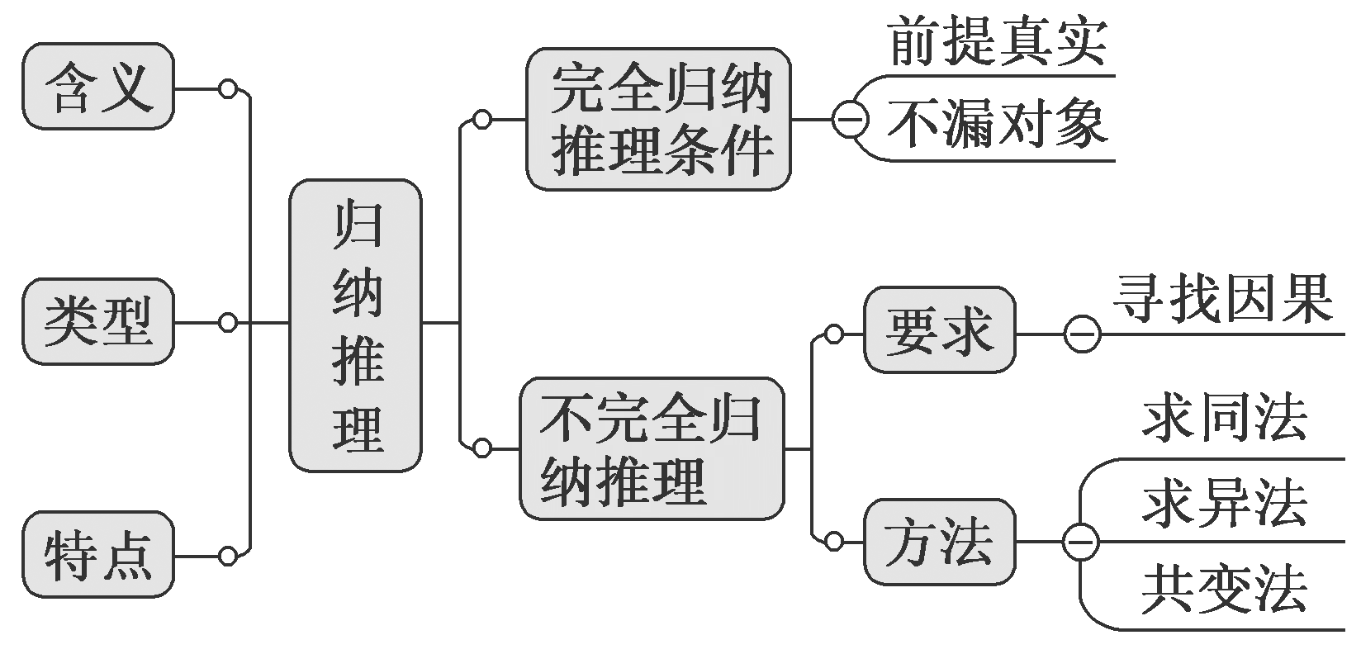

**六、同步巩固导练（完成练习时长：30分钟）**

1.关于归纳推理，下列说法正确的是(　D　)A．归纳推理是一般到一般的推理 B．归纳推理是一般到个别的推理C．归纳推理的结论一定是正确的 D．不完全归纳推理的结论是或然的2.归纳推理与演绎推理的区别在于(　A　)①前提与结论的联系性质不同 ②前提与结论的断定范围不同③思维进程不同 ④前提数量不同A．①②③ B．②③④ C．①②④ D．①③④3.以下对归纳推理表述正确的是(　C　)①归纳推理是按推理中个别与一般的认识关系划分的 ②归纳推理是必然推理③完全归纳推理是或然推理 ④不完全归纳推理是或然推理A．①② B．②③ C．①④ D．②④4.完全归纳推理是指根据某一类事物中的每一个别事物具有某种性质，推出该类事物普遍具有这种性质的结论。下列属于完全归纳推理的是（ C ）A．金导电，银导电，铜导电，铁导电，铝导电，锡导电，所以，一切金属都导电B．贪赃枉法的人是必定会受到惩罚的，你们一贯贪赃枉法，所以，你们今天是必定要受到法律的制裁，人民的惩罚的C．在奴隶社会里文学艺术有阶级性；在封建社会里文学艺术有阶级性；在资本主义社会里文学艺术有阶级性；所以在阶级社会里，文学艺术是有阶级性的D．我们在动物、植物中发现了细胞，又在植物细胞中发现了细胞核，由此推导在动物细胞中也有细胞核，后来用显微镜观察，果然在动物细胞中发现了细胞核

5.一国丧失过量表土，需进口更多的粮食，这就增加了其他国家土壤的压力；一国大气污染，导致邻国受到酸雨的危害；二氧化碳排放过多，造成全球变暖、海平面上升，几乎可以危及所有的国家和地区。下列哪项表述最能概括上文的主要观点(　D　)A．环境危机已影响到国与国之间的关系，可能引起国际争端B．经济的快速发展必然导致环境污染的加剧，先污染、后治理是一条规律C．在治理环境污染问题上，发达国家愿意承担更多的责任和义务D．环境问题已成为区域性、国际性问题，解决环境问题是人类面临的共同任务6.“瑞雪兆丰年”这个结论不是(　D　)A．用不完全归纳推理得到的 B．用科学归纳法得到的C．用简单枚举法得到的 D．用完全归纳推理得到的7.锐角三角形的面积等于底乘高的一半,直角三角形的面积等于底乘高的一半,钝角三角形的面积等于底乘高的一半,所以,所有三角形的面积都等于底乘高的一半。这个推理属于（ B ）A.演绎推理 B.完全归纳推理 C.不完全归纳推理 D.类比推理

8.“在我们班上，我不会讲日语，你不会讲日语，小丽不会讲日语，小强也不会讲日语，所以我们班没有人会讲日语。”这一推理属于（ D ）A.演绎推理 B.联言推理 C.完全归纳推理 D.不完全归纳推理

9.我国科学家发现，当太阳上的黑子大量出现时，长江流域的雨量就多；当太阳上黑子出现不那么多时，长江流域的雨量就不那么多；当太阳上黑子出现很少时，长江流域的雨量也就少。这里运用的是探求因果联系方法中的（C）

A．求同法 B．求异法 C．共变法 D．剩余法

10.“鼓响时鼓面有震动，锣响时锣面有震动，胡琴响时琴弦有震动；各种发声的东西很不相同，但都和震动有关。可见，声音是由震动引起的。”这里用的是寻求因果联系的（ A ）A.求同法 B.求异法 C.共变法 D.剩余法

11.遇难落水的人在水中最多能坚持多久?有人研究发现, 会游泳的人在水温0℃时可以坚持15分钟,2.5 ℃时是30分钟,5℃时是1小时, 10℃时是3小时,25℃ 时是一昼夜。可见, 人在水中坚持的时间长短与水温高低有因果联系（ D ） A.求同法 B.求异法 C.剩余法 D.共变法12.意大利的一位科学家进行了一项实验，在第一组广口瓶中，放进肉或鱼，然后盖上盖子，或蒙上纱布，苍蝇进不去，结果一个蛆都没有产生。在第二组广口瓶中放进同样的东西，敞开瓶口，苍蝇能飞进去产卵，结果肉和鱼很快就生了蛆。因此，他断定，苍蝇产卵是鱼肉生蛆的原因。这一实验运用的思维方法主要是(　　)

①求异法　②一般到个别的演绎推理　③求同求异并用法　④个别到一般的归纳推理

A．①② B．①④ C．②③ D．③④

【答案】D【详解】求异法是指如果被考察的现象a在第一场合出现，在第二场合中不出现，而在这两个场合之间只有一点不同，即第一场合有某一因素A，第二场合没有这个因素A，其他有关因素都是相同的，那么，这个因素A与被考察的现象a有因果联系。求同法如果被考察的现象a出现在多个场合中，而在这些场合中只有一个有关因素A是共同的，那么这个共同因素A与被考察的现象a有因果联系。第一组广口瓶的实验和第二组广口瓶的实验分别运用了求同法，第一组和第二组的比较体现了求异法，因此材料体现的是求同求异并用法，①不符合。演绎推理是从一般性前提推出个别性结论的推理。归纳推理是从个别性前提推出一般性结论的推理。两组广口瓶放进肉或鱼，一组苍蝇不能进去产卵，一组苍蝇能进去产卵，最后断定，苍蝇产卵是鱼肉生蛆的原因。这一实验运用的思维方法主要是个别到一般的归纳推理，不是一般到个别的演绎推理，②不符合题意，④正确。求同求异并用法是指如果在某一现象出现的几个场合中，只有一个共同的情况，在这一现象不出现的另外几个场合中都没有这个情况，那么这种情况可能就是这个现象出现的原因。第一组和第二组实验的比较体现了求同求异并用法，③符合。

13.在夏天雨后，人们发现雨后的晴空会出现赤、橙、黄、绿、青、蓝、紫的七色美丽彩虹。后来，在早晨的露水珠里又看到了七色彩带，在瀑布溅起的水星里，在船桨打起的浪花里也能看到类似现象。这些场合有许多不同的情况，但有一点相同，就是阳光穿射过水珠。因此，阳光穿射过水珠可能是彩虹出现的原因。这里运用的是探求因果联系方法中的(　A　)A．求同法 B．求异法 C．共变法 D．剩余法14.在一个密封的有空气的玻璃罩内放一只老鼠，老鼠神态自若,活动正常。抽净罩内空气后,老鼠室息死亡。于是我们得出结论:没有空气是老鼠死亡的原因。得出这个结论运用的是（ B ）A.求同法 B.求异法 C.求同求异并用法 D.剩余法15.科学家在研究低温下某些导体的性质时发现，如果其他条件不变，这些导体的电阻随导体温度的下降而减小。当温度降低到某一程度时，导体的电阻会突然消失，这就是超导现象。由此可以得出结论：导体温度降低是导体电阻减小的原因。在这里，科学家运用的方法是（　A　）A. 共变法 B. 求异法 C. 求同法 D. 剩余法

16. 材料一：意大利的一位科学家进行了一项实验，在四个广口瓶中,放进肉和鱼，然后盖上盖子，或蒙上纱布，苍蝇进不去，结果一个蛆都没有产生。在另外四个广口瓶中放进同样的东西，敞开瓶口，苍蝇能飞进去产卵，结果肉和鱼很快就生了蛆。因此，他断定，苍蝇产卵是鱼肉生蛆的原因。 材料二：遇难落水的人在水中最多能坚持多久?有人研究发现,会游泳的人在水温0℃时可以坚持15分钟,2.5 ℃时是30分钟,5℃时是1小时,10℃时是3小时,25℃ 时是一昼夜。可见,人在水中坚持的时间长短与水温高低有因果联系。 材料三： 科学家发现,从大气中分离出来的氮气的密度与从氨制得的氮气的密度存在差别。他们分析从大气中分离出来的氮气一定含有未知的气体。经过反复测定,从大气中分离出来的氮气中包含氩气。 材料四：古代著名医学家孙思邈注意到：得脚气病的往往是富人，穷人患此病的很少。他通过进一步观察、比较后发现，穷人的劳作、生活等情况各有差别，但穷人的食物中多米糠、麸皮；富人的生活情况也各有差别，但富人吃的精米白面都把糠、麸皮去掉了。于是，他试着用米糠和麦麸治疗脚气病,果然有效。　　**上述材料分别用何种方式探求因果联系的？（8分）**【答】求异法；共变法；剩余法；求同求异并用法

17．《广东省养老服务体系建设“十四五”规划》指出，预计到2030年，全省老年人口占比将突破20%,进入中度老龄化社会。

在我国，科技助老、智慧养老的探索正在不断推陈出新。为防止独居老人发生危险，国内一科研团队研发出科技助老产品“隐形护理员”居家版，可以监测到老年人摔倒，并迅速报警、求救。但研发之初，技术团队遇到的最大难题是缺少老年人摔倒的相关数据。为了积累数据，技术组十几个人模仿老年人在不同情形下的跌倒动作，拿一个垫子放在办公桌面前，每天走过去就练习摔倒，实验了一年，把底层的逻辑算法做了出来。但实验室做出来的算法拿到养老护理院测试后，出现了准确率不高的问题，技术组又花了2年时间，不断迭代、研发，终于实现了95%的准确率，达到同类技术的先进水平。

**结合材料，运用归纳推理的有关知识，分析科研团队历经数年实践积累数据的原因。（6分）**

【答案】①不完全归纳推理没有对前提中的每个对象都进行考察，就得出一般性结论，这种推理的前提与结论之间的联系是或然的，需要考察更多的认识对象、分析认识对象与有关现象之间的因果关系等方法，才能提高推理的可靠程度。②老年人摔倒情况多样，研发团队只有不断的亲自实验，积累数据，分阶段迭代研发，不断归纳总结，才能提高产品的准确率，保障老年人安全。

|  |  |  |  |  |  |  |  |  |  |  |  |
| --- | --- | --- | --- | --- | --- | --- | --- | --- | --- | --- | --- |
| **题号** | 1 | 2 | 3 | 4 | 5 |  | 6 | 7 | 8 | 9 | 10 |
| **答案** |  |  |  |  |  |  |  |  |  |  |  |
| **题号** | 11 | 12 | 13 | 14 | 15 |  | **选1** | **选2** | **选3** | **选4** | **选5** |
| **答案** |  |  |  |  |  |  |  |  |  |  |  |

**【补充练习】（完成练习时长：25 分钟）**

1.有一箱苹果，拿了其中3个尝一尝是甜的，于是得出结论：这箱苹果是甜的。上述推理方法属于（ C ）A．演绎推理 B．类比推理 C．不完全归纳推理 D．完全归纳推理

2.据科学史记载，有两位化学家从各种化合物中分析碳元素，测得纯氮在相同体积史都重2.3012克，而空气中相同体积的氮却重2.3034克，空气中的氮为什么比纯氮重0.0022克？于是他们推论，空气中的氮里面还有一种与氮元素享混合相混合的未知元素。这个0.0022克就是它的重量。经反复试验，果然在空气中发现了一种新元素——氩。这是运用（ C ）A.求同法 B.求异法 C.剩余法 D.共变法

3.某企业在100人的调查问卷中，发现有50名顾客表示新产品口味下滑，因此认定新产品开发失败，对产品可以进行下线处理。对此分析正确的是（ A ）

①该推理犯了轻率概括的逻辑错误 ②上述推理属于演绎推理

③该推理属于不完全归纳推理 ④该推理属于科学归纳推理

A．①③ B．①④ C．②③ D．②④

【答案】A【详解】该推理仅仅根据50名顾客表示新产品口味下滑就认定新产品开发失败，这比较草率。因为每个人的口味可能会有一定差异，不一定代表其他人的评价也会低。该推理犯了轻率概括的逻辑错误，①正确。

归纳推理是指从个别性前提推出一般性结论，演绎推理是指从一般性前提推出个别性结论。只根据50名顾客的意见而不是调查的100份问卷而得出结论，该推理属于不完全归纳推理，而不是演绎推理，②排除，③正确。

该推理属于不科学的归纳推理，④排除。

4.为验证雪糕“高温不化”与“卡拉胶”成分有无关系，调查员采用同样原料自制了三组雪糕，每一组雪糕卡拉胶含量不同。制成后将三组雪糕置于34.3℃的环境中，一小时后，没有添加任何卡拉胶的雪糕1号融化并不完全，整体上呈浓稠状；含有0.04%的卡拉胶的雪糕2号，融化状况跟1号差不多，黏稠程度较1号更高；完全由卡拉胶制成的雪糕3号，完全地融化在盘子里面。该实验运用的推论方法是（ B ）

A．求同法 B．求异法 C．共变法 D．求同求异并用法

【答案】B【详解】求异法是指如果被考察的现象a在第一场合出现，在第二场合不出现，而在这两个场合之间只有一点不同，即第一场合有某一因素A，第二场合没有这个因素A，其他有关因素都是相同的，那么，这个因素A与被考察的现象a有因果联系。为验证雪糕“高温不化”与“卡拉胶”成分有无关系，调查员采用同样原料自制了三组雪糕，每一组雪糕卡拉胶含量不同。制成后将三组雪糕置于34.3℃的环境中，一小时后，三组雪糕的融化状况是不一样的，说明该实验运用的推论方法是求异法，B符合题意。求同法是指如果被考察的现象a出现在多个场合中，而在这些场合中只有一个有关因素A是共同的，那么，这个共同因素A与被考察的现象a有因果联系。材料中的检验活动不体现求异法，A不选。共变法是指如果被考察的现象a在发生某种程度变化的各个场合中，只有一个因素A有量的变化，而其他因素都不变，那么，这唯一发生变化的因素A与被考察的现象a有因果联系。材料中的检验活动不体现共变法，B不选。

求同求异并用法是指如果在某一现象出现的几个场合中，只有一个共同的情况，在这一现象不出现的另外几个场合中都没有这个情况，那么，这种情况可能就是这个现象出现的原因。材料中的检验活动不体现求同求异并用法，D不选。

5.某企业在100人的调查问卷中，发现有50名顾客表示新产品口味下滑，因此认定新产品开发失败，对产品可以进行下线处理。对该推理分析正确的是（ B ）

①犯了轻率概括的逻辑错误 ②属于演绎推理 ③属于科学归纳推理 ④属于不完全归纳推理

A．①③ B．①④ C．②③ D．②④

【答案】B【详解】该推理属于不完全归纳推理而不是演绎推理，②排除，④准确。

该推理犯了轻率概括的逻辑错误，属于不科学的归纳推理，①正确。

该推理属于不完全归纳推理，参考数据较少，结论不一定准确，不属于科学归纳推理，③排除。

6．农谚是以语的形式在民间流传的有关农业生产的经验。这些经验经过千百年的农业生产实践考验和锤炼，逐渐概括成简明、易懂、易记的谚语，在劳动人民中广泛流传下来。比如：“寸麦不怕尺水，尺麦但怕寸水”“早稻水上飘，晚稻插齐腰”“立秋下雨万物收，处暑下雨万物丢”……农谚也有矛盾的时候，如关于种芝麻和小米，大致有两种，一是“小满芝麻芒种谷”，一是“头伏芝麻二伏粟”。同样是种芝麻和小米，为何会有两种截然不同的种植时间？其实，这正反映了农业生产的地域性特征。有些农谚在江南地区适合，有些则只在北方地区适合。

**结合材料，运用《逻辑与思维》的相关知识，分析部分农谚存在局限性的原因。（6分）**

【答案】不完全归纳推理是根据某类认识对象中的部分对象具有或不具有某种属性，推出该类全部对象具有或不具有某种属性的归纳推理。农谚对农业生产经验的归纳是一种不完全归纳推理。由于它没有对前提中的每个对象情况都进行考察，就得出一般性结论，所以这种推理的前提与结论之间的联系是或然的，不具有保真关系，因此部分农谚会存在一定局限性。

7．我国古代的火折子是令人叹服的工业设计。《天工开物》记载：“以白落芟浸水泡浓，捶之……晒干，辅以硝五钱、硫磺二两、松香四钱……装入竹简，吹气复燃”。其制作和运用蕴含了古人对自然科学认知和利用的智慧。古人将由易燃物混合制作而成的火绒“限制”在一个顶部带有微型孔的竹简中，放入些许火星。竹简中氧气稀薄，这些易燃物慢慢氧化燃烧，会在竹简内留存火星。待需要点火、照明时，打开竹简盖，将阴燃的火线从氧气稀酶的环境中“解放”出来，火星获得足够的氧气而重新燃烧起来。

**结合材料，运用探求因果联系方法的知识，说明“火折子”复燃的秘诀。（6分）**

【答案】①因果联系是事物或现象之间引起与被引起的关系。我国古代的火折子是利用易燃混合物制作而成的火绒与氧气结合后才能够进行燃烧起来这一特点制作成功的，蕴含了古人对自然科学认知和利用的智慧。

②探求因果联系的方法有求同法、求异法、共变法。火折子无论在竹筒内慢慢氧化燃烧，还是打开竹简盖复燃起来，都离不开易燃混合物与氧气的结合，这是运用了因果联系的求同法。

8.1900年黄热病流行于古巴，成千上万患者死去。黄热病是如何传播的？当时多数人认为是接触传染的，也有人提出黄热病是由蚊子传播引起的，但几乎无人相信。美国医生沃尔特里德做了一个实验来进行验证。他培育孵化出几百只蚊子，把他们放进医院，让他们叮咬黄热病人。然后把参与实验的志愿人员分成两组。甲组成员住在隔离室里。隔离室里的蚊子已被消灭干净，窗户都被纱布遮盖起来使蚊子不能进入，勇敢的志愿受试者穿着死者穿过的衣服在那里睡了几夜。乙组成员住在另一个隔离室里，被叮咬过黄热病人的蚊子叮咬。结果甲组受试者没有一个得黄热病，而被感染了病毒的蚊子叮咬的乙组受试者无例外都得了黄热病。由此可以得出结论：黄热病是由受感染的蚊子叮咬后引起的。**结合材料，运用《逻辑与思维》的知识，回答下列问题：**

**(1)上述实验主要应用了哪种归纳推理的方法，并简要说明。（4分）**

**(2)以“黄热病是由受感染的蚊子叮咬后引起的”为大前提，完成一个形式结构正确的三段论。（6分）**

【答案】(1)求异法。真正影响实验结果的这两个场合只有一点不同，甲组穿黄热病死者的衣服，乙组被受感染的蚊子叮咬。其他有关因素是相同的。那么通过求异法可以得出蚊子传播和得黄热病有因果联系。

(2)黄热病是由受感染的蚊子叮咬后引起的，甲组受试者没有被受感染的蚊子叮咬，所以，甲组受试者不会得黄热病。(替代：黄热病是由受感染的蚊子叮咬后引起的，乙组受试者得了黄热病，所以，乙组受试者被受感染的蚊子叮咬过。)

**江苏省仪征中学 2022-2023 学年度第二学期高二政治学科导学案**

**第七课 学会归纳与类比推理**

**第2课时 类比推理及其方法**

研制人：徐蓉 审核人：解晓玲 授课日期：

班级： 姓名： 学号：

**本课在课程标准中的表述：**

《普通高中思想政治课程标准（2017年版2020年修订）》选择性必修3《逻辑与思维》内容要求：2.3 了解推理的类型；掌握演绎推理的方法；学会归纳推理、类比推理；评析常见的推理错误。

**一、学科素养导向**

|  |  |
| --- | --- |
| **素养目标** | **重点关注** |
| 科学精神：理解类比推理的种类、应用和作用，培养理论联系实际的能力。正确认识类比推理，树立科学态度。  公共参与：依据类比推理，进行类比试验，用理论指导实践。 | **教学重点：**理解类比推理的含义。  **教学难点：**掌握类比推理的方法。 |

**二、基础知识导学**

**（一）类比推理含义、特点等**

**1.含义：**类比推理就是根据两个或两类对象在一些**属性上**（≠表面现象）相同或相似，推出它们在其他属性上也相同或相似的推理。

**【补】演绎推理、归纳推理和类比推理在思维方向上不同。演绎推理是从一般到个别，归纳推理是从个别到一般，而类比推理是从一般到一般或从个别到个别。【注】属性是同类事物都具有的相同的不会消失的基本特征2.特点：**

①用**已经认识**的某个或某类事物去推断**尚未认识**的另一个或另一类事物。

②前提由两个或两类对象的比较构成，结论是或然的。

**3.逻辑表现形式：**A对象具有a、b、c、d属性，B对象具有a、b、c属性，所以，**B对象具有d属性。**

**4.类比推理、比较、比喻三者的区别和联系？**

|  |  |  |  |
| --- | --- | --- | --- |
|  | 功能 | 目的 | 侧重点 |
| 类比 | 是一种**推理方法** | **得出新知识** | 将性质、特点在某些方面相同或相近的不同事物加以比较，从而**引出结论的方法**。 |
| 比较 | 是简单的**认识方法** | 认识两类事物之间的**相同点和不同点** | 比较常常是一种事物与另一种事物相比，**突出其中一种事物的特点。** |
| 比喻 | 一种**修辞手**法 | **生动形象**地描写或说明认识对象 | |
| 联系 | 类比要**在比较的基础上进行推理**，不比较就找不到两个或两类事物的异同，就无法进行推理。 | | |

**5.类比推理容易出现的逻辑错误是什么？**

①类比推理是将性质、特点在某些方面相同或相近的不同事物**加以比较**，**从而引出结论的方法**。

②不能仅仅根据对象间**表面上某些性质相同或相似**，就**推出**它们在**本质属性上也相同或相似**。否则，就容易犯“**机械类比**”的**逻辑错误**。③类比推理是**或然推理**，运用类比推理时要注意**提高其可靠度**。

**【例1】**传说**伯乐的儿子**曾在路边看见一只**癞蛤蟆**，对照其父在**《相马经》**中所说的**好马特征**：**额头隆起、眼睛明亮、有四个大蹄子**，他自认为**找到了一匹千里马**，并对其父说，他发现的千里马，其他条件都符合，只是蹄子不够大!**伯乐哭笑不得**。

**【例2】**主播薇娅因偷税漏税被查当天直播间也是突然停播，和李佳琦直播间的状况如出辙。薇娅出事之后，李佳琦是否涉及漏税问题成为了大家关注的话题。李佳琦停播的原因可能是涉及漏税问题，也可能是其他问题，在结果出来之前，仍是或然的。

**（二）类比推理的方法**

预习思考：这三个案例分别用了什么类比推理方法？

**【例1】**蜘蛛结网有两个作用，第一可以用网捕食，第二每天早晨蜘蛛网上有水气凝结的露珠可以满足蜘蛛对水的需求。受此启示，人们在沙漠深处建造巨大的钢丝网，夜间水汽在钢丝网上凝结，并用一定的技术手段收集，解决了在沙漠里作业用水问题。

**【例2】**北方的寒冷的冬季，人们在温暖的大棚里种植新鲜蔬菜。

**【例3】**2008年北京奥运会主体育馆（鸟巢）的结构设计。

**1.类比推理总的方法：模拟方法**

**【注】**模拟方法也称“模型方法”。通过在实验室中设计和制作出与某自然现象或过程相似的模型来间接地研究原型的形态、特点和规律性的方法。

**2.仿生学**所运用的主要方法是模拟方法，它专门研究模仿生物构造及功能，用于制造先进的技术装置。

**3.类比推理的具体方法**

**①结构类比：**在对象的要素和结构之间进行类比。

**②功能类比：**在对象的功能之间进行类比。

**③条件类比：**从导致对象某种功能的条件方面进行类比。

**4.如何提高类比推理的可靠程度？**

**①类比的根据越多越好。**（前提中确认对象的**相同或相似属性越多**，结论的可靠性**越高**。）

**【根据多：相同或相似属性的量】**

**②类比属性接近本质的程度越高越好**。（前提中确认对象的相同属性**越是接近本质属性**，结论的可靠程度就**越高**。）

**【近本质：属性的相同或相似的程度】 例：**蜥蜴是爬行类动物，有冬眠的习性；蛇也是爬行类动物，也有冬眠的习性，所以，可以推出所有爬行类动物都有冬眠的习性。

**③前提中确认的属性不应该有与结论相互排斥的属性。**（防止犯“机械类比”的逻辑错误。）

**【不排斥：防止犯“机械类比”的逻辑错误】**

**5.类比推理的作用？**

①【技术创新 前锋作用】类比推理在**科学技术创新中**具有**前锋的作用**。许多科学发现和技术发明都是从类比推理开始的。

**【例】**鲁班根据荷叶发明了雨伞；阿基米德根据洗澡水溢出浴盆的现象发现了“浮力原理”。英国医生詹纳发现“种牛痘”可以预防天花，是受到挤牛奶女工感染牛痘而不犯天花的启发。

②【论证说理 解惑纠错】类比推理在日常论证说理中，可以帮助我们**创新性地解决他人思想上的困惑**，**纠正他人认识中的错误**。

**【例】**食物取名字和菜本身完全不搭边有很多。小王气呼呼地问餐馆老板：“我要的鱼香茄子，可是菜里怎么没有鱼？” 老板笑呵呵地回答：“难道你还指望从老婆饼里吃出个老婆吗？”小王终于想明白了，一场纠纷就此得以避免。

③【获取新知】类比推理在帮助人们**获取新知识**方面具有自身的价值。

**6.归纳推理和类比推理优点和局限性？**

**①局限性：**归纳推理和类比推理是**或然推理**，是**不能保证**从真前提**推出真结论**的推理。

**②优点：**归纳推理在帮助人们**发现认识对象的规律**方面，类比推理在帮助人们**获取新知识**方面，都具有自身的价值。

**第二单元总结：把握逻辑规则，纠正逻辑错误。**准确把握概念、正确运用判断、精确进行推理。

**学习形式逻辑的意义：**有利于提升逻辑思维能力，有利于提升理性思维的素养和科学思维的水平。

**③将演绎推理、归纳推理和类比推理结合起来使用**，会更好地发挥推理的思维功能。

**三、重点难点导析**

**【拓展点拨1】图示类比推理的逻辑表现形式**

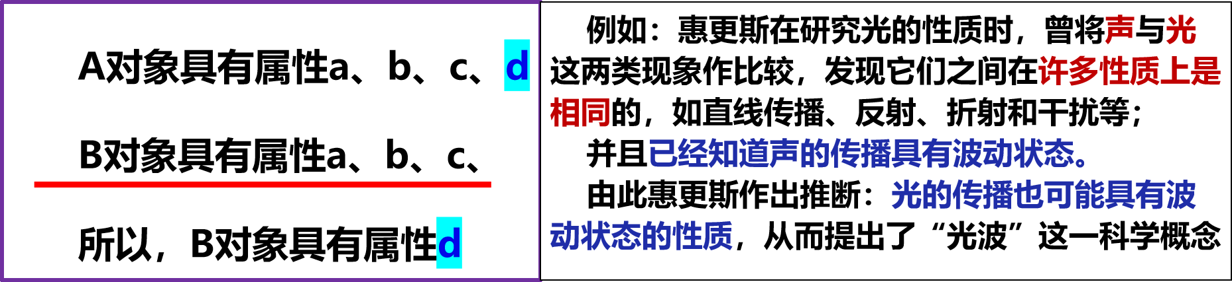

**【拓展点拨2】类比与比较、比喻的区别**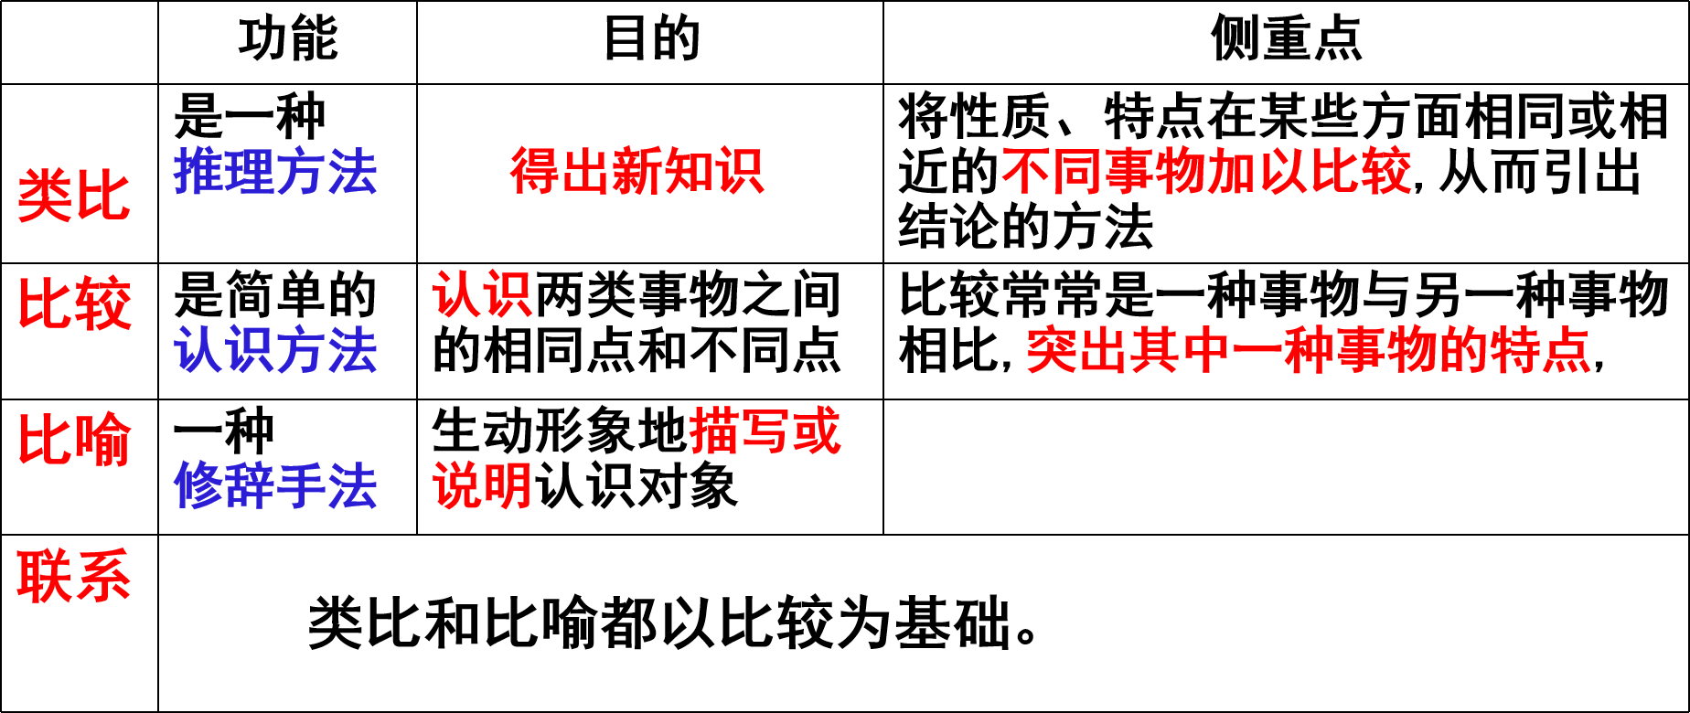

**【易错易混】**

1.类比推理是从一般推出个别，或是从个别推出一般。提示:×。类比推理是在两种不同对象之间，通过比较，从个别或一类的认识，推出另一个个别或一类的认识的推理形式。2.仿生学所运用的模拟方法属于一种必然推理。提示:×。类比推理属于或然推理。

3.类比和比较都是一种推理。

提示:×。类比是一种推理，比较不是推理，比较只是一种简单的认识方法，故本题说法错误。

**四、情境探究导思**

**探究一　什么是类比？类比和比较、比喻有什么不同？**

哲学与各门具体科学知识的研究对象不同，前者的研究对象是自然、社会、思维发展的一般或普遍规律。后者的研究对象是世界的某一方面、某一领域的特殊规律。 **这是比较** 鲁迅的小说《故乡》中有这样一段描述：“（她）张着两脚，正像一个画图仪器里细脚伶仃的圆规。”

**这是比喻**

蟑螂身披硬质的外骨骼，有灵活的骨骼结构，能够能迅速调整身体穿过窄缝。科学家研发的救灾机器人具备与蟑螂骨骼结构相似的设计，拥有钻进废墟瓦砾搜救生还者的潜能。

**这是类比**

较之于其他高校思想政治理论课，《形势与政策》的理论知识系统性和稳固性较弱，而教学内容的更新速度更快。

**这是比较**

儿童是中国的花朵。 **这是比喻**

**探究二 类比是在对象之间“比”什么？**

**材料一：**核潜艇外形模仿了海豚，潜艇多呈流线型，用以减少水下运动时的阻力。 结构类比 **材料二：**通过海豚的声波定位、交流，到核潜利用“声呐”分辨目标，进行传播、定位等。功能类比

**材料三：**通过鱼体内的鳔在肌肉控制下的收缩或者膨胀，潜艇也安装了类似鱼鳔的蓄水仓通过排水来上浮下潜。

结构和条件类比

**材料四：**由儿童刮木听声的游戏，到听诊器的发明。 功能类比

**材料五：**由人工培育珍珠，到人工生产牛黄。 条件类比

**材料六：**从狗的嗅觉器官的结构和信息传递的功能中得到启示设计出气味电子接收机。 结构和功能类比

**探究三 如何提高类比推理的可靠程度？**

**材料一：**李四光由我国东北、华东等地区与中亚地区相似的地质构造推论我国东北、华东等地区有大油田的类比之所以可靠。 **地质结构与生成石油密切相关。（本质属性）** **材料二：**人们在研究新药时，往往在狗、兔子、老鼠等动物身上做实验，因为这些动物比其它动物与人类有更多的相同或相似属性。如果用低等动物做实验，则因其与人类的相同属性较少，难以得到可靠的结论。

**类比的根据（量）越多越好**

**材料三：**在科学史上，人们曾用月球与地球相类比，它们有许多相同属性，由此推出月球上也有生物。但后来人们发现月球昼夜温差很大，并且没有空气和水，根本不适宜生物生存，因而推翻了月球有生物的论断。这一论断后来被人造卫星登上月球实地考察所证实。

**月球上“昼夜温差很大”和“没有空气和水”的属性与推出属性“有生物”相排斥。犯“机械类比”的错误**

**五、知识体系导构**

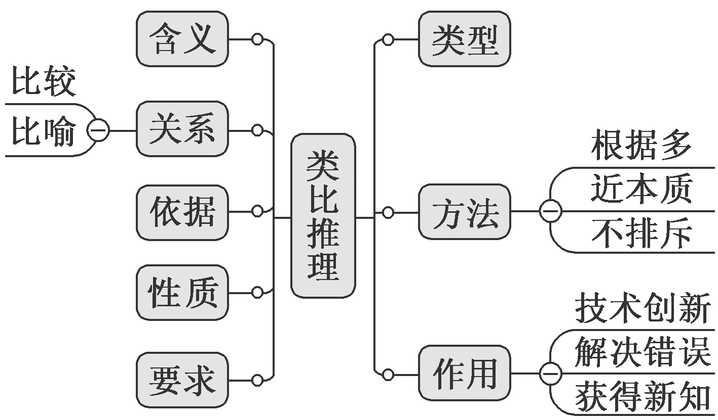

**六、同步巩固导练（完成练习时长：30分钟）**

1.当我们看到一头有角有蹄的野生动物，就可以从牛、羊等有角有蹄而且是食草动物的情况中，推知这头野生动物也是食草动物。这表明（ B ）A.客观事物及其属性是类比推理的客观依据 B.事物属性之间的内在联系是类比推理的客观依据C.人们认识事物总是遵循由特殊到一般的认识秩序 D.类比推理结构具有普遍的保真性义

【解析】事物之间是相互联系、相互制约的，事物属性之间的联系是丰富多彩的，只有把握事物属性之间的内在联系，才能抓住事物的本质和规律，进行类比推理才具有意义，因此，事物属性之间的内在联系是类比推理的客观依据，故正确答案为B。A不如B具体准确。C是归纳推理的依据。D错误，类比推理是或然的，不具有普遍的保真性。2.美人西施心口痛,用手按住胸口,皱起眉头,丑人东施见了感到这个神态很美,回到村里,也仿效而为,自以为也很美。哪知,村里富人见了赶快关上门,穷人见了赶快拉着妻子走开。这是一个错误的机械类比,对此分析正确的是( A )A．错误在于类比时不考虑对象在不同的时间、地点等条件下的不同,将风马牛不相及的对象进行了比较B．错误在于类比的两个(或两类)对象之间共同属性过少(数量不足)C．错误在于类比属性是非本质的,仅将两个对象之间的表面的现象进行类比D．错误在于推出属性与该对象其他属性相矛盾【解析】题干事例犯了机械类比的错误，错误在于类比时不考虑对象在不同的时间、地点等条件下的不同,将风马牛不相及的对象进行了比较,A入选。BC两项的错误分别属于片面类比、庸俗类比。D是针对所有类比而言的,但不如A项具体，不选。

3.《庄子)里有一个鲁侯养鸟的故事。讲述了鲁侯以供养人的方式供奉鸟，给鸟奏乐 、敬酒，并给它最好的伙食， 结果鸟三天就死了。鲁侯的可笑之处在于（ A ） A.机械类比 B.虚假前提 C.轻率概括 D.偷换概念

4.有位神学家曾经这样论证地球是太阳系的中心:太阳是被上帝创造出来照亮地球的。这是因为人们总是移动火把去照亮房子,而不是移动房子去被火把照亮。因而只能是太阳绕着地球旋转,而不是地球绕着太阳旋转。由此可知,这位神学家的认识(　C　)A．运用了类比推理,是正确的 B．运用了演绎推理,从一般到特殊C．犯了机械类比的逻辑错误 D．“太阳照亮地球”与“火把照亮房子”有相同之处,故推断是正确的【解析】“人们总是移动火把去照亮房子”与“太阳绕着地球旋转”之间有着本质属性上的差别。不能仅仅根据对象间表面上某些情况相同或相似,就推出它们在另外情况上也相同或相似。否则,就会犯“机械类比”的逻辑错误，C入选，AD不选。材料并未涉及演绎推理,从特殊到一般，B不选。

5.南极的企鹅是“滑雪健将”，每小时能滑雪30千米。人们观察企鹅滑雪时让肚皮贴在雪面上，雪面承受全身重量，双脚作“滑雪杖”蹬动。人们由此设计了“极地汽车”。车身贴在雪面上，两边的“轮勺”作“滑雪杖”，这样，极地越野汽车试制成功了，时速可达50千米，比企鹅还快。这一陈述中包含了_____推理。（ C ）A．演绎 B．归纳 C．类比 D．模态

6.古代有个书生读《淮南子》，得知有只螳螂藏身于一叶之后，成功捕到了蝉，他引为经验。后来，他用一片树叶遮住眼睛，到闹市行窃，刚一伸手就被抓住了。这个书生运用了“类比推理”，对其“类比推理”分析正确的是 ( C )A.正确，因为类比推理的结论具有或然性，其行窃被捉也是有可能的B.正确，书生运用的类比推理符合规则，这与其被捉不是一回事C.不正确，书生仅依据表面现象进行类比，并没有抓住其本质属性D.不正确，书生把两个根本不可能比较的现象联系在一起，犯了胡乱联系的错误7.浙江黄岩盛产柑橘，美国人对黄岩进行考察后，发现加利福尼亚州与黄岩的地形、土壤、水文、温度、湿度、光照等自然条件大致相同，便推断出黄岩的柑橘移植到加利福尼亚之后也能获得高产。事实证明果然如此。美国人运用的推理方式是（ C ）A.演绎推理 B.必然推理 C.类比推理 D.归纳推理

8.运用类比推理时,我们应该注意提高其可靠性程度，这要求我们（ B ）①占有的类比根据越多越好 ②使类比根据的相同属性等于本质属性③使类比根据的相同属性与推出属性之间的相关程度尽可能高④前提中确认的属性应该有与推论相互排斥的属性A.①② B.①③ C.②④ D.③④

【解析】提高类比推理可靠性程度要求作为类比根据的相同属性尽可能接近本质属性，②排除。前提中确认的属性不应该有与推论相互排斥的属性，④排除。

9.科学家通过分析光谱，发现太阳上有氦存在。由于太阳上的其他化学元素如氧、氮、硫、磷、钾等，地球上都有，于是就类推出地球上也有可能有氦元素存在。后来，科学家果然在地球上发现了氦元素。这是一个正确的类比推理。要提高类比推理的可靠性，就必须（ D ）①在比较对象间多运用比喻 ②要找相同类的对象进行比较③在前提中多找比较对象的相同或相似属性 ④在前提中要抓住比较对象的本质属性A．①② B．②③ C．①④ D．③④【解析】类比推理不是比喻，①不选。类比推理是不同（类）对象之间的比较，②错误。③④是提高类比推理可靠性的条件，不选。10.对于犯罪故意的具体内容虽不确定，但行凶已经造成严重危及人身安全的紧迫危险，即使没有发生严重的实害后果，也不影响正当防卫的成立。2018年于海明正当防卫案发生后，昆山公安通过特征比较，正确发现法律依据，最终认定于海明的行为属于正当防卫，不负刑事责任。该案中确定行为性质的方法属于（ A ）

A．类比推理 B．归纳推理 C．演绎推理 D．比较推理

【详解】类比推理就是根据两个或两类对象在某一属性上相同或相似，推出它们在其他属性上也相同或相似的推理，材料中于海明正当防卫案，就是根据特征进行比较并运用类比推理，最终确定了当事人的行为性质，A符合题意。

材料体现的是类比推理，不是归纳推理、演绎推理，BC不选。类比不同于比较，类比要在比较的基础上得出新的结论，它是一种推理，而比较是一种简单的认识方法，D不选。

11.“谷雨前和后，种瓜又点豆。立夏种油料，同时插水稻。”农谚是人们在长期的农业生产实践中总结出来的农业智慧。一些人们熟知的农业谚语也并非“放之四海而皆准”。例如，“春雨贵如油”适用于我国西北、华北地区，而江淮、长江中下游地区则流传着“春雨成河，麦收稀薄”的农谚。对此，下列分析正确的是（ C ）

A．只有在谷雨前后，才能种瓜点豆 B．“春雨贵如油”体现了类比推理的思维方法

C．农谚一般是人们运用归纳推理的方式形成的认识 D．农谚能确保人们在农业生产实践中实现预期目的

【详解】材料中指出农谚是人们总结出来的农业智慧，但这些智慧并不是“放之四海而皆准”的，应坚持具体问题具体分析，所以“只有在谷雨前后，才能种瓜点豆”说法太绝对，A不选。类比推理就是根据两个或两类对象在一些属性上相同或相似，推出它们在其他属性上也相同或相似的推理。类比不同于比喻。类比和比喻虽然都以比较为基础，但是，类比是一种推理形式，目的在于得出新知识；比喻是一种修辞手法，目的在于生动形象地描写或说明认识对象。“春雨贵如油”强调的是春季降雨对农业生产的重要性，是通过比喻的手法强调雨水的重要性，B不选。

材料中指出“农谚是人们在长期的农业生产实践中总结出来的农业智慧”，这说明了农谚一般是人们运用归纳推理的方式形成的认识，C正确。

农谚是在生产实践中总结出来的生产经验，但农谚并非“放之四海而皆准”的，所以说农谚能确保达到生产的预期目的说法错误，D不选。

12.为更好提升法律素养，高二某班举行了模拟法庭活动，合议时同学们积极参与了讨论。下面同学的发言及其引发的逻辑评判对应正确的是（ D ）

|  |  |  |
| --- | --- | --- |
|  | 同学发言 | 逻辑评判 |
| ① | “经调查发现，甲在A地出现时A地发生案件，在B地出现时B地也发生案件，所以甲一定是罪犯。” | 属于类比推理，犯了“机械类比”的错误 |
| ② | “之前有与此相似的案件，且嫌疑人与甲的外貌特征兴趣爱好非常接近，所以甲最有可能是案犯。” | 属于不完全归纳推理，犯了“轻率概括”的错误 |
| ③ | “嫌疑人作案一定要有作案动机，甲有作案动机，所以甲是嫌疑人。” | 属于三段论推理，犯了“中项不周延”的错误 |
| ④ | “这个案件要么是甲所为，要么是乙所为，乙已经承认了犯罪事实且证据充足，所以不可能是甲所为。” | 属于不相容选言推理，符合推理的规则 |

A．①② B．①③ C．②④ D．③④

【详解】 “经调查发现，甲在A地出现时A地发生案件，在B地出现时B地也发生案件，所以甲一定是罪犯。”，属于归纳推理，不完全归纳推理，属于或然推理，犯了“轻率概括”的错误，①不选。“之前有与此相似的案件，且嫌疑人与甲的外貌特征兴趣爱好非常接近，所以甲最有可能是案犯。”，属于属于类比推理，犯了“机械类比”的错误，②不选。“嫌疑人作案一定要有作案动机，甲有作案动机，所以甲是嫌疑人。”，属于三段论推理，其中作为中项的“有作案动机”没有周延，犯了“中项不周延”的错误，③入选。“这个案件要么是甲所为，要么是乙所为，乙已经承认了犯罪事实且证据充足，所以不可能是甲所为。”，属于不相容选言推理，肯定否定式或者否定肯定式都可以，符合推理的规则，④入选。

13.从2021年4月天和核心舱发射到神舟十四号返回，中国载人航天在20个月内密集实施11次发射，突破掌握了航天员长期在轨驻留、空间站组装建造等8项关键技术，如期完成空间站在轨建造。某中学生依据中国载人航天第一次发射实现重大技术突破、第二次发射又实现了新的技术突破、第三次发射又……得出结论，下一次发射依然会有新技术的突破。下列推理合理且与该中学生的推理类型相同的是（ B ）

A．由“第一次、第二次……直至若干次从口袋中摸出的都是玻璃球”推出“口袋里的东西都是玻璃球”

B．由“颜色鲜艳的蘑菇一般具有毒性”推出“颜色鲜艳的蛇一般具有毒性”

C．由“某人新冠肺炎核酸检测呈阳性”得出结论：某人为新冠病毒携带者

D．由“甲、乙二人身高相同、外貌极为相似并且甲具有表演天赋”推断“乙具有表演天赋”

【详解】材料中的推理是从个别情况推知个别情况的类比推理，由“第一次、第二次……直至若干次从口袋中摸出的都是玻璃球”推出“口袋里的东西都是玻璃球”是从个别情况推知一般情况的归纳推理，A不符合题意。

由“颜色鲜艳的蘑菇一般具有毒性”推出“颜色鲜艳的蛇一般具有毒性”是从个别情况推知个别情况的类比推理，且该推理抓住了事物本质属性之间的相似性，是合理的推理，B正确。

由“某人新冠肺炎核酸检测呈阳性”得出结论：某人为新冠病毒携带者，这是一个省略了大前提的演绎推理，C不符合题意。

由“甲、乙二人身高相同、外貌极为相似并且甲具有表演天赋”推断“乙具有表演天赋”是从个别情况推知个别情况的类比推理，但该推理只抓住事物表面属性的相似而推知本质属性也相似，犯了机械类比的错误，D排除。

14.据一份民间调查统计结果显示，体重超标人群与一般人群的早餐及午餐进食习惯没有显著差异，总体呈早餐随便吃一点，午餐通常吃得比较丰盛的状况。但两类人群晚餐差异较大，体重超标人群有 48.8%者晚餐吃得比较丰盛，而一般人群为39.8%。因此，该份调查报告认为晚餐丰盛是体重超标的重要原因。该调查统计（ A ）

①用不完全归纳方式获取一般性结论，因而结果不一定保真

②对不同人群的饮食习惯进行类比，从而得出相对可靠的结论

③运用求同求异并用法对一般人和超标体重者的饮食习惯进行了研究

④用两类人群在饮食习惯上存在的相同之处，推断出在其他方面也有相同之处

A．①③ B．①④ C．②③ D．②④

【详解】该调查报告是对部分人的调查统计，属于用不完全归纳方式获取一般性结论，因而结果不一定保真，①符合题意。

材料表明是对不同人群的饮食习惯进行比较，属于归纳推理，而非类比推理，②错误。

该调查报告对不同人群的饮食习惯进行比较，是运用求同求异并用法对一般人和超标体重者的饮食习惯进行了研究而得出结论，③符合题意。

材料表明是用两类人群在饮食习惯上存在的不同之处，推断其体重超标的原因，④与题意不符。

15.某网络有乱港分子“黑米粉”说，世界上很多殖民地后来得到了很好的发展。香港就曾经是英国殖民地，所以香港应该庆幸曾经被殖民。网友“红对勾”借疫情回怼：新冠疫情爆发后，人们的健康卫生意识大大增强，但没有人会庆幸遇到它。所有人痛恨“新冠”，反对病毒，同时感谢那些抗击疫情的英雄！某校部分高三学生参与评论，下列跟帖表达合理的是（ C ）

①“黑米粉”的言论存在四概念的问题，且大前提错误，违背矛盾律

②“红对勾”使用了类比推理，创新性地解决了一些人思想上的困惑

③“殖民”只是香港发展的必要条件，还要有其他条件促进香港发展

④“殖民地后来得到好的发展”属于不完全归纳推理，结论不能保真

A．①② B．①③ C．②④ D．③④

【详解】四概念违背的是同一律，而非矛盾律，①错误。

网友“红对勾”，借疫情回怼，使用了类比推理，创造性的解决了一些人思想上的困惑，②正确。“殖民”并非香港发展的必要条件，③表述错误。

并不是所有的殖民地后来都能得到好的发展，所以殖民地后来得到好的发展属于不完全归纳推理结论，并不保真，④正确。

16. **材料一** 有位神学家在说明地球是太阳系的中心时作了这样的论证：太阳是被上帝创造出来照亮地球的，就像人们总是移动火把去照亮房子，而不是移动房子去被火把照亮一样，因此，只能是太阳绕着地球旋转，而不是地球绕着太阳旋转。**上述神学家的推理属于何种推理？是否正确？请说明理由。（8分）**【答】此推理是类比推理。不正确。此推理犯了“机械类比”的逻辑错误。因为“人们移动火把去照亮房子”与“太阳绕着地球旋转”之间有着本质上的差别。不能仅仅根据对象间表面上某些情况相同或相似，就推出它们在其他情况上也相同或相似。**材料二** 在某一电影拍摄现场，导演与一位演员有一段对话：

导演：“快开始了，怎么还不做准备？” 演员：“拍醉酒场面，不给来点真酒，我们不能进入角色。”

导演：“不喝酒就拍不了醉酒场面吗？” 演员：“当然。”

导演：“那下一场拍服毒镜头怎么办？那你岂不是真的要服毒了？”导演话音刚落，演员马上乖乖地去做准备了。

**材料中的导演在对话中运用了什么思维方法？在此题中现实意义是什么？（6分）**

【答】类比推理。现实意义：在日常论证说理中，类比推理可以帮助我们创新性地解决他人思想上的困难，纠正他人认识中的错误。导演根据演员的观点与逻辑，巧妙地运用了类比推理，由此及彼，得出了“要演服毒镜头，就要真的服毒”的谬论，让演员无可置辩。

17. **【材料一  案件的事由】**2022年6月，A公司与B公司签订购买一台价值10万元的电器设备合同，合同中对交货日期与方式、产品质量标准等作出明确规定。1个月后，双方按约完成了付款与交货。2022年12月某日夜间，该电器设备突然起火，致使A公司车间财产造成约50万元的经济损失。经消防、检测部门调查证实，确定为该电器设备存在严重质量缺陷导致电器短路所至，同时与使用者在夜间停产时未能关闭电源也有一定关系。

**【材料二  《民法典》规定】**

第五百七十七条  当事人一方不履行合同义务或者履行合同义务不符合约定的，应当承担继续履行、采取补救措施或者赔偿损失等违约责任。

第一千一百六十六条  行为人造成他人民事权益损害，不论行为人有无过错，法律规定应当承担侵权责任的，依照其规定。

第一千二百零二条  因产品存在缺陷造成他人损害的，生产者应当承担侵权责任。

**【材料三  争议的解决】**2023年元月，A公司以一纸诉状将B公司告上法庭，要求B公司承担赔偿经济损失

50万的侵权责任。人民法院审判过程中，法官在听取控辩双方对案件责任事实陈述的基础上，依据《民法典》的相关规定，参考以前相同或类似案例的审判情况，判决B公司赔偿A公司经济损失45万元，双方息诉服判。

**(1)运用《法律与生活》的知识，说明材料一中B公司存在的违法行为。结合材料乙与材料三分析法院判决结果的理由。（6分）**

【答】(1)①本案中B公司的行为没有履行合同中约定的产品质量标准的义务，属于违约行为；同时因产品质量缺陷造成经济损失，侵犯了他人的合法财产权利，又存在侵权行为。②根据民法典的规定，因产品缺陷造成他人损害的，生产者应承担无过错责任。B公司因产品质量缺陷导致发生火灾并造成A公司50万元的实际经济损失，人民法院以事实为根据、法律为准绳，判决B公司应承担经济赔偿的侵权责任。考虑到A公司对案件的发生也有一定的管理过错，可以适当减轻赔偿数额。

**(2)结合材料，运用《逻辑与思维》的知识，分析人民法院在本案审判过程中所运用的逻辑推理方法。（6分）**

【答】(2)①运用演绎推理方法。通过司法三段论，以《民法典》相关侵权责任规定为大前提，以案例中的侵权法律事实为小前提，作出法院的审判结论。②运用类比推理方法。通过司法"判例法"，参考以前相同或类似案件，通过侵权要素、条件等的类比，作出公正合理的判决。

|  |  |  |  |  |  |  |  |  |  |  |  |
| --- | --- | --- | --- | --- | --- | --- | --- | --- | --- | --- | --- |
| **题号** | 1 | 2 | 3 | 4 | 5 |  | 6 | 7 | 8 | 9 | 10 |
| **答案** |  |  |  |  |  |  |  |  |  |  |  |
| **题号** | 11 | 12 | 13 | 14 | 15 |  | **选1** | **选2** | **选3** | **选4** | **选5** |
| **答案** |  |  |  |  |  |  |  |  |  |  |  |

**【补充练习】（完成练习时长：25 分钟）**

1．天文学家经研究认为，地球和火星在太阳系中各方面比较接近，而地球有生命，火星上也应有生命存在。后来，科学证明这一推断是错误的。这一事例表明（ C ）

①类比推理不具有可靠性 ②类比推理是或然推理

③事物属性之间存在内在联系 ④类比推理的科学性取决于推理结构的正确性

A．①③ B．①④ C．②③ D．②④

【详解】类比推理是或然推理，在帮助人们获取新知识方面，具有自身的价值，并不是不可靠的。①错误。

材料中关于地球和火星的推理是类比推理，属于或然推理，结论不一定正确。②正确。

类比推理是依据事物之间相同或相似的属性进行的推理，因此事物属性之间存在内在联系。③正确。

类比推理是或然推理，可以通过获取更多的类比根据等方法提高其可靠程度，因此类比推理的科学性不取决于推理结构的正确性。④错误。

2．四位同学参加模拟法庭活动，合议时四人发言如下：

小刘：“违反了法律的行为就是犯罪行为，凶手必将受到刑事处罚。”

小李：“凶手作案一定要有作案时间，甲没有作案时间，所以甲不是凶手。”

小张：“之前了解过一起案件，凶手与甲的年龄、职业非常相似，所以甲最有可能是案犯。”小王：“这个案件或者是甲所为，或者是乙所为，乙已经承认了犯罪事实，所以不可能是甲所为。”

下列对于四人发言评论正确的是（ C ）

①小刘混淆了“违法”与“犯罪”的外延，两者外延是交叉关系

②小李运用了三段论推理，其推理结构正确

③小张运用了类比推理，属于机械类比，缺乏必然性

④小王运用了不相容选言推理，错误在于不应肯定一个否定另一个

A．①③ B．①④ C．②③ D．②④

【详解】 “违法”与“犯罪”两者外延是属种关系，不是交叉关系，①错误。

小李的推断运用了三段论推理，其推理结构正确，②正确。

小张仅根据凶手与甲的年龄、职业非常相似，就推断甲最有可能是案犯，运用了类比推理，属于机械类比，缺乏必然性，③正确。

小王运用了不相容选言推理，不相容选言推理可以用肯定否定的形式，④错误。

3.《两小儿辩日》中，两个小孩辩论太阳什么时候离人近，什么时候离人远。小孩甲观点：早晨太阳离我们近一点。理由：如果物体离我们近一点，那么看起来就大一点。太阳是物体，在早晨看起来大一点。结论：早晨太阳离我们近一点。孩子甲的推理（ A ）

①是依据事物相同和相近属性进行的推理 ②其客观依据是事物属性之间的内在联系

③是能保证其从真前提推出真结论的推理 ④是从个别性前提推出一般性结论的推理

A．①② B．①④ C．②③ D．③④

【详解】孩子甲的推理是一种类比推理，是依据事物相同和相近属性进行的推理，其客观依据是事物属性之间的内在联系，①②入选。

类比推理是一种或然推理，不是必然推理，无法保证从真前提推出真结论的推理，③不选。类比推理是从个别到个别，从一般到一般的推理，④不选。

4.2022年8月5日，我外交部就美国白宫指责中方因佩洛西窜台而反应过度作出回应：“台湾问题的本质不是什么民主问题，而是事关中国主权和领土完整的重大原则问题。美方应该换位思考，如果美国的某一个州试图从美国分裂出去，并且单独建国，而另外一个国家不断向其提供武器和政治支持，美国政府和人民能够允许吗？”外交部这一回应运用了（ D ）

①换位推理  ②假言判断推理  ③归纳推理  ④类比推理

A．①③ B．①④ C．②③ D．②④

【详解】外交部的回应未体现换位推理，①不符合题意。

“如果美国的某一个州试图从美国分裂出去，并且单独建国，而另外一个国家不同向其提供武器和政治支持，美国政府和人民能够允许吗？”运用了假言判断推理，②正确。

归纳推理是以个别性知识为前提，推出一般性的结论，材料未体现，③不符合题意。

类比推理是根据两个或两类事物在一些属性上相同或相似，推出他们在其他属性也相同或相似，外交部的回应用美国和中国遇到主权和领土问题作类比，运用了类比推理，④正确。

5．有一种推理是根据某一类事物中的每一个事物具有某种性质，推出该类事物普遍有这种性质的结论。下列属于该种推理的是（ D ）

A．我们在动物、植物中发现了细胞，又在植物细胞中发现了细胞核，由此推导在动物细胞中也有细胞核

B．贪赃枉法的人是必定会受到惩罚的，你们一贯贪赃枉法，所以，你们今天是必定要受到法律的制裁，人民的惩罚的

C．金导电，银导电，铜导电，铁导电，铝导电，锡导电，所以，一切金属都导电

D．在奴隶社会里文学艺术有阶级性：在封建社会里文学艺术有阶级性；在资本主义社会里文学艺术有阶级性；所以在阶级社会里，文学艺术是有阶级性的

【详解】根据某一类事物中的每一个事物具有某种性质，推出该类事物普遍有这种性质的结论，这是完全归纳推理。

“在植物细胞中发现了细胞核，由此推导在动物细胞中也有细胞核”，动物和植物不属于同类事物，因此，该选项体现的类比推理，题干体现的完全归纳推理，A不符合题意。

该项根据贪赃枉法的人必定会受到惩罚，推出你们必定要受到法律的制裁，是由一般到个别，属于演绎推理，B不符合题意。

该选项根据一部分金属具有导电性质，推出一切金属都导电，这是不完全归纳推理，C不符合题意。

该选项中列举的社会形态已经囊括了阶级社会的各种形态，因此其推理属于完全归纳推理，D符合题意。

6．材料  中国空间站全面建成后，为了长期运营产生更大的效益，计划推出上千个项目应用，欢迎国内外的科学家广泛参与，为人类太空探索和科学研究做出应有贡献。在这种情况下，有西方人士提出中国空间站的标注和收发指令都是中文，而没有像国际空间站一样使用所谓国际通用文字，这说明中国超级自我封闭，正在通过语言来摆脱来自其他国家的科学家。

**结合材料，运用类比推理的知识，判断该观点是否站得住脚，并说明理由。（6分）**

【答案】该观点站不住脚。进行类比推理时，类比的根据越多越好根据的相同属性越接近本质属性结论越可靠：前提中确认的属性不应该有与结论相互排斥的属性。该观点只看到中国空间站使用中文，并夸大文字在载人航天科技中的作用，却对我们开放的姿态和做法视而不见,中国空间站拥有一系列先进技术，可以和国际空间站一样满足国际航天科技合作的要求。

7．小陆开了一家照相馆。创业初期，他发现卖鱼的如果能帮顾客杀鱼切片的话，生意会更好。于是，他通过修图软件练了一手绝活，还开了家相册加工厂，用“平价产品＋优势服务”吸引了大量顾客。新冠疫情蔓延后，他看到旅游业、影视娱乐业陷入经营困难，餐饮业、住宿业、运输业也客流下降，于是推断：线下经营容易遭受疫情冲击，必须迅速转向线上经营，增加订单。在线上经营遇到困难时，他就鼓励自己：“只要我不被困难打倒，困难就一定会被我打倒。我怎么可能被困难打倒呢？”在小陆的带领下，工厂的营业额实现了新的突破。

**结合材料，运用《逻辑与思维》的相关知识，说明小陆在不同阶段的分析分布运用的推理方法。（6分）**

【答】①创业初期，小陆发现能提供杀鱼切片服务的鱼贩子生意更好，于是他通过修图绝活等服务增加了客流。这是运用类比推理，根据两个事物在一些属性上相同或相似，推出它们在其他属性上也相同或相似。②新冠疫情蔓延后，他从旅游业、影视娱乐业、餐饮业、住宿业、运输业等行业经营困难中，得出线下经营易受疫情冲击、必须迅速转向线上经营的结论。这是运用(不完全)归纳推理，以个别性认识为前提，推出一般性结论。③在线上经营遇到困难时，肯定“自己不被困难打倒”这一前件，鼓励自己通过实干拼搏去战胜困难。这是运用(充分条件)假言推理。